Versioon 13-11-2018 /// TÖÖ NR 3135/18

Kanepi valla üldplaneeringu lähteseisukohad
Üldplaneeringu keskkonnamõju strateegilise hindamise väljatöötamise kavatsus

Töö nr 3135/18
Tartu-Kanepi 2018

Pille Metspalu
KSH juhtekspert
Ann Ideon
Üldplaneeringu ja KSH projektijuht

Sisukord

1. Sissejuhatus 5
2. Kanepi valla üldplaneeringu lähteseisukohad 5
2.1. Kanepi valla üldplaneeringu koostamise eesmärk 5
2.2. Üldplaneeringuga lahendatavad ülesanded 5
2.3. Kanepi valla üldplaneeringu lahenduse väljatöötamise alused 10
2.4. Ametkondade seisukohad ja ettepanekud üldplaneeringu koostamiseks 10
2.4.1. Valla arenguvisioon ja lähtematerjalid 11
3. Üldplaneeringu keskkonnamõju strateegilise hindamise väljatöötamise kavatsus 12
3.1. Keskkonnamõju strateegilise hindamise eesmärk ja ulatus 12
3.2. Mõjutatava keskkonna ülevaade 14
3.2.1. Planeeringuala asukoht, asend ja põhistruktuur 14
3.2.2. Sotsiaalne keskkond 15
3.2.2.1. Rahvastik ja asustus 15
3.2.2.2. Sotsiaalne taristu ja ühistegevus 17
3.2.3. Ettevõtluskeskkond 17
3.2.3.1. Ettevõtete arvu dünaamika 17
3.2.3.2. Suurõnnetuse ohuga ja ohtlikud ettevõtted 19
3.2.4. Tehniline taristu ja teed 20
3.2.4.1. Ühisvee- ja kanalisatsioonivõrk 20
3.2.4.2. Soojusvarustus 21
3.2.4.3. Teedevõrk 22
3.2.5. Ajalooline ja kultuuriline keskkond 24
3.2.5.1. Kanepi valla ajalooline kujunemine ja Asustus 24
3.2.5.2. Kultuuriväärtuslikud objektid ja alad 25
3.2.6. Looduskeskkond 27
3.2.6.1. Geoloogia ja maavarad 27
3.2.6.2. Põhjavesi 29
3.2.6.3. Pinnaveekogud 31
3.2.6.4. Roheline võrgustik 32
3.2.6.5. Kaitstavad loodusobjektid 34
3.2.6.6. Natura 2000 alad 36
3.2.6.7. Heited õhku, välisõhu kvaliteet 38
3.2.6.8. Müra ja vibratsioon 39
3.3. Seosed asjakohaste planeeringute ja arengudokumentidega 41
3.3.1. Kõrgemalseisvad arengudokumentid 41
3.3.2. Naaberomavalitsuste arengudokumendid 42
3.4. Strateegilise planeerimisdokumendi elluviimisega eeldatavalt kaasnev keskkonnamõju 43
4. Üldplaneeringu ja KSH protsess 46
4.1. Koostöö ja kaasamine 46
4.2. Üldplaneeringu ja KSH eeldatav ajakava 48
4.3. Strateegilise planeerimisdokumendi koostaja andmed ja KSH väljatöötamise kavatsuse koostanud eksperdid 50
Lisa 1. Algatamise järel esitatud ettepanekud 52
Lisa 2. LS ja KSH VTK eelnõule esitatud ettepanekud 65

- Sissejuhatus
Käesolevas dokumendis on välja toodud Kanepi valla üldplaneeringu lähteseisukohad (LS, ptk 2), üldplaneeringu keskkonnamõju strateegilise hindamise väljatöötamise kavatsus (KSH VTK, vt ptk 3) ning paralleelselt kulgeva üldplaneeringu ja KSH protsessi ülevaade (ptk 4).
Planeeringu lähteseisukohad ja üldplaneeringu KSH väljatöötamise kavatsus on esitatud ühtse dokumendina, kuna mõlemas protsessis on mitmeid ühiseid teemasid.
- Kanepi valla üldplaneeringu lähteseisukohad
  - Kanepi valla üldplaneeringu koostamise eesmärk
Kanepi valla üldplaneeringu koostamine ja üldplaneeringu keskkonnamõju strateegilise hindamise läbiviimine algatati Kanepi Vallavolikogu 19.06.2018 otsusega nr 1-3/2018/14.
Üldplaneeringu koostamise põhieesmärk on valla ruumilise arengu põhimõtete kujundamine ning selle alusel planeeringuala üldiste kasutus- ja ehitustingimuste, sealhulgas maakasutuse juhtotstarvete, määramine.
Üldplaneeringuga hõlmatav ala on Kanepi valla territoorium.
Üldplaneeringu koostamisega paralleelselt viiakse läbi keskkonnamõju strateegiline hindamine (vt ptk 3).

  - Üldplaneeringuga lahendatavad ülesanded
Koostatava Kanepi valla üldplaneeringu ülesanded tulenevad planeerimisseaduse §75-st. Üldplaneeringuga lahendatakse eeltoodud paragrahvis nimetatud ülesanded, mis on olulised valla ruumilistest vajadustest ja planeeringu eesmärkidest lähtuvalt (planeerimisseaduse §75 lõige 2).

Üldplaneeringuga lahendatakse järgmised ülesanded:

Üldplaneeringu ülesanded  (loetelu § 75 lõige 1 toodud punktidele vastavalt) | Lahendamise vajadus ja täpsusaste
- Transpordivõrgustiku ja muu infrastruktuuri, sealhulgas kohalike teede, raudteede, sadamate ning väikesadamate üldise asukoha ja nendest tekkivate kitsenduste määramine. | Liikuvusvajadust analüüsitakse lähtuvalt liikumise sihtpunktidest (funktsioonide paigutusest), kasutajagruppide eripäradest ja arvestades säästva liikuvuse põhimõtetega. Täpsustatakse kergliiklusteede asukohad ja arendamise põhimõtted.
- Kohaliku tähtsusega jäätmekäitluskohtade asukoha ja nendest tekkivate kitsenduste määramine. | Planeeringuga määratakse kompostimisväljakute asukohad.
- Tehnovõrkude ja -rajatiste üldise asukoha ja nendest tekkivate kitsenduste määramine. | Ühisveevärgi ja -kanalisatsiooni ning soojamajanduse arendamisel lähtutakse kehtivatest arengukavadest. Täpsustatakse tuletõrje veevõtukohtade vajadust.
- Olulise ruumilise mõjuga ehitise asukoha valimine. | Lähteseisukohtade faasis olulise ruumilise mõjuga ehitise asukoha määramise vajadust teada ei ole, asukoha valikut kaalutakse vajaduse ilmnemisel üldplaneeringu protsessi jooksul.
- Avalikus veekogus kaldaga püsivalt ühendatud või kaldaga funktsionaalselt seotud ehitise üldiste ehituslike tingimuste ja asukoha määramine. | Lähteseisukohtade faasis vajadust veekogusse rajatavate ehitiste kavandamiseks ei ole, teemat täpsustatakse üldplaneeringu koostamisel.
- Asustuse arengut suunavate tingimuste täpsustamine. | Täpsustatakse üldplaneeringu koostamisel.
- Supelranna ala määramine. | Määramise vajadust täpsustatakse üldplaneeringu koostamisel.
- Tänava kaitsevööndi laiendamine. | Senistele arengutele tuginedes laiendamiseks vajadus puudub.
- Korduva üleujutusega ala piiri määramine mererannal ja kõrgveepiiri märkimine suurte üleujutusaladega siseveekogul. | Vajadus puudub, vallas puuduvad suurte üleujutusaladega siseveekogud. Üleujutusohuga alade teema kajastamine vajadus täpsustub üldplaneeringu koostamisel.
- Rohevõrgustiku toimimist tagavate tingimuste täpsustamine ning sellest tekkivate kitsenduste määramine. | Täpsustatakse üldplaneeringu koostamisel vastavalt 2018.a valminud rohevõrgustiku planeerimisjuhendis toodud soovitustele.
- Kallasrajale avaliku juurdepääsu tingimuste määramine. | Määratakse üldplaneeringuga, eelkõige vajavad lahendamist Valgjärve, Jõksi ja Janokjärve ääres.
- Ranna ja kalda ehituskeelu vööndi suurendamine ja vähendamine. | Vajadust täpsustatakse üldplaneeringu koostamisel.
- Kohaliku omavalitsuse üksuse tasandil kaitstavate loodusobjektide ja nende kaitse- ja kasutustingimuste seadmine. | Vajadust täpsustatakse üldplaneeringu koostamise raames.
- Väärtuslike põllumajandusmaade, rohealade, maastike, maastiku üksikelementide ja looduskoosluste määramine ning nende kaitse- ja kasutustingimuste seadmine. | Väärtuslikud alad ja objektid ning nende kaitse- ja kasutamistingimused määratakse üldplaneeringu koostamise. Looduskoosluste määramise vajadus selgub üldplaneeringu koostamisel, kuid eeldatavasti vajadus pigem puudub.
- Maardlatest ja kaevandamisest mõjutatud aladest tekkivate kitsenduste määramine. | Teemat käsitletakse üldplaneeringu koostamisel.
- Miljööväärtuslike alade ja väärtuslike üksikobjektide määramine ning nende kaitse- ja kasutustingimuste seadmine. | Määratakse üldplaneeringu koostamisel. Miljööväärtuslike alade käsitlust ühtlustatakse kogu vallas.
- Kohaliku tähtsusega kultuuripärandi säilitamise meetmete, sealhulgas selle üldiste kasutustingimuste määramine. | Analüüsitakse kultuuripärandi objektide säilitamise meetmete määramise vajadust.
- Planeeringuala üldiste kasutus- ja ehitustingimuste, sealhulgas projekteerimistingimuste andmise aluseks olevate tingimuste, maakasutuse juhtotstarbe, maksimaalse ehitusmahu, hoonestuse kõrguspiirangu ja haljastusnõuete määramine. | Määratakse üldplaneeringu koostamisel.
- Riigikaitselise otstarbega maa-ala määramine ning maakonnaplaneeringus määratud riigikaitselise otstarbega maa-alade piiride täpsustamine. | Eeldatavalt vajadus riigikaitselise otstarbega maa-ala määramiseks puudub, teemat täpsustatakse koostöös Kaitseministeeriumiga.
- Puhke- ja virgestusalade asukoha ja nendest tekkivate kitsenduste määramine. | Määratakse üldplaneeringu koostamisel.
- Asula või ehitiste kaitseks õhusaaste, müra, tugeva tuule või lumetuisu eest või tuleohu vähendamiseks või metsatulekahju leviku tõkestamiseks lageraie tegemisel langi suurusele ja raievanusele piirangute seadmine. | Määratakse vajadusel üldplaneeringu koostamise raames.
- Müra normtasemete kategooriate määramine. | Käsitletakse üldplaneeringu koostamisel tulenevalt õigusaktidest.
- Liikluskorralduse üldiste põhimõtete määramine. | Määratakse üldplaneeringu koostamisel, arvestades erinevate liiklejagruppide vajadustega.
- Krundi minimaalsuuruse määramine. | Määratakse üldplaneeringu koostamisel lähtuvalt erinevate alade eripärast.
- Alade ja juhtude määramine, mille esinemise korral tuleb detailplaneeringu koostamisel kaaluda arhitektuurivõistluse korraldamist. | Vajadus täpsustub üldplaneeringu koostamisel.
- Detailplaneeringu koostamise kohustusega alade või juhtude määramine. | DP koostamise kohustusega ala ja/või juhud täpsustatakse ÜP raames.
- Maareformiseaduse ja looduskaitseseaduse tähenduses tiheasustusega alade määramine | ÜP raames täpsustatakse tiheasustusega alade määramist vallas.
- Maaparandussüsteemide asukoha ja nendest tekkivate kitsenduste määramine. | Maaparandussüsteemide asukohad ning nende kasutamistingimused määratakse üldplaneeringu koostamisel.
- Käesolevas lõikes nimetatud ülesannete elluviimiseks sundvõõrandamise või sundvalduse seadmise vajaduse märkimine. | Täpsustub üldplaneeringu koostamisel.
- Sanitaarkaitsealaga veehaarete asukoha ja nendest tekkivate kitsenduste määramine. | Täpsustub üldplaneeringu koostamisel.
- Muud käesolevas lõikes nimetatud ülesannetega seonduvad ülesanded. | Täpsustub üldplaneeringu koostamisel.

Planeeringuga lahendavate ülesannete loetelu ja käsitlus lähtub käesolevas etapis teadaolevast informatsioonist ja valla ruumilise arengu vajadustest. Üldplaneeringu eelnõu väljatöötamise etapis võib ülesannete loetelu ja käsitlus täpsustuda.

  - Kanepi valla üldplaneeringu lahenduse väljatöötamise alused
Kanepi valla üldplaneeringu koostamisel võetakse aluseks planeerimisseaduse § 75 sätestatud üldplaneeringu ülesanded, mille lahendamine on oluline valla ruumilistest vajadustest lähtuvalt. Lähteseisukohtade etapis sõnastatud ülesannete loetelu võib planeeringu hilisemates etappides täpsustuda.
Valla ruumilise arengu põhimõtete ja asustuse arengut suunavate tingimuste väljatöötamisel võetakse arvesse piirkonnale iseloomulikke väärtusi, ehk nn väärtustepõhine lähenemine. See tähendab, et planeeringulahenduse väljatöötamisel võimaldatakse arendustegevust erinevaid keskkonnaväärtusi kahjustamata. Väärtustepõhise lähenemise tulemusel valmiv planeering tugineb eelkõige piirkonnale ainuomastele looduslikele, kultuurilistele, majanduslikele ja sotsiaalsetele nähtustele või aladele, mida kohalik kogukond ise väärtusena määratleb (töörühmad toimuvad planeeringulahenduse koostamise käigus).
Selline lähenemine väärtustab kohalikku elukeskkonda ning identiteeti. Laiapõhjalise avaliku protsessi tulemusel valminud ja kehtestatud üldplaneering:
- annab läbitöötatud aluse igasuguseks edaspidiseks maa-alade kasutamisega seotud tegevuseks, "korrastab ruumi",
- on kokkulepe erinevate osapoolte ja huvigruppide vahel ning hõlbustab seega edaspidiseid otsustamisprotsesse,
- on avaliku protsessi käigus vormunud ruumilise arengu kokkuleppe näol oluliseks tugimaterjaliks erinevate projektide finantseerimise taotlemisel,
- on kasulikuks infobaasiks potentsiaalsele investorile ja elanikule,
- on kohaliku omavalitsuse spetsialisti, kohaliku elaniku ja huvilise koolitajaks ruumilise planeerimise valdkonnas, hõlbustades nii hilisemat tööd planeeringutega.

  - Ametkondade seisukohad ja ettepanekud üldplaneeringu koostamiseks
Ametkonnad jt huvitatud osapooled on ettepanekuid esitanud esmalt üldplaneeringu ja KSH algatamise järgselt, seejärel lähteseisukohtade ja KSH VTK eelnõude valmimise järel.
Üldplaneeringu ja KSH algatamisest teavitamise järgselt esitasid seisukohad üldplaneeringu ja KSH koostamiseks Päästeamet, Muinsuskaitseamet, Rahandusministeerium ja Maanteeamet (vt kirjad lisas 1).
Esitatud ettepanekud ja vastusseisukohad on koondatud tabelisse, mis on samuti toodud lisas 1. Arvestatud ettepanekute põhjal on LS ja KSH VTK dokumenti täpsustatud.
Lähteseisukohtade ja KSH VTK eelnõu ning tugiplaani valmimise järel küsiti ettepanekuid ametkondadelt, naaberomavalitsustelt jt. Ettepanekuid esitas 12 osapoolt. Esitatud kirjad ning valla vastusseisukohad ettepanekutele on toodud lisas 2.
    - Valla arenguvisioon ja lähtematerjalid
Kanepi valla arenguvisioon ja eesmärgid ning nende elluviimiseks kavandatud tegevused on sõnastatud Kanepi valla arengukavas 2019-2026 (vastu võetud 2018).
Kanepi valla visioon on:
Kanepi vald on terviklikult arenenud kaunis, mitmekesise majanduse ning kvaliteetse loodus- ja elukeskkonnaga piirkond, kus väärtustatakse teadmisi, oskusi, uuenduslikkust, aktiivsust ning kultuuritraditsioone.
Visiooni elluviimine toimub järgmiste strateegiliste eesmärkide kaudu:
1. Puhta ja turvalise loodus- ja elukeskkonna säilitamine ning arendamine. Selle saavutamiseks säästva arengu propageerimine ning keskkonnaprojektides osalemine.
2. Ettevõtluse arengu toetamiseks majanduskliima parandamine, väikeettevõtluse toetamine ning tehnilise infrastruktuuri arendamine.
3.Turismi konkurentsivõime suurendamine läbi olemasolevate võimaluste parema rakendamise ja uute lahenduste kasutuselevõtmise, valla kui turismisihtkoha maine kujundamine ning selle teadvustamine väljaspool valda.
4.Valla haridussüsteemi arendamine, hariduse kvaliteedi, konkurentsivõime ja infrastruktuuri parandamine ning kaasajastamine.

5. Kultuuriruumi arendamine läbi elanike aktiveerimise, piiriülese koostöö ja sportimisvõimaluste kaasajastamise ning mitmekesistamise.

6. Sotsiaalhoolekandesüsteemi kaasajastamine ning elanike tervishoiualase teadlikkuse suurendamine.

7. Tööhõive suurendamine läbi elukestva õppe propageerimise ja toetamise ning ettevõtluse arendamise.

8. Kodanikualgatuse toetamine ja edendamine ning kogukondade kaasamine valla elu arendamisse.

9. Valla haldusaparaadi kaasajastamine ning valla maine jätkuv eesmärgipärane kujundamine, sõprusomavalitsuste leidmine ning väliskoostöö arendamine.

Üldplaneering arvestab nii valla uue visiooni kui ka arengueesmärkidega.
Üldplaneeringu väljatöötamisel arvestatakse kehtivate sektorarengukavadega ja taristute võimalike ruumivajadustega. Kanepi vallas toimub soojamajanduse ning ühisveevärgi ja -kanalisatsiooni arendamine vastavalt vastu võetud arengukavadele (vt pikemat ülevaadet ptk 3.2.4.1 ja 3.2.4.2).
Planeeringus koostamisel võetakse arvesse asjakohad kõrgemalseisvad arengudokumendid (vt ptk 3.3) ning kehtivad asjakohased õigusaktid. Üldplaneeringu koostamisega paralleelselt viiakse läbi keskkonnamõju strateegiline hindamine, mille tulemused kajastuvad üldplaneeringu lahenduses.

- Üldplaneeringu keskkonnamõju strateegilise hindamise väljatöötamise kavatsus
  - Keskkonnamõju strateegilise hindamise eesmärk ja ulatus
Keskkonnamõju strateegiline hindamine (KSH) teostatakse Kanepi valla üldplaneeringule. Üldplaneeringu ja KSH algatati Kanepi Vallavolikogu 19.06.2018 otsusega nr 1-3/2018/14.
Kanepi valla üldplaneeringu koostamise põhieesmärk on ühinenud valla ruumilise arengu põhimõtete kujundamine ning selle alusel maa- ja veealadele üldiste kasutamis- ja ehitustingimuste, sealhulgas maakasutuse juhtotstarvete, määramine. Üldplaneeringuga hõlmatav ala on kogu Kanepi valla territoorium.
Üldplaneeringu kehtestamisel peab KOV olema veendunud, et on planeeringulahenduse koostamisel arvestanud asjakohaste avalduvate mõjudega. Selle eesmärgi saavutamiseks on PlanS-i pandud KOV-ile ülesanne hinnata planeeringu elluviimisega kaasnevaid asjakohaseid majanduslikke, kultuurilisi, sotsiaalseid (sh tervise) ja looduskeskkondlikke mõjusid (vt täpsemalt ptk 3.4). Üldplaneeringu elluviimisega kaasnevate asjakohaste mõjude hindamine on ruumilise planeerimise lahutamatu osa ja nendega arvestamine aitab kaasa parima võimaliku planeeringulahenduse koostamisele.
KSH eesmärk on hinnata üldplaneeringu elluviimisega kaasnevat olulist keskkonnamõju, selgitada välja alternatiivsete lahenduste võimalused, määrata vajadusel keskkkonnameetmed, arvestades üldplaneeringu eesmärke ja käsitletavat territooriumi. KSH näitab, milliste oluliste keskkonnaargumentide alusel toimub üldplaneeringu kaalutlusprotsessi jooksul valikute tegemine ja otsusteni jõudmine.
Mõjude hindamise lähtekohaks on üldplaneeringu kui strateegilise ruumilise arengudokumendi iseloom – mõjude hindamisel püsitakse üldplaneeringu täpsusastmes ja keskendutakse teemadele, mida saab üldplaneeringuga reguleerida. Piiriülest keskkonnamõju üldplaneeringu elluviimisega ette ei ole näha.
Käesolev KSH väljatöötamise kavatsus (VTK) on aluseks KSH aruande koostamisele.
Keskkonnamõju strateegiline hindamine annab lisaks planeerimisseaduse § 80 lg 2 nõutule peatükis 2 ülevaate mõjutatavast keskkonnast peamiste teemavaldkondade kaupa. Alapeatükkide lõpus tuuakse välja üldplaneeringu kontekstis olulisemad eesmärgid ja väljakutsed.
  - Mõjutatava keskkonna ülevaade
    - Planeeringuala asukoht, asend ja põhistruktuur
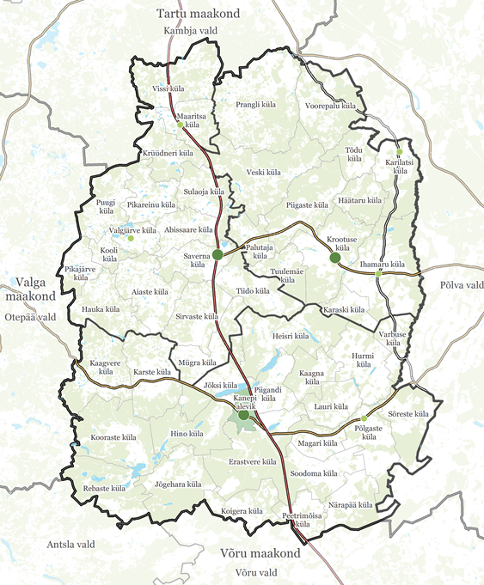
Joonis 3.2.1-1. Kanepi valla paiknemine
Kanepi vald (524,49 km²) asub Põlvamaal, piirnedes põhjast Tartu, läänest Valga ja lõunast Võru maakonnaga. Praegune Kanepi vald moodustus 2017.a haldusreformi järgselt endisest Kõlleste, Valgjärve ja Kanepi vallast. Vallakeskus asub Kanepi alevikus, teised suuremad asulad on Saverna, Krootuse, Maaritsa, Valgjärve, Ihamaru ja Põlgaste. Valla asustustiheduses vahelduvad kogu valla ulatuses metsasemad ja asustatud piirkonnad, suurem metsasus ja hõredam asustus on valla edelanurgas Kooraste piirkonnas.
Kanepi naabervaldadeks on Kambja vald Tartumaal, Põlva vald Põlvamaal, Antsla ja Võru vald Võrumaal ning Otepää vald Valgamaal.
Kanepi valda läbib oluline transpordikoridor Tallinn-Tartu-Võru-Luhamaa põhimaantee, mille kaudu on vallal hea ühendus lähimate linnadega: Tartu, Võru, Põlva ja Otepää (olenevalt paiknemisest vallas on sihtkohad ca 30-50 km kaugusel). Valda läbib idaosas ka Postitee, mis on Põlvamaa oluliseks turismimarsruudiks.

    - Sotsiaalne keskkond
      - Rahvastik ja asustus
Kanepi valla rahvaarv oli 1.01.2018 seisuga 4803 inimest.
Kanepi valla rahvaarv on kahanev, seda nii vähese sündimuse kui ka negatiivse rändesaldo tõttu.
Valla rahvastiku vanusjaotuses (vt joonis 3.2.2.1-1) on Eesti keskmisest vähem noori ning mõnevõrra rohkem eakaid. Ootuspäraselt on eakaid enam just naiste hulgas, mis tuleneb Eesti meeste ja naiste keskmise eluea olulisest erinevusest.
Tööealiste seas vanusgrupis 25-54 paistab aga silma oluline meeste ülekaal ning naiste vähesus, mille vastavad näitad on üle ja alla Eesti keskmise. Eelkõige on naiste vähesus ilmne nooremate, kolmekümnendates eluaastates, naiste osas: rändekäitumises on just nemad aktiivsemad ning rändavad suurema tõenäosusega välja, samas vanuses mehed on paiksemad.
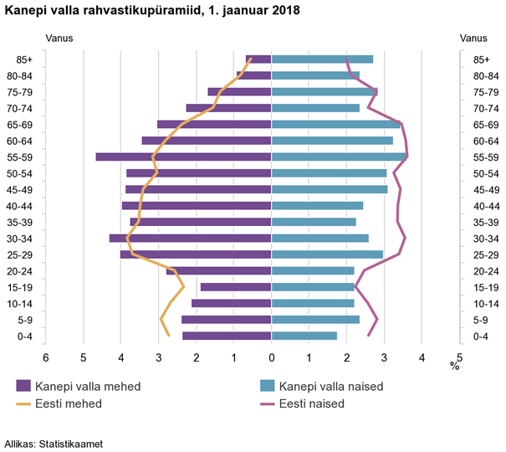
Joonis 3.2.2.1-1. Kanepi valla rahvastiku koosseis seisuga 1.01.2018 (Allikas: Statistikaamet)
Statistikaameti koostatud klasteranalüüsi põhjal (2015) kuuluvad Kanepi valla ühinemiseelsed vallad – Kanepi, Valgjärve ja Kõlleste – sarnaste joonte tõttu samasse klastrisse, mille rahvastikuprognoosiks on hinnatud 12 aasta perspektiivis vähenemist kuni 20% võrra.
Lähiaastatel jätkub valla rahvastiku kahanemine ning elanikkonna vananemine. Rahvaarvu säilitamise nimel on eelkõige oluline üldplaneeringu ja KSH käigus tähelepanu pöörata atraktiivse elu- ja ettevõtluskeskkonna kujundamisele.

      - Sotsiaalne taristu ja ühistegevus
Eelkooliealiste jaoks tegutsevad vallas Saverna, Krootuse, Kanepi ja Põlgaste lasteaiad Põlgaste lastehoid. Üldharidust pakuvad kolm kooli – Saverna ja Krootuse põhikool ning Kanepi gümnaasium.
Raamatukogud asuvad Kanepis, Põlgastes, Erastveres, Krootusel, Karilatsil, Savernas, Maaritsas ja Valgjärve. Põlgaste ja Erastvere tegutsevad kui raamatukogu-külakeskus. Seltsi- ja kultuurimajad (külakeskused) asuvad ka Kanepis, Savernas, Maaritsas ja Krootusel.
Avatud noortekeskused asuvad Kanepis, Savernas ja Krootusel.
Erinevaid treeninguvõimalusi pakuvad valla koolide võimlad, Põlgaste ja Erastvere raamatukogu-külakeskus, Saverna külakeskus, Maaritsa kultuurimaja ja Valgjärve võimla. Välitingimustes saab sportida koolide staadionidel, lisaks asuvad Krootusel, Valgjärves ja Savernas terviserajad; Krootusel ja Valgjärvel ka discgolfi rajad. Põlgastes asub krossirada.
Kanepi alevikus asub Kanepi päevakeskus, Põlgastes pansionaat ning Erastveres ja Piigastes hooldekodu.
Vallas tegutseb perearstikeskus ja hambaravikabinet nii Kanepis kui ka Savernas, samuti asuvad apteegid Kanepis ja Savernas apteek.
EELK Kanepi Jaani kogudus tegutseb Kanepi kirikus.
Valla peamised teenused koonduvad põhilistesse keskustesse, hajusamalt paiknevad spordi- ja puhkealad. Üldplaneeringu koostamisel on otstarbekas analüüsida erinevate teenuste kättesaadavust valla erinevates osades ja teha vajadusel ettepanekud kättesaadavuse parandamiseks.
    - Ettevõtluskeskkond
      - Ettevõtete arvu dünaamika
Ettevõtluse arendamiseks on vallas olemas põhiline vajalik taristu (haridus, tervishoid, kultuur ning ka teenindussfääri ettevõtlus), mis loob head eeldused edasiseks arenguks. Kanepi vald on rikas oma suurte metsamassiivide, suhteliselt viljaka ning enamasti hästi hooldatud põllumaade ning jõgede ja järvede poolest. Statistikaameti andmetel on iga-aastaselt majanduslikult aktiivsete ettevõtete arv Kanepi vallas suurenenud ja ettevõtlus on muutunud mitmetahulisemaks.
Tabel 3.2.3.1-1. Statistilisse profiili kuuluvad ettevõtted Kanepi vallas. Allikas: Statistikaamet seisuga aprill 2018
Aasta | Tegevusalad kokku | Põllumajandus, metsamajandus ja kalapüük | Töötlev tööstus | Ehitus | Hulgi- ja jaekaubandus; mootorsõidukite ja mootorrataste remont | Veondus ja laondus | Kutse-, teadus- ja tehnikaalane tegevus | Kunst, meelelahutus ja vaba aeg | Muud teenindavad tegevused | Muud tegevusvaldkonnad*
2007 | 207 | 94 | 27 | 13 | 18 | 18 | 2 | 1 | 1 | 33
2008 | 219 | 96 | 27 | 17 | 19 | 17 | 4 | 1 | 1 | 37
2009 | 235 | 100 | 28 | 20 | 19 | 13 | 12 | 2 | 2 | 39
2010 | 335 | 153 | 32 | 22 | 28 | 21 | 20 | 12 | 9 | 38
2011 | 336 | 152 | 32 | 28 | 26 | 18 | 20 | 11 | 9 | 40
2012 | 348 | 158 | 29 | 29 | 28 | 20 | 21 | 12 | 9 | 42
2013 | 345 | 150 | 26 | 25 | 33 | 24 | 17 | 11 | 8 | 51
2014 | 372 | 167 | 31 | 27 | 33 | 23 | 20 | 9 | 9 | 53
2015 | 394 | 177 | 33 | 28 | 40 | 23 | 23 | 9 | 12 | 49
2016 | 393 | 154 | 34 | 31 | 40 | 26 | 26 | 13 | 11 | 58
2017 | 414 | 150 | 43 | 37 | 46 | 24 | 20 | 15 | 13 | 66
* mäetööstus; elektrienergia, gaasi, auru ja konditsioneeritud õhuga varustamine; veevarustus; kanalisatsioon; jäätme- ja saastekäitlus; majutus ja toitlustus; info ja side; finants- ja kindlustustegevus; kinnisvaraalane tegevus; haldus- ja abitegevused; avalik haldus ja riigikaitse; kohustuslik sotsiaalkindlustus; haridus; tervishoid ja sotsiaalhoolekanne; kodumajapidamised tööandjana; kodumajapidamiste oma tarbeks kaupade tootmine; eksterritoriaalsete organisatsioonide ja üksuste tegevus
Kümne aastaga on statistilisse profiili kuuluvate ettevõtete arv kahekordistunud, kasvades 207-lt 414-le. Arvuliselt on enim ettevõtteid lisandunud põllumajanduse-metsanduse sektorisse (56), muudesse tegevusvaldkondadesse (33), kaubandussektorisse (33) ja ehitusse (24). Ettevõtluses on märgata piirkonna nn elukvaliteeti tõstva ettevõtluse kasvu hariduse, vaba aja ja muude teenindavate tegevuste sektorites.
Kui vaadelda perioodil 2007-2017 toimunud muutusi Põlva maakonnas tervikuna, on Statistikaameti andmetel ka maakonnas majanduslikult aktiivsete ettevõtete arv kasvanud 1,8 korda, 1 235-lt 2 231-le. Neist valdav osa asub Põlva vallas. Sarnaselt Kanepi vallale on ka maakonnas tervikuna ettevõtluses suurim osatähtsus põllumajandusel, hulgi- ja jaekaubandusel, töötleval tööstusel, kutse-, teadus- ja tehnikaalasel tegevusel, ehitusel, veondusel-laondusel.
Statistikaameti andmetel on 2017. aasta seisuga Kanepi vallas registreeritud ettevõtetest valdav osa mikroettevõtted (397), kus töötab vähem kui 10 inimest (sarnaselt Põlva maakonnale ja kogu Eestile), sh ülekaalus on üksikettevõtjad. Suurettevõtete osatähtsus on väike ning pigem ei näita kasvutrendi. Ettevõtete juurdekasv on toimunud valdavalt mikroettevõtete arvelt.
Tabel 3.2.3.1-2. Statistilisse profiili kuuluvad ettevõtted Kanepi vallas töötajate arvu järgi. Allikas: Statistikaamet seisuga aprill 2018
Aasta | Kokku | Vähem kui 10 | 10-49 | 50-249
2007 | 207 | 194 | 11 | 2
2008 | 219 | 207 | 10 | 2
2009 | 235 | 221 | 12 | 2
2010 | 335 | 322 | 11 | 2
2011 | 336 | 324 | 10 | 2
2012 | 348 | 331 | 16 | 1
2013 | 345 | 330 | 14 | 1
2014 | 372 | 357 | 15 | 0
2015 | 394 | 375 | 18 | 1
2016 | 393 | 375 | 17 | 1
2017 | 414 | 397 | 16 | 1
2007-2017 | 207 | 203 | 5 | -1
Mittetulundusühinguid 2017. aasta seisuga oli 93, sihtasutusi registreeritud ei ole.
Registreeritud töötute arv on Statistikaameti andmetel alates 2015. aastast vaikselt kasvanud. Kui 2015. aastal oli keskmiselt kokku 111 töötut, siis 2016. aastaks oli töötute arv vähenenud 13 inimese võrra. 2017. aastaks oli Kanepi vallas registreeritud töötuid 127.
Üldplaneeringu koostamisel on oluline soodustada erineva ettevõtluse arengut vallas – nii traditsioonilist (põllumajanduslike) kui ka erinevate puhkeotstarbeliste ja elukvaliteeti toetavate tegevuste arengut vallas. Üldplaneeringu koostamisel pööratakse tähelepanu ettevõtlusega seotud aladele seatavatele maakasutustingimustele.

      - Suurõnnetuse ohuga ja ohtlikud ettevõtted
Kanepi valla territooriumil on välja kujunenud piirkonnad, kus paiknevad potentsiaalset keskkonnamõju omavad ettevõtted (Kanepi alevikus, Saverna, Krootuse ja Valgjärve külad). Kanepi vallas puuduvad Maa-ameti GIS portaali ohtlike ettevõtete kaardirakenduse andmetel kemikaaliseaduse (KemS) mõistes ohtlikud või suurõnnetuse ohuga ettevõtted.

Teadaolevalt uusi ohtlike või suurõnnetusega ohuga ettevõtteid rajamisel ei ole. Ohtliku ettevõtte staatuse võivad kõige suurema tõenäosusega saavutada tanklad, kui paigaldatakse gaasikütuse tankimisseadmed ja ka põllumajandusettevõtted, kui kütusena hakatakse kasutama vedelgaasi.

Ohtlike ja suurõnnetuste ohuga ettevõtete planeerimisel, laiendamisel või tootmise suurendamisel on oluline säilitada ohutuse tagamiseks vajalik vahemaa käitise ning elamurajoonide, avalikus kasutuses olevate hoonete ja alade, puhkealade ning võimaluse korral peamiste transpordiliinide vahel (KemS § 32 lg 1 p 3). Vastav planeerimisdokument tuleb esitada Päästeametile kooskõlastamiseks, samuti tuleb seda teha, kui planeeritakse ohtliku või suurõnnetuse ohuga ettevõtte ohualasse jääva maa kasutust või kavandatakse sinna ehitist (KemS § 31 lg 4).

Lisaks on vedelkütuste mahutite planeerimisel, mis ei ole üldkasutatavate autokütuse tanklate koosseisus (nt katlamajade reservkütuse mahutid), sõltumata ettevõtte ohtlikkuse kategooriast, vaja arvestada hoidmisehitise kujaga (kuja ulatus sõltub hoidmisehitise mahust).

Juhul, kui üldplaneeringus nähakse ette ohtlikke või suurõnnetusega ohuga ettevõtete asukohad, tuleb KSH aruandes hinnata sellega seotud riske, valida neile sobivaim asukoht (õnnetusjuhtumi tagajärgede ennetamise vajadusest lähtudes), anda üldine hinnang doominoefekti võimaluse kohta ja tuua välja, milliseid meetmeid on vaja kavandada õnnetuste ennetamiseks-tagajärgede leevendamiseks.

Kui konkreetseid asukohti ei kavandata, tuleb üldplaneeringuga sätestada tingimused ohtlike ja suurõnnetuse ohuga ettevõtete kavandamiseks (mida ei määratleta olulise ruumilise ehitisena Vabariigi Valitsuse 01.10.2015 määruse nr 102 järgi), nende tegevuses muudatuste tegemiseks ja nende ohualasse planeerimiseks, nt sätestada detailplaneeringu kohustus, kui see ei tulene automaatselt planeerimisseadusest.

ÜP ja KSH protsessis arvestatakse võimalike ohtlike ettevõtete ja riskide maandamise vajadusega.

    - Tehniline taristu ja teed
      - Ühisvee- ja kanalisatsioonivõrk
Kanepi valla ühisveevärgi ja -kanalisatsiooni võrgustiku rajamise ja rekonstrueerimise aluseks on endiste Kanepi, Kõlleste ja Valgjärve valdade ühisveevärgi ja -kanalisatsiooni arendamise kavad. Arengukavad annavad põhjaliku ülevaate olemasolevast olukorrast, erinevatest arendusprojektidest ja nende teostamise hinnangulisest maksumusest.
ÜVK arendamise eesmärgiks on tagada liitunud klientidele kvaliteetne joogivesi ja efektiivne reovee puhastamine, kindlustamaks looduskeskkonna (sh põhja- ja pinnavee) kaitset. ÜVK süsteemide arendamise eesmärgiks on ÜVK teenuste kättesaadavuse tagamine võimalikult paljudele elanikele läbi järgmiste tegevuste:
- amortiseerunud ühisveevärgi ja -kanalisatsiooni torustike rekonstrueerimine;
- amortiseerunud reoveepuhastite rekonstrueerimine;
- amortiseerunud puurkaevpumplate rekonstrueerimine;
- vajadusel ÜVK süsteemide laiendamine.
Kanepi vallas on ÜVK süsteemid välja arendatud Kanepi alevikus, Põlgaste, Soodoma, Hurmi, Magari, Erastvere, Krootuse, Ihamaru, Saverna, Maaritsa ja Valgjärve külades. Veevärgi süsteemid on olemas ka Prangli, Pikajärve ja Aiaste külas, kuid lähtudes teenuste tarbijate arvust, mis on alla 50, neid tegelikkuses ÜVK hulka ei arvata.
Elanikkonna vähesuse ja suhteliselt hajali paiknemise tõttu ei ole ÜVK rajamine otstarbekas väljapool olemasolevaid piirkondi. Hajaasustuses jääb veevarustus toimima tuginedes individuaalsetele salv- või puurkaevudele. Reoveekäitluseks on hajaasustuses erinevaid võimalusi: immutamine, omapuhasti rajamine või reovee kogumismahuti paigutamine.
Reoveekogumisalad on määratud Kanepis, Põlgastes ning Savernas, samuti Krootuse külas. Üldplaneeringu raames nähakse perspektiivis ühiskanalisatsiooniga kaetavaid alasid ette Kanepis.
Tuletõrje veevõtukohad on olemas Krootuse, Saverna, Valgjärve, Maaritsa ja Erastvere külades ja Kanepi alevikus. Ihamaru külas pole tuletõrje veevõtuks spetsiaalseid kohti rajatud, kuid vajadusel on tuletõrje vett võimalik ammutada Väikesest Palojärvest ja mitmetest tehisveekogudest.
ÜVK edaspidises arengus on vajalik ühisvee- ja kanalisatsioonitorustike, tuletõrje veevõtukohtade rekonstrueerimine ja laiendamine, reoveepuhasti ja puurkaevpumplate rekonstrueerimine vastavalt arengukavadele.

      - Soojusvarustus
Kanepi alevikus toimub soojamajanduse arendamine vastavalt valdkondlikule arengukavale „Kanepi aleviku soojusmajanduse arengukava aastateks 2016–2026“ (2016), Krootuse külas „Kõlleste valla Krootuse küla soojusmajanduse arengukava aastateks 2017-2030“ ja Saverna külas „Valgjärve valla Saverna küla soojusmajanduse arengukava aastateks 2016–2026“.
Kanepi alevikus on valdavalt kasutusel lokaalküte (kortermajades, valla hoonetes). Arengukava käsitleb ühise soojavõrgu objektidena vallamaja, gümnaasiumi ja lasteaeda. Võrguga liitumise potentsiaali on ka täiendavatel kortermajadel (Turu 4 ja Kooli 1a). Suhteliselt suurte küttekulude ja kütuse eelseisva hinnatõusu tõttu on aktuaalne hoonete soojusvarustuse rekonstrueerimine, minnes üle vähem kulukamatele kütmisviisidele. Arengukava soovitus on Kanepi alevikus minna eeltoodud hoonete puhul lokaalküttelt üle kaugküttele, ehitades hakkpuidu katlaga katlamaja ning maa-aluse torustiku 402 m pikkuses. Lokaalküttelt kaugküttele üleminekul asendatakse praegu kasutatavad vedelkütused taastuvate kütustega.
Krootuse küla soojamajandus koosneb katlamajast ja kaugküttevõrgust, millega on ühenduses vallamaja, hooldekodu, kool, vabatahtlik tuletõrjekomando, töökojakompleks ja kortermajad (kokku 11 hoonet). Rahuldavas seisus katlamajas paiknevad üks hakkpuidul töötav katel ja üks halupuidul töötav katel. Arengukava soovituse kohaselt tuleks renoveerida kaugküttevõrgus olevad hooned, ehitada kaugküttevõrk potentsiaalsete tarbijateni, alustada sooja tarbevee tootmist ning rekonstrueerida kaugküttevõrk.
Saverna külas on välja ehitatud tsentraalne keskküttesüsteem, millega on ühenduses endise Valgjärve valla hallatavad asutused ja kortermajad (kokku 9 hoonet). Soojusvõrku on osaliselt renoveeritud, kuid renoveerimist vajab veel vähemalt 518 m maa-alust torustikku. Katlamaja on rahuldavas tehnilises seisukorras. Lähitulevikus on aktuaalne katlamaja automaatikaseadmete rekonstrueerimine katlamaja töö efektiivsuse tõstmise eesmärgil. Saverna kaugkütte jätkusuutlikkuse tagamise eelduseks on soojusvõrgu ja vähemalt katlamaja osaline rekonstrueerimine, seejuures on vajalikud ka investeeringu toetused.
Üldiselt on valla soojamajandus lahendatud lokaalküttega.
Soojamajanduse väljaarendamine toimub vastavalt arengukavadele, olulisi muudatusi üldplaneering soojamajanduse arendamisel ei kavanda.

      - Teedevõrk
Kanepi valla territooriumil asuvate või valda läbivate riigiteede kogupikkus on enam kui 340 km, hõlmates põhimaantee, tugimaanteid, kõrvalmaanteid ning rampe või ühendusteid. Kohalikke teid on ligikaudu 308 km, erateid 37 km ning metsateid 33 km.
Põhimaantee:
- nr 2 Tallinn - Tartu - Võru - Luhamaa
Tugimaanteed:
- nr 62 Kanepi - Leevaku
- nr 71 Rõngu - Otepää – Kanepi
- nr 89 Põlva - Saverna
Kõrvalmaanteed:
- nr 18104 Mõntsi tee
- nr 18105 Sillaotsa - Restu
- nr 18111 Kiuma - Peraküla
- nr 18115 Vooreküla - Puskaru
- nr 18116 Erastvere - Sillaotsa
- nr 18118 Karilatsi - Heisri
- nr 18119 Varbuse - Kindapalu
- nr 18120 Kanepi - Varbuse
- nr 18121 Lauriorg - Muhulaane
- nr 18122 Erastvere - Piigandi
- nr 18123 Silgu - Jõksi
- nr 18124 Magari - Soodoma
- nr 18125 Erastvere - Ridali
- nr 18126 Suurküla - Parksepa
- nr 18127 Saverna - Krootuse
- nr 18129 Karste - Mügra
- nr 18130 Sirvaste - Kitse
- nr 18131 Karste - Kitse
- nr 18132 Kaagvere - Kooraste
- nr 18133 Pusu tee
- nr 18134 Sulaoja - Krüüdneri
- nr 18135 Veski - Prangli
- nr 18136 Maaritsa - Prangli
- nr 18137 Kurvitsa - Hutita
- nr 18138 Akste - Häätaru
- nr 18143 Vissi - Vooreküla
- nr 18147 Saverna - Pilkuse
- nr 18148 Maaritsa - Otepää
- nr 18165 Piigaste - Häätaru
- nr 18166 Keramäe - Ritsiku
- nr 18167 Kanepi - Ihamaru
- nr 18168 Saverna - Jõksi
- nr 18170 Loko - Peetrimõisa
- nr 18171 Valgjärve - Aiaste
- nr 18172 Valgjärve - Tamme
- nr 18173 Sikajala - Heisri
- nr 18174 Saverna - Tillundi
- nr 18175 Põlgaste - Roosi
- nr 18176 Piigaste - Sulaoja
- nr 18177 Valgjärve - Krüüdneri
- nr 18220 Piiri - Ala-Jakobi
- nr 18240 Puskaru - Väimela
- nr 18244 Piiri - Sulbi
- nr 18294 Kanepi teepiirkonna tee
- nr 22185 Pangodi - Vissi
- nr 23140 Sihva - Vidrike - Kärgula - Järvere
- nr 25183 Antsla - Kanepi
Teedevõrk (riigimaanteed ja kohalikud teed) on suhteliselt hästi väljakujunenud, asustusega hõlmatud alasid kattev. Vajalik on eelkõige kohalike teede/tänavate seisukorra parandamine ning jalg- ja jalgrattateede rajamine, et võimaldada kergliiklejatel erinevate sihtpunktide vahel mugavat ja ohutut liikumist.
Üldplaneeringu raames pööratakse tähelepanu kergliiklusvõrgustiku arendamisele ja seostamisele naabervaldadega ning teede kvaliteedi tõstmisele.

    - Ajalooline ja kultuuriline keskkond
      - Kanepi valla ajalooline kujunemine ja Asustus
Endiste Kanepi, Kõlleste ja Valgjärve valdade territooriumi ajaloolist kujunemist iseloomustavad sagedased administratiivsed ümberkorraldused. Esimest korda mainiti Kanepit (Kanapieza) ja Valgjärvet (Weissensee) 16. sajandil ning Kõllestet (Kellese, Köllitz) 17. sajandil. Kanepi vald on põhiliselt kujunenud 1675. aastal Kanepi kihelkonnast, mis moodustus Otepää, Urvaste, Võnnu ja Põlva kihelkondade aladest keskusega Kanepist.
Esimesed arheoloogilised leiud Kanepi valla territooriumil pärinevad juba I aastatuhande esimest poolest kuni II aastatuhande alguseni, kust on pärit Varbuse küla lähedal asuv kalme. Lisaks on leitud III – IV sajandi päritoluga Karilatsi tarandkalmeid ja V-IX sajandi kääpaid. Varbuse külas, Tilleoru Kantsimäelt leitud savinõude järgi võib arvata, et sinna rajati linnus juba VI-VIII sajandil. Esimesed asulakohad tekkisid Pikajärve, Mügra ja Kooraste küladesse. Kanepi valla idaosas asub vana Tartu-Võru maantee (Postitee), mis on säilitanud oma teejoone 13. - 14. sajandist, mille tulemusena kujunes suuremate keskuste vahel välja tihedam suhtlus ja teedevõrk. Endistest Erastvere, Piigandi, Kooraste, Kõlleste, Valgjärve valdadest on leitud Põhjasõja aegseid kääpaid. Aastal 1701 toimus suur lahing Erastveres, Kanepi kiriku lähedal, kus rootsi väed said venelastelt lüüa.
Kuni 1891. aastani moodustas iga mõis omaette valla, kuid siis algasid üksikute valdade koondamised, mis kestsid 1893. aastani. Selle tulemusena liideti 1891. aastal Valgjärve vallaga: Pikkajärve, Saverna, Vana-Piigaste, Soodla ja Uue-Piigaste vallad. 1893. aastal liideti Valgjärve vallaga kokku veel Tõdu vald Põlva kihelkonnast. 1892. a liideti Kõlleste vallaga kokku Krootuse, Karaski, Hurmi ja Uus-Piigandi. Samal ajal liideti Põlgaste vallaga Sõrriste, Erastvere vallaga Vana-Piigandi ja Kanepi ning Kooraste vallaga Kaagri, Karski ja Jõksi.
Kanepi valla kujunemisele aitas kaasa 1950. aastal Põlva rajooni moodustamine, kuhu kuulusid järgmised külanõukogud, mis asuvad praegusel valla territooriumil: Erastvere, Kanepi, Põlgaste, Häätaru ja Karaski. 1959. aastal liideti juurde veel Kooraste, Veski ja Valgjärve külanõukogud.
1991. aastal taastati Kanepi, Kõlleste ja Valgjärve valdade omavalitsuslik staatus, mis püsis 2017. aasta haldusreformini, mille tulemusena moodustus nende kolme valla ühinemisel uus omavalitsusüksus – Kanepi vald. Geograafilisest paiknemisest tingituna olid ühinenud omavalitsuse üksused olnud juba varasemast seotud Kanepi vallaga ning nende omavaheline koostöö on olnud aktiivne juba mitmete aastate jooksul.
      - Kultuuriväärtuslikud objektid ja alad
Kanepi valla kultuuriväärtuslikud objektid ja alad erinevad oma kaitsestaatuselt ning sellest tulenevatest tingimustest.
Muinsuskaitseseadusega on vallas kaitstud 215 muinsuskaitseobjekti. Kanepi vallas asuvad järgmised kinnismälestised:
- 12 ajaloomälestist (sh külakoolid, kalmistud, (ühis)hauad, mälestussambad).
- 131 arheoloogiamälestist (valdavalt kääpad ja kivikalmed, ka kalmistud, kultusekivid, asulakohad jt)
- 70 ehitismälestist (mõisahooned, kirikud, veskid, postijaama, koolimajad, taluhooned)
- 2 kunstimälestist (hauarist, -monument)
Põlva maakonnaplaneeringuga 2030+ on määratud väärtuslikud maastikud ning maastike kasutustingimused. Kanepi valla väärtuslikeks maastikeks on:
I tähtsusklass (maakondlik, võimalik riikliku tähtsusega maastik)
- Vana Tartu-Võru maantee e Postitee
II tähtsusklass (maakondliku tähtsusega maastik)
- Kanepi-Erastvere
- Võõpsu asula
- Tilleorg-Lauriorg
- Valgjärve
III tähtsusklass (kohaliku tähtsusega maastik)
- Kooraste-Kanepi
- Kanepi-Erastvere
Lisaks toob maakonnaplaneering välja ilusad vaatekohad ja kaunid teelõigud ning nende kasutamistingimused.
Väärtustamist vajavateks objektideks on vallas pärandkultuuriobjektid ja XX sajandi kultuuriväärtuslikud objektid, mille kasutamistingimused määratakse üldplaneeringuga. Vajadusel tehakse ettepanek ka objektide kaitse alla võtmiseks (nt Kanepi üldplaneeringuga 2017 on tehtud ettepanek ristipuudele kohaliku kaitse alla võtmiseks).
Pärandkultuuri objektideks on eelmiste põlvkondade elamisviisist jäänud nähtavad kultuuriväärtuslikud objektid maastikus. Kanepi vallas leidub antud objekte küllaltki palju: talu- ja mõisahooned, metsavahikordonid, kõrtsid, tali- ja metsateed, vaigutuslangid jms. Kanepi valla olulisemale piirkondlikule kalmistule suunduvatel teedel on paljudes kohtades säilinud ristipuud või -puudegrupid.
XX sajandi kultuuripärandi objekte on vallas 7 – nendeks on valdavalt tsaariaegsed hooned, aga ka nõukogude ja vabariigiaegsed hooned:
- Kanepi kolhoosikeskus
- Kanepi Seltsimaja
- Põlgaste algkool
- Krüüdneri abikirik/palvemaja
- Veski, Kooraste ja Põlgaste vallamajad
Miljööväärtuslikud alad on määratud kehtestatud üldplaneeringutega.
- Kanepi valla üldplaneeringuga (2017) on miljööväärtuslik ala määratud Kanepi alevikus.
- Valgjärve üldplaneering (2007) on määranud kolm miljööväärtuslikku ala: Pikajärve mõisa ümbrus, Krüüdneri pargi ümbrus ja Kiirusemägi.
- Kõlleste valla üldplaneeringus on määranud miljööväärtuslikeks aladeks Veskimõisa mõis ja selle lähiümbruse, Postitee (kaitseala piirides ja Vana-Piigaste mõisa kalmistu. Miljööväärtuslikud üksikobjektidena määratleti: Kükka kõrts, Ala-Musti kõrts, Ihamaru kõrts ning Karaski kooli- ja vallamaja.
Üldplaneeringu raames on kohane väärtuslike maastike kasutustingimuste ülevaatamine (sh ilusate vaatekohtade ja kaunite teelõikude osas). ÜP raames täpsustatakse pärandkultuuri ja XX sajandi arhitektuuripärandi kaitse- ja kasutamistingimusi, vajadusel käsitletakse ka muid kultuuriväärtuslikke objekte. Samuti täpsustatakse miljööväärtuslike käsitlust ja kasutamistingimusi (nt detailplaneeringu vajadus miljööväärtuslikul alal).
    - Looduskeskkond
      - Geoloogia ja maavarad
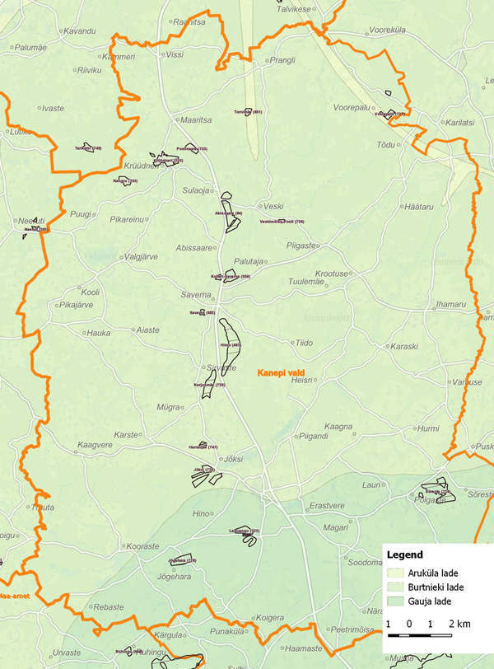
Joonis 3.2.6.1-1. Lademete avamusalad ning maardlate paiknemine (tähistatud musta piirjoonega) Kanepi valla territooriumil. Aluspõhja geoloogiline kaart, Maa-amet 2018
Kanepi vald paikneb valdavas osas kesk-Devoni Burtnieki lademe ning Gauja lademe aleuroliitide, liivakivide ja savide avamusalal (joonis 3.2.6.1-1.). Põhjaosas on väga väikeses ulatuses ka Aruküla lademe aleuroliitide ja liivakivide avamusala. Liivakive katavad suhteliselt paksud kvaternaarisetted, mille moodustavad peamiselt moreen, fluvioglatsiaalsed kruusad ja liivad. Kohati esineb madalamates kohtades (küngaste vahelistes orgudes) ka orgaanikarikkaid setteid. Pinnakatte paksus varieerub vahemikus 10-70 m, olles keskmiselt 35 m. Pinnakatte paksused vähenevad ida suunas.
Maastikuliselt jääb Kanepi vald suures osas Otepää kõrgustiku alale, kus maastiku eripära tuleneb põhiliselt selle kuhjekõrgustiku eri tüüpi pinnavormistike, sageli erineva koostisega küngastike vastastikusest paiknemisest. Piirkonna maastiku ilmestavad ka mitmed ürgorud (Truuta ürgorg, Võhandu ürgorg, Ahja jõe ürgorg, Porijõe, Hilba).
Pinnakatte paksus varieerub oluliselt, olles enamasti vahemikus 10-70 m (keskmiselt 35 m), seejuures pinnakatte paksus väheneb ida suunas. Pinnakatte moodustavad fluvioglatsiaalsed kruusad – liivad ning moreen. Harvem esineb viirsavisid positiivsetel pinnavormidel, küngaste vahelistes orgudes esineb orgaanika sisaldusega liivasid, muda ning turvast.
Kanepi vald paikneb Lõuna-Eestis levinud näivleetunud muldade piirkonnas. Nendele muldadele on iseloomulik küllaltki madal huumusesisaldus ja -varu, kuid sellest hoolimata muldi võib lugeda rahuldavateks põllumuldadeks. Lisaks näivleetunud muldadele on levinud ka leetunud mullad, mis on küll väheviljakad, kuid metsakõduhorisondi olemasolu tõttu põllumajandusmaana siiski kasutatavad. Liigniisketes piirkondades levivad ka gleimullad, kohati rabamullad.
Maavarad
Maa-ameti kaardirakenduse ja Eesti maavarade 2017. aasta koondbilansi andmetel jäävad Kanepi valda mitmed liiva- ja kruusamaardlad ning üks turbamaardla (joonis 3.2.6.1-1.):
Kruusamaardlad
- Kolleri-Saverna (reg kaart 556) - pindala 28,66 ha;
- Laiavangu (reg kaart 723) - pindala 39,53 ha;
- Saverna (reg kaart 883) - pindala 4,43 ha.

Liivamaardlad
- Krüüdneri (reg kaart 320) - pindala 46,45 ha;
- Sõreste (reg kaart 734) - pindala 83,51 ha;
- Voorepalu (reg kaart 737) - pindala 17,18 ha;
- Kangru (reg kaart 753) - pindala 15,54 ha;
- Tornimäe (reg kaart 851) - pindala 8,54 ha;
- Veskimõisa-Posti (reg kaart 736) - pindala 3,65 ha;
- Korjusmäe (reg kaart730) - pindala 40,64 ha;
- Abissaare (reg kaart 84) - pindala 63,73 ha;
- Harramäe (reg kaart 747) - pindala 5,50 ha;
- Jõksi (reg kaart 729) - pindala 48,64 ha;
- Jõgehara (reg kaart 728) - pindala 33,28 ha;
- Postisaare (reg kaart 733) - pindala 14,77 ha.
Turbamaardla
- Himo (reg kaart 487) – pindala 106,27 ha.

Maavara kaevandamine toimub Kolleri-Saverna, Laiavangu ja Saverna kruusamaardlates. Liiva kaevandatakse Krüüdneri, Sõreste, Voorepalu, Kangru, Tornimäe ja Postisaare liivamaardlates. Kaevandamisluba on antud Abissaare liivamaardlas.
Täiendavad kaevandamisloa taotlused on esitatud kaevandamiseks Krüüdneri ja Sõreste liivamaardlates.
Geoloogilistest tingimustest tulenevalt jääb Kanepi valda mitmeid piirkonnas olulisi liiva- ja kruusamaardlaid, millest kaevandatav maavara on vajalik erinevate arendustegevuste elluviimiseks. ÜP ja KSH raames on oluline arvestada kaevandustegevuse ja selle keskkonnamõjudega.

      - Põhjavesi
Kanepi vallas kasutatakse veevarustuseks valdavalt Devoni ladestu Ülem- ja Kesk-Devoni veeladestiku vett, samuti Kvaternaari ladestu põhjavett. Devoni põhjavesi on reostuse eest reeglina kaitstud ning Kanepi valla pinnakatte paksus suureneb idaosast lääne ja loode suunas, saavutades suurima paksuse Otepää kõrgustiku kaguosas. Kvaternaari pudedates setetes leviv põhjavesi on valdavalt reostustundlik. Ruumiliselt on valla aluspõhjalised veekompleksid valdavalt kaitstud (joonisel 3.2.6.2-1 tumedama rohelisega) valla kesk- ja põhjaosas, suhteliselt hästi kaitstud (heledama rohelisega) on alad Kooraste, Veski ja Karilatsi piirkonnas.

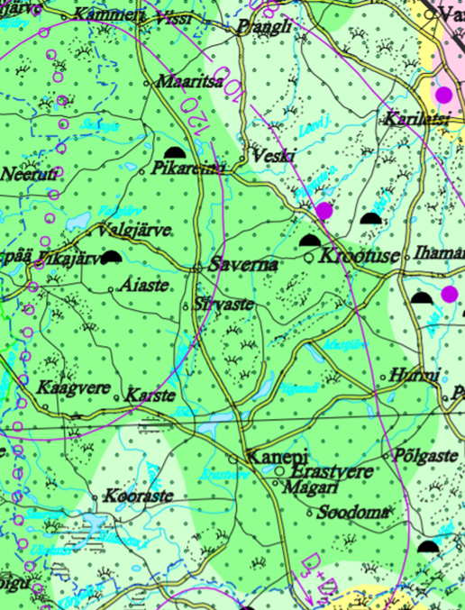

Joonis 3.2.6.2-1. Põhjavee kaitstus Kanepi vallas (Allikas: Eesti põhjavee kaitstuse kaart, Eesti Geoloogiakeskus)
Aluspõhjaliste veekomplekside kaitstus on hea nendes piirkondades, kus asustus- ja maakasutusintensiivsus on suurem – Kanepis, Erastveres ja Põlgastes. Kooraste ja Karilatsi piirkonnas, kus aluspõhjaliste veekomplekside kaitstus on mõnevõrra madalam, on samas ka hõredama asustuse ja madalama maakasutusintensiivsusega metsane maastik.
Suurel osal Kanepi valla territooriumist on põhjavesi reostuse eest kaitstud või suhteliselt kaitstud ning otseseid piiranguid maakasutuse osas ei sea.

      - Pinnaveekogud
Kanepi vald jääb Ida-Eesti vesikonda, valda läbivad jõed kuuluvad Võhandu ja Emajõe jõgikonda. Suurimateks jõgedeks on Võhandu jõgi, mille ülemjooks läbib valda, samuti valla territooriumilt algav Ahja jõgi ja valda läbiv Orajõgi.
Kanepi valla suuremad järved on kalgiveelised eutroofsed Jõksi ja Valgjärv (Otepää Valgjärv), oligotroofne Piingandi järv ning kalgiveeline miksotroofne Suurjärv (Kooraste Suurjärv). Järvede toitelisus varieerub, kultuurmaastikus paiknevad järved on sageli eutrofeerunud ehk rohketoitelised. Eesti pinnaveekogumite seisundi 2016. aasta vahehinnangu alusel on Jõksi järve seisund koondhinnangu alusel „hea“ ning Valgjärve seisund „hea“. Jõksi järve hüdrokeemiliste näitajate puhul täheldati kõrget nitraadisisaldust, mis on veekvaliteeti halvendanud ning mille tõttu oli tingitud kõrge üldlämmastiku sisaldus.
Pinnaveekaitset aitavad vallas tagada sarnased meetmed põhjaveekaitsega: ühiskanalisatsioonisüsteemide arendamine ning nõuetele vastavad reoveekogumise ja käitlemise meetodid nii kompaktsetel kui hajaasustusega aladel. Asulate reoveepuhastus peab sealjuures tagama nõuetele vastava heitvee kvaliteedi suublates, et vältida vooluveekogude seisundi halvenemist. Kanepi valla suuremate vooluveekogude – Võhandu ja Ahja jõe – koondseisund 2015. aastal „kesine“. 2016. aasta pinnaveekogumite seisundi vahehinnangu alusel on Võhandu ja Ahja seisund endiselt „kesine“ (joonis 3.2.6.3-1.). Jõgede kesise ökoloogilise seisundi peamiseks põhjuseks ei ole üksnes reostuskoormus, vaid kalade rändetõkete ehk paisude olemasolu.
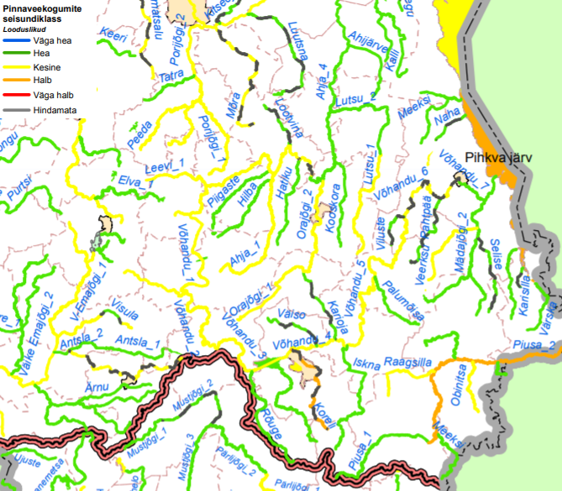
Joonis 3.2.6.3-1. Pinnaveekogumite koondseisund 2015. aastal (Allikas: Keskkonnaagentuur)
Maakasutuse kavandamisel tuleb silmas pidada, et tegevuste planeerimisel ei halvendata seisu- ja vooluveekogude seisundit. Üldplaneeringu koostamisel arvestatakse võimaliku üleujutusohtlike aladega.

      - Roheline võrgustik
Rohelise võrgustiku all peetakse silmas eri tüüpi ökosüsteemide ja maastike säilimist tagavat ning asustuse ja majandustegevuse mõjusid tasakaalustavat looduslikest, poollooduslikest kooslustest koosnevat süsteemi, mis koosneb tugialadest ja neid ühendavatest rohekoridoridest.
Rohelise võrgustiku käsitlus üldplaneeringus tugineb kõige uuematel seda temaatikat käsitlevatel dokumentidel, milleks on Põlva maakonnaplaneering 2030+ ning Kanepi valla üldplaneering, 2017. Maakonnaplaneeringu kohaselt on Kanepi valla territooriumist ca 50% määratletud rohevõrgustiku alana. Võrgustiku paiknemist illustreerib joonis 3.2.6.4-1. Nagu näha jaotuvad visuaalselt eristatavad ulatuslikumad tugialad (e tuumalad) valla territooriumil suhteliselt ühtlaselt, kuid veidi enam on neid valla lõunaosas. Roheline võrgustik hõlmab Kanepi vallas valdavalt metsaalasid ning eri tüüpi märgalasid.
Rohevõrgustiku üheks olulisemaks konfliktobjektiks võib pidada valda põhja-lõuna suunaliselt läbivat Tallinn-Tartu-Võru-Luhamaa riigimaanteed, kus liiklussagedused ületavad kohati 4000 sõidukit ööpäevas.
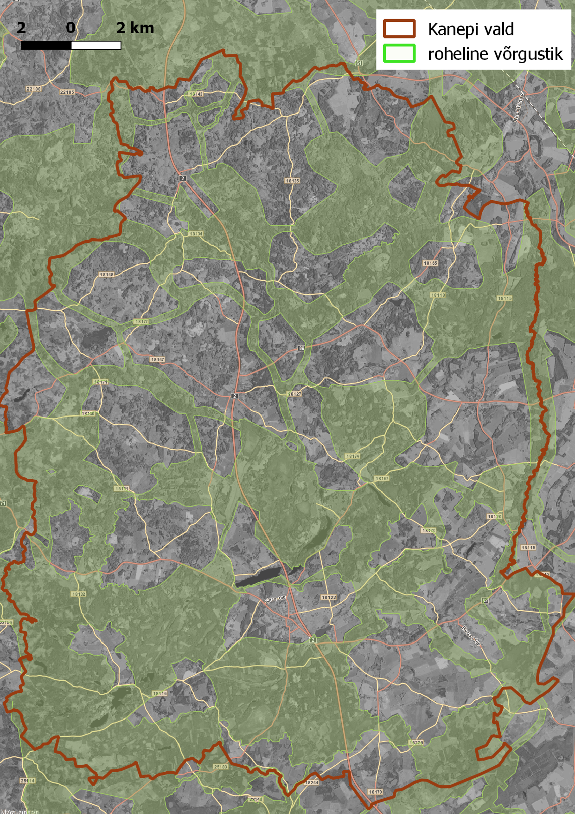
Joonis 3.2.6.4-1. Roheline võrgustik vastavalt Põlva maakonnaplaneeringule 2030+ ja Kanepi valla üldplaneeringule (2017)

Rohelise võrgustiku piire ja kasutustingimusi Kanepi vallas tuleb üldplaneeringu koostamisel üle vaadata ja vajadusel täpsustada (nt tugialade ja koridoride ruumikujude täpne piiritlemine, ökosüsteemiteenuste kontseptsiooni rakendamine jms) lähtudes olemasolevast olukorrast ning üldplaneeringuga kavandatavast. Seejuures saab aluseks võtta uue juhendmaterjali „Rohevõrgustiku planeerimisjuhend“, mis annab suuniseid rohevõrgu käsitlemiseks planeeringutes.

      - Kaitstavad loodusobjektid
Kaitstavad loodusobjektid on vastavalt looduskaitseseadusele kaitsealad; hoiualad; kaitsealused liigid ja kivistised; püsielupaigad; kaitstavad looduse üksikobjektid ja kohaliku omavalitsuse tasandil kaitstavad loodusobjektid. Kanepi valla territooriumil on esindatud kõik erinevad kaitstavate loodusobjektide tüübid, v.a kohaliku omavalitsuse tasandil kaitstavaid objektid. Kaitstavate loodusobjektidega on kaetud vallast kokku ca 12,7 km², mis moodustab vaid 2,4 % valla territooriumist.
Kaitsealasid leidub Kanepi vallas kokku 9 ja need võtavad enda alla valla territooriumist 6,3 km² suuruse ala. Vallas on kokku 10 hoiuala kogupindalaga 2,1 km² ja 11 kaitstavat üksikobjekti, milleks on valdavalt puud aga ka rändrahnud. Osaliselt või kogu ulatuses Kanepi valla territooriumile jäävad kaitsealad, hoiualad ja üksikobjektid on järgmised:
Kaitsealad | Hoiualad | Üksikobjektid
Liiva-Varbuse maastikukaitseala | Võhandu jõe hoiuala | Erastvere tamm
Erastvere mõisa park | Uiakatsi järve hoiuala | Kõlleste mänd
Ihamaru looduskaitseala | Piigandi järvede hoiuala | Kuldjüri mänd
Maruoru looduskaitseala | Palojärve hoiuala | Maaritsa magnoolia
Krüüdneri põlispuud | Otõsuu hoiuala | Tilleoru ristimänd
Otepää looduspark | Kooraste Pikkjärve hoiuala | Pika talu kuusk
Veski looduskaitseala | Kooraste Kõvvõrjärve hoiuala | Silgu tamm
Valgjärve mõisa metsapark | Jõksi järve hoiuala | Tilleoru tamm
Tilleoru maastikukaitseala | Hilba jõe hoiuala | Valgjärve tammed
 | Ahja jõe hoiuala | Rändrahn Kalevipoja lootsik
 |  | Rändrahn Põdrakivi
Kaitstavatest liikidest on Kanepi vallas registreeritud 34 erineva taimeliigi ning 33 erineva loomaliigi leiukohti. Sealjuures valla territooriumil leiduvatest kaitstavatest taimeliikidest kuulub 1 liik I kategooriasse, 14 liiki II kategooriasse ning 19 liiki III kategooriasse. Valla territooriumil leiduvatest kaitstavatest loomaliikidest kuulub 3 liiki I kategooriasse, 10 liiki II kategooriasse ning 19 liiki III kategooriasse. Moodustatud 9 erinevat püsielupaika nelja erineva liigi elupaikade kaitseks.
Kaitsatvate loodusobjektide paiknemist illustreerib joonis 3.2.6.5-1.
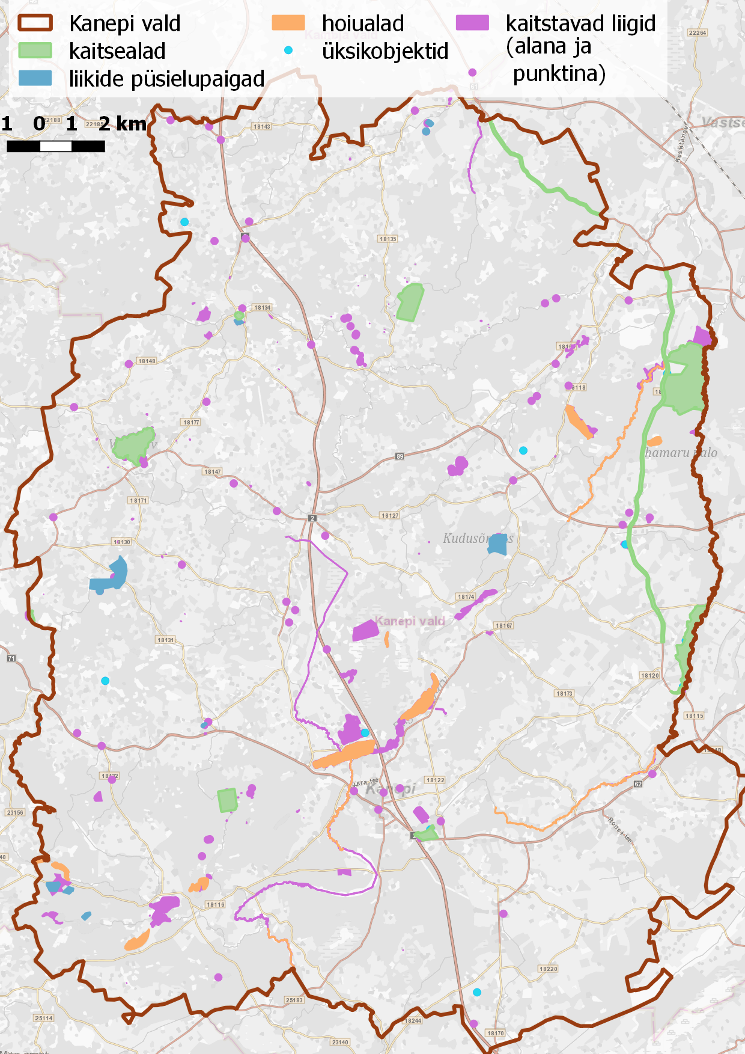
Joonis 3.2.6.5-1. Kanepi valla kaitstavad loodusobjektid
Lisaks olemasolevatele kaitsealadele on valla territooriumil kavandamisel mitmete uute objektide kaitse alla võtmine, millega on vajalik ÜP koostamisel arvestada. Menetluses on viie uue kaitstava objekti loomine – kolm püsielupaika, üks kaitstav puu ning üks looduskaitseala.
Üldplaneeringus kavandatava maakasutuse ja seatavate tingimuste osas on vajalik arvestada olemasolevate ja kavandatavate kaitstavate loodusobjektidega. Läbiviidava KSH protsessi raames hinnatakse üldplaneeringuga kavandatava võimalikku mõju kaitstavatele loodusobjektidele. Mõju hindamises käsitletavad konkreetsed objektid selguvad üldplaneeringu tööprotsessi käigus.

      - Natura 2000 alad
Lisaks siseriiklikult kaitstavatele loodusobjektidele on Kanepi vallas ka rahvusvahelise kaitsealade võrgustiku, Natura 2000, alasid.
Täielikult või osaliselt jääb Kanepi valla territooriumile 16 Natura 2000 loodusala ning 1 linnuala (joonis 3.2.6.6-1.):
- Ahja loodusala
- Hauka loodusala
- Ihamaru-Tilleoru loodusala
- Kanepi järvede loodusala
- Karste loodusala
- Kooraste Kõvvõrjärve loodusala
- Kooraste Pikkjärve loodusala
- Krüüdneri loodusala
- Maruoru loodusala
- Osõtsuu loodusala
- Otepää loodusala
- Otepää linnuala
- Palojärve loodusala
- Uiakatsi loodusala
- Valgjärve loodusala
- Veski loodusala
- Võhandu jõe loodusala
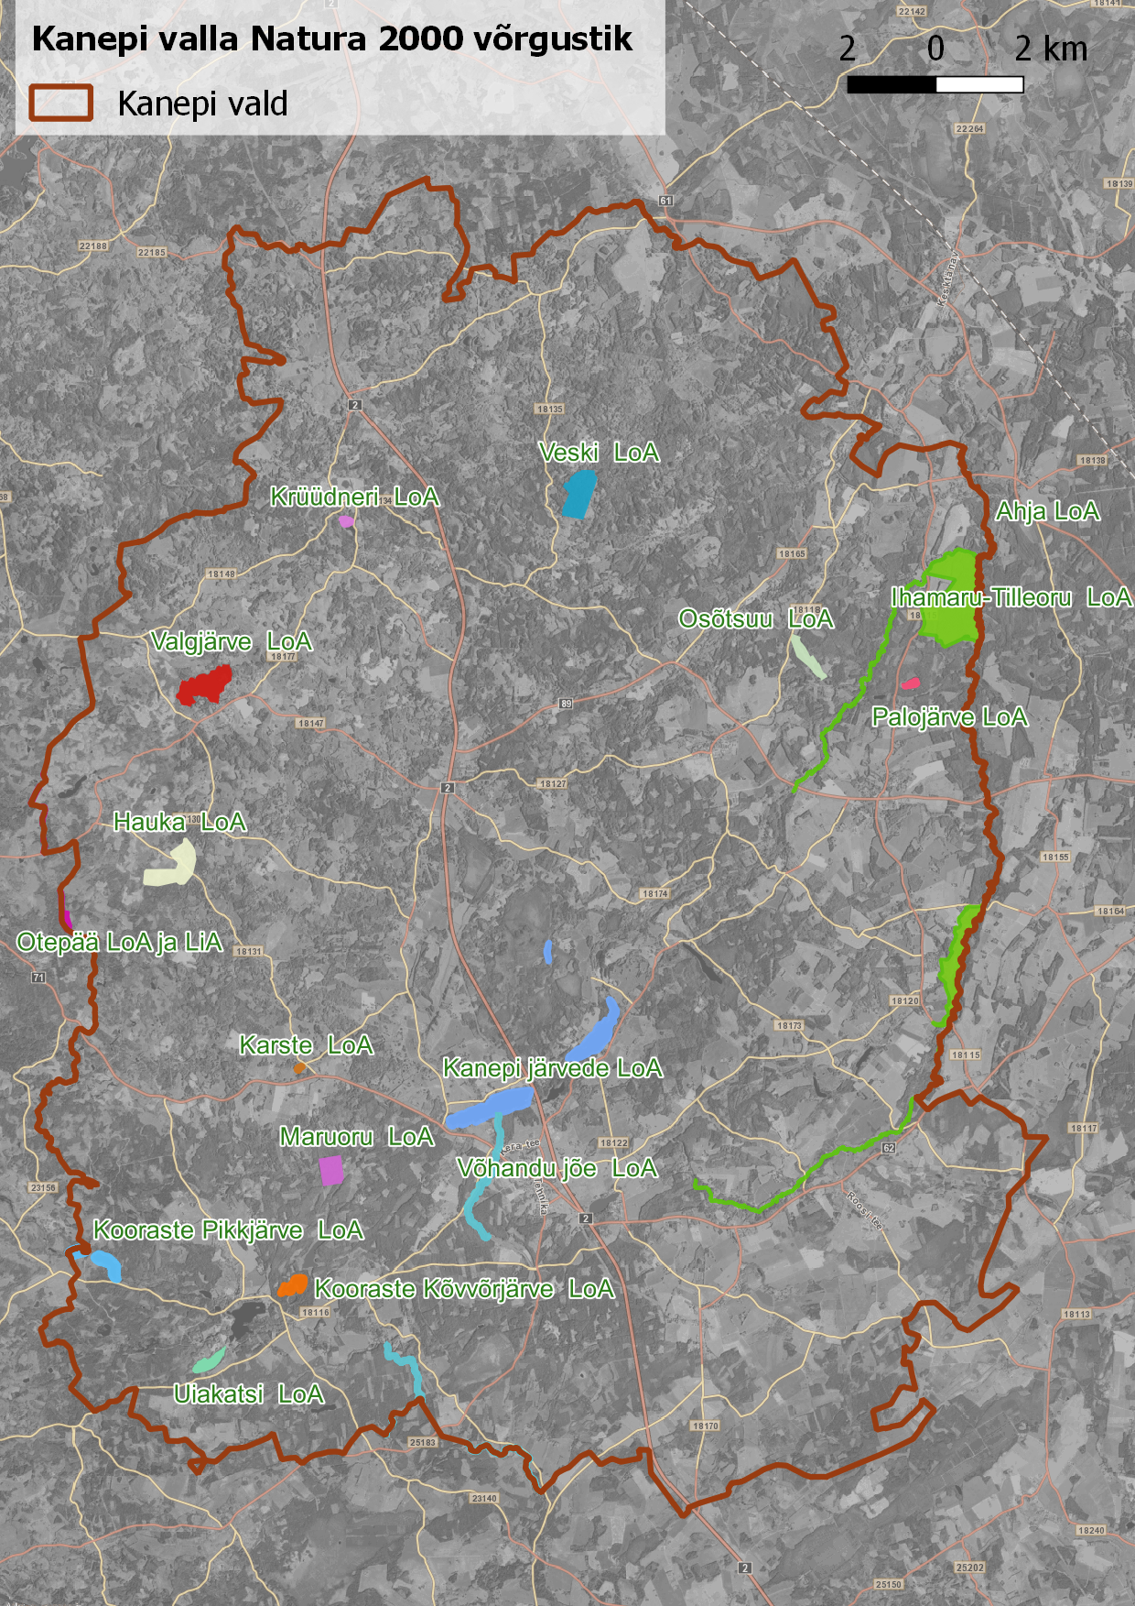
Joonis 3.2.6.6-1. Natura 2000 võrgustiku alade paiknemine Kanepi vallas
Kanepi valla üldplaneeringu KSH raames hinnatakse võimalikku mõju Natura 2000 võrgustiku aladele esmalt läbi eelhindamise protsessi. Eelhindamise etapis prognoositakse kavandatava tegevuse tõenäolist mõju Natura 2000 aladele, sh vajadusel koosmõjus teiste kavandatavate tegevustega ning hinnatakse, kas on võimalik objektiivselt järeldada, et ebasoodne mõju on välistatud. Vajadusel/võimalusel liigutakse edasi asjakohase hindamise etappi, seda juhul kui eelhindamise läbiviimise tulemusena selguvad ebasoodsat mõju omavad detailsemad tegevused, mille kohta on piisavalt täpset informatsiooni mõju määratlemiseks ja hindamiseks.
      - Heited õhku, välisõhu kvaliteet
Kanepi valla territooriumil on peamisteks välisõhu punktsaasteallikateks suuremate asulate katlamajad, samuti õhusaasteloa kohuslased tööstusettevõtted. Katlamajad töötavad valdavalt puiduküttel, vähesel määral kasutatakse ka kütteõli. Väljastatud on järgmised õhusaasteload:
- Erastvere küla katlamaja (L.ÕV/323553 01.08.2013 SA, SW Energia OÜ), katelde võimsus kokku 0,47 MW, kütusena põlevkiviõli ja puitkütus;
- Saverna küla katlamaja (L.ÕV/322755 19.01.2013, Saverna Teenus OÜ): 0,71 MW puidukütte katel ja 0,33 MW kerge kütteõli katel;
- Krootuse küla katlamaja (L.ÕV.PÕ-182390 12.05.2008, Anton Invest OÜ): 1,25 MW + 0,43 MW puidukütuse katlad;
Õhusaasteload on Keskkonnalubade infosüsteemi andmetel väljastatud järgmistele ettevõtetele:
- Klifton Puit OÜ Hino külas (L.ÕV/323037 21.03.2013), tegevusalaks saematerjali tootmine, heiteallikaks puitkütusel töötav katlamaja (võimsus 0,71 MW, kütusekulu 300 t/a);
- Abissaare asfaltbetoonitehas Abissaare karjääris (L.ÕV/319483 23.11.2010, AS Teede REV-2): heiteallikateks on asfaldisegisti kuivatustrummel (kütuste põletamine soojusvõimsusega 9,49 MW, kütuseks põlevkiviõli kuni 500 t/a), bituumeni käitlemine, sh soojendamine (seadme soojusvõimsus 0,15 MW, kasutatakse kuni 10 t/a diislikütust) ja puistematerjalide käitlemine.
Valla territooriumil tegutsevad ka põllumajandusettevõtted. Neljale farmile on väljastatud keskkonnakompleksluba:
- Tõmmoja veisefarm Krootuse külas (L.KKL.PÕ-146351, kehtiv alates 22.08.2007, käitaja Krootuse Agro AS);
- Uiburindu veisefarm Põlgaste külas(L.KKL.PÕ-187785, kehtiv alates 30.07.2008, käitaja Kaska-Luiga talu );
- Vapa veiste laudakompleks Piigandi külas(L.KKL.PÕ-160965, kehtiv alates 28.12.2007, käitaja Ekso Farm OÜ);
- Kula seafarm Sulaoja külas(L.KKL.PÕ-160971, kehtiv alates 30.10.2008, käitaja Atria Farmid OÜ).
Keskkonnaloa (õhusaasteluba, kompleksluba) kohuslaste ettevõtete tegevust reguleeritakse loa tingimuste kaudu, seejuures tuleb load väljastada selliselt, et kõikide allikate koosmõjus ei teki atmosfääriõhu kaitse seaduse (AÕKS) § 47 lg 1 ja 2 alusel kehtestatud piirväärtuste ületamist väljapool tootmisterritooriumi püsiva asustusega või avalikkuse juurdepääsuga kohtades.
Õhuheide tekib ka lokaalküttekolletest, väikesemahulisest tootmistegevusest, autoliiklusest, teedelt ja platsidelt tolmuheide jms. Nende heiteallikate tegevust ei reguleerita keskkonnalubade kaudu. Samuti võivad tootmis- ja põllumajandusettevõtted olla lõhnahäiringu põhjustajad. Planeerimisel tuleb õhkuheite mõjude ja võimaliku lõhnahäiringu ennetamiseks arvestada samu põhimõtteid, mida rakendatakse müra puhul teede ja tootmistegevuse kavandamisel (vt ptk 3.2.6.8).
Teadaolevalt ei ole ühegi Kanepi valla asula või piirkonnas õhukvaliteet selline, mis tingiks õhukvaliteedi parandamise kava koostamise vajaduse atmosfääriõhu kaitse seaduse (AÕKS) mõistes. Samas, kui üldplaneeringu realiseerimise tulemusena tekib oht, et piirkonna õhukvaliteedi tase ületab või tõenäoliselt ületab ühe või mitme saasteaine kohta AÕKS § 47 lg 1 alusel kehtestatud õhukvaliteedi piir- või sihtväärtust või nende ületamise lubatud kordade arvu kalendriaastas või piirväärtuse lubatud ületamise määra, tuleb kohalikul omavalitsusel koostada õhukvaliteedi parandamise kava.
Kui tekib oht, et saasteainete sisaldus ületab teatud õhukvaliteedi piirkonnas ühe või mitme saasteaine kohta peab kohaliku omavalitsuse üksus määratlema konkreetsed meetmed sellise ületamise ohu vähendamiseks ja selle kestuse lühendamiseks, koostades lühiajalise õhukvaliteedi parandamise kava.
Uute potentsiaalsete lõhnaallikate kavandamisel tuleb tagada, et lõhnaine väljutamisel mitme käitise heiteallikatest kokku ei tekitata koosmõjus lõhnaaine häiringutaseme ületamist. Vastavad häiringutasemed ja hindamise kord on kehtestatud Keskkonnaministri 27.12.2016 määrusega nr 81 „Lõhnaaine esinemise hindamise kord, hindamisele esitatavad nõuded ja lõhnaaine esinemise häiringutasemed“. Kui tuvastatakse lõhnaaine esinemise häiringutaseme ületamine, määrab Keskkonnainspektsioon lõhnaaine esinemise häiringutaseme ületamise põhjustanud heiteallika käitajale tähtaja lõhnaaine esinemise vähendamise kava koostamiseks.
ÜP ja KSH raames pööratakse tähelepanu välisõhu kvaliteedi tagamisele ja võimalike häiringute vältimisele/vähendamisele.

      - Müra ja vibratsioon
Eestis on keskkonnamüra normväärtused kehtestatud keskkonnaministri 16.12.2016 määrusega nr 71 „Välisõhus leviva müra normtasemed ja mürataseme mõõtmise, määramise ja hindamise meetodid“. Määruse nõudeid tuleb täita linnade ja asulate planeerimisel ning ehitusprojektide koostamisel. Määrust ei kohaldata alal, kuhu avalikkusel puudub juurdepääs ja kus ei ole püsivat asustust, ning töökeskkonnas, kus kehtivad töötervishoidu ja tööohutust käsitlevad nõuded.
Müratundlike alade kategooriad määratakse vastavalt üldplaneeringu maakasutuse juhtotstarbele järgmiselt:
- I kategooria – virgestusrajatiste maa-alad ehk vaiksed alad,
- II kategooria - haridusasutuste, tervishoiu- ja sotsiaalhoolekandeasutuste ning elamu maa-alad, rohealad,
- III kategooria – keskuse maa-alad,
- IV kategooria – ühiskondlike hoonete maa-alad.
Peamiseks Kanepi valla välisõhu müraolukorda (vibratsiooni mõju on valdavalt lokaalne) mõjutavateks teguriteks on maanteede autoliiklus ja tööstusettevõtted (üksikobjektid).
Autoliikluse osas võib tervikuna lähitulevikus ette näha mõningast liikluskoormuste suurenemist, mis suurendab liiklusmüra poolt tekitatavat häiringut ja müraga kokku puutuvate inimeste hulka.
Kõige olulisem müraallikas on põhimaantee nr 2 Tallinn-Tartu-Võru-Luhamaa, mille liikluskoormus Kanepi valla territooriumil oli 2017. a Maanteeameti liiklusloenduse andmetel 3600…4200 autot ööpäevas. Teiste teede ja tänavate liikluskoormused ning vastavalt ka teest lähtuvad häiringud on juba oluliselt väiksemad.
Tööstustegevuse puhul tuleb üldplaneeringus lähtuda eelkõige sellest, et uute tööstusettevõtete rajamisel või olemasoleva tööstustegevuse laiendamisel ei põhjustataks ülenormatiivset mürataset naaberaladel. Tööstust on soovitatav arendada eelkõige olemasolevates tootmispiirkondades ja suuremate teede ääres, mis võimaldab transpordivood suunata otse maanteele müra- ja saastetundlike alasid läbimata.
Elamupiirkondade lähistel tootmistegevuse arendamisel tuleb eelistada tootmisharusid, mille mõju ei ulatu tootmishoonest väljapoole. Juhul, kui mõju ulatub tootmishoonest väljapoole, on oluline välja töötada leevendusmeetmed.
Rasketööstusettevõtete ja olulise ruumilise mõjuga objektide asukoha valikul tuleb järgida ohutuid kaugusi elamu- ja puhkealad suhtes ning rakendada negatiivseid mõjusid leevendavaid meetmeid (nt puhvertsoonid).
Maakasutuse kavandamisel tuleb tähelepanu pöörata, et oleks tagatud välisõhu kvaliteedi seisund ning hinnata kavandatavate muutustega kaasnevaid keskkonnamõjusid, vajadusel välja tuua sobivad keskkonnameetmed.

  - Seosed asjakohaste planeeringute ja arengudokumentidega
    - Kõrgemalseisvad arengudokumentid
Kõrgemalseisvatest arengudokumentidest on olulisimaks Põlva maakonnaplaneering 2030+.
Põlva maakonnaplaneering 2030+ annab suunised kolmes põhilises teemavaldkonnas: asustuse suunamine, ruumilised väärtused ja tehnilised võrgustikud.
Asustuse suunamisel toob maakonnaplaneering välja kompaktselt ja hajusalt asustatud alad ning annab nendele arendamise põhimõtted ja tingimused.
Kanepi vallas linnalise asustuse alasid määratud ei ole. Maakonnaplaneeringu mõistes on alad väljaspool linnalise asustuse alasid maalisteks piirkondadeks, kus võib esineda väiksemaid tihedamaid külakeskusi ja alevikke. Antud asulate arengusuunad ja -tingimused määratakse üldplaneeringu raames.
Maakonnaplaneering suunab asustust aga ka keskuste võrgustiku määramisega, kus igale keskuse tasandile on välja toodud vastavad soovituslikud teenused, mida keskus võiks elanike heaolu arvestades pakkuda.
Kanepi vallas on määratud järgmised keskused:
- kohalikuks keskuseks on määratud Kanepi, Saverna ja Krootuse, kus pakutakse kodukoha lähedal esmavajalikke teenuseid ja teatud hulgal töökohti,
- lähikeskuseks on määratud Valgjärve, Maaritsa, Ihamaru ja Põlgaste, kus pakutakse üksikuid kodulähedasi teenuseid.
Maakonnaplaneeringus toodud teenuste nimekiri igale keskuse tasemele on soovituslik, omavalitsus võib vastavalt võimekusele pakkuda rohkem teenuseid ning kasutada erinevaid koostöövorme.
Tehnilise taristu osas toob maakonnaplaneering Kanepi vallas välja maakondlikul tasemel oluliste kergliiklusteede-suundade vajaduse, eristades ka nende rajamise perspektiivi (esma- ja teises järgus rajatavad teed, kaugem perspektiiv). Samuti tuuakse välja teeõgvenduse vajadus Piigaste külas.
Vähesel määral ulatub valda ka riigikaitselise ehitise piiranguvöönd (Tõikamäe linnak, piiranguvööndi ulatuseks on 2000 m). Piiranguvööndi ulatuses tuleb arendustegevused vastavalt õigusaktile kooskõlastada Kaitseministeeriumiga.
Ruumiliste väärtuste osa toob maakonnaplaneering välja loodus-, kultuuri- jt väärtused.
Loodusväärtustest asub Kanepi vallas valdavalt metsaalasid kattev roheline võrgustik, mis haarab endasse ka mitmeid kaitsealasid (sh Natura alasid).
Kultuuriväärtustest on maakonnaplaneeringusse kantud kultuurimälestised, aladena ka väärtuslikud maastikud, ilusad vaatekohad ja kaunid teelõigud.
Ettevõtlusväärtustena asuvad vallas erinevad maardlad. Samuti on maakonnaplaneeringusse kantud väärtuslike põllumajandusmaade esmane kaardikiht. Valdav osa Kanepi valla põllumaadest on välja toodud väärtusliku põllumajandusmaana (boniteet ≥ 39 punkti).
Üldplaneeringu ja KSH koostamisel on oluline arvestada maakonnaplaneeringust tulenevate suunanäitajatega nii asustuse, ruumiliste väärtuste kui taristute edasisel kavandamisel.

    - Naaberomavalitsuste arengudokumendid
Kanepi valla üldplaneeringu koostamisel on asjakohane käsitleda ka Kanepi vallaga piirnevate omavalitsuste arengudokumente. Antud üldplaneeringu kontekstis on olulisimateks dokumentideks naaberomavalitsuste üldplaneeringud, mis toovad välja ruumilised arengud Kanepi vallaga piirnevatel lähialadel, mis võivad mõjutada ka valla arengut.
Kanepi vallaga külgneb haldusreformi järgselt 5 omavalitsust: Kambja, Otepää, Põlva, Antsla ja Võru vald. Kõikide nimetatud omavalitsuste territoorium on moodustunud mitmest endisest omavalitsusest. Kuna ühinemise järgselt ei ole kehtestatud uusi üldplaneeringuid (osades omavalitsustes on uus üldplaneering koostamisel), vaadeldakse järgnevalt neid haldusreformi eelsete omavalitsuste kehtestatud üldplaneeringuid, mis piirnevad otseselt Kanepi vallaga.
Tartu maakonnas kehtestatud Kambja valla üldplaneering näeb Kanepi vallaga piirnevatel aladel ette hajaasustatud alasid (valdavalt kulgeb vallapiir mööda metsamaid).
Põlva vallas kehtivad uue üldplaneeringu kehtestamiseni Vastse-Kuuste, Põlva ja Laheda valla üldplaneeringud. Kanepi vallaga piirnevatel aladel on antud planeeringutes näidatud hajaasustusega alad, valdavalt põllu- ja metsamaad (ka roheline võrgustik, väärtuslikud maastikud). Planeeringud toovad välja matka- ja kergliiklusteid, mis peaksid jätkuma Kanepi valla territooriumil. Üldplaneeringu koostamisel on soovitatav nendega arvestada.
Võru maakonnas kehtivad uute planeeringute koostamiseni Sõmerpalu ja Urvaste valla üldplaneeringud. Urvaste üldplaneering ei kavanda intensiivset maakasutuse muutust ei kavanda.
Valga maakonnas kehtivad Otepää ja Palupera valla üldplaneeringud ei kavanda samuti Kanepi valla ääres maakasutusmuutust – säilib põllu- ja metsamaadega hajaasustus.
Kokkuvõtvalt on Kanepi valla naaberomavalitsuste üldplaneeringutes kavandatud maakasutus väheintensiivne: suure osa piirialadest moodustavad põllu- ja metsamaad, alad on hajaasustatud. Kanepi valla üldplaneeringu koostamisel tasub silmas pidada valla piire ületavate kergliiklusteede ja matkaradade ühendamisega. Kuna hajaasustusega piirkondades on metsamaad valdavalt märgitud rohelise võrgustiku osadeks, on otstarbekas ka vallapiiri ülestele rohelise võrgustiku struktuuride täpsustamine.

  - Strateegilise planeerimisdokumendi elluviimisega eeldatavalt kaasnev keskkonnamõju
Keskkonnamõju strateegilisel hindamisel vaadeldakse üldplaneeringu elluviimisega kaasnevaid mõjusid looduskeskkonnale, sh inimese tervisele ning sotsiaalsetele vajadustele ja varale ning kultuuripärandile. Väljakujunenud tavapraktika, mida toetab direktiiv ja Eesti õigusaktid, on pigem looduskeskkonna-keskne lähenemine. Planeeringute elluviimisel on aga olulised ka sotsiaal-kultuurilisele ja majanduslikule keskkonnale avalduvad mõjud. Kui soovitakse, et KSH käsitleks traditsiooniliselt hinnatavatele valdkondadele ja olulistele mõjudele täiendavalt asjakohaseid majanduslikke, kultuurilisi, sotsiaalseid või looduskeskkondlikke mõjusid, siis tuleb vastavat vajadust ja hindamise ulatust välja selgitada KSH VTK etapis, kaasates erinevaid asjaomaseid asutusi ja huvigruppe.
Keskkonnamõjude laiapõhjalise ehk asjakohase mõjude hindamise kaasabil on eesmärgiks jõuda strateegilise arengudokumendini, mis arvestab Eestis aset leidvate ühiskondlike protsessidega, samuti Kanepi valla, Põlva maakonna ja Eesti Vabariigi strateegiliste arengudokumentidega.
Kui planeerimismenetluses ilmneb mõni täiendav asjakohane mõju, mida nimetatud mõjude hindamine ei kata, tuleb läbi viia vastava valdkonna asjakohase mõju hindamine, et tagada tasakaalustatud planeerimislahenduse väljatöötamine.
Üldplaneeringu elluviimisega kaasneb eeldatavasti positiivne mõju sotsiaalsele, majanduslikule ja looduskeskkonnale, mis on iseloomult pikaajaline ja kaudne.
Üldplaneeringu ja KSH integreeritud protsessi käigus kujundatakse alternatiivsed planeeringulahendused ning nende seast valitakse sobivaim lahendus. Alternatiivide täpne sisu selgub protsessi käigus. Planeeringulahenduse väljatöötamine ja keskkonnamõju strateegiline hindamine on omavahel tihedalt seotud ning paralleelselt kulgevad protsessid.
Hindamise käigus täpsustatakse planeeringulahenduse võimaliku mõju iseloomu ja ulatust olulisemate üldplaneeringu eesmärkidega seonduvate keskkonnakomponentide lõikes. KSH käigus vaadeldakse üldplaneeringu lahenduse elluviimisega kaasnevaid mõjutusi:
- looduskeskkonnale, sh põhja- ja pinnavesi, väärtuslikud põllumajandusmaad, roheline võrgustik, loodusväärtuslikud alad ja objektid;
- tehiskeskkonnale, sh tehniline taristu, liikluskorraldus, jäätmemajandus, riigikaitselised vajadused;
- sotsiaalmajanduslikule keskkonnale, sh ettevõtluskeskkonnale, teenuste ja töökohtade kättesaadavusele ja inimese tervisele (müra, välisõhu kvaliteedi jm) raames;
- ajaloolis-kultuurilisele keskkonnale, sh erinevatele kultuuriväärtuslikele objektide ja aladele.
KSH aruandes kirjeldatakse keskkonnale avaldatava otsese ja kaudse, negatiivse ja positiivse mõju iseloomu, suurust, ulatust, esinemise tõenäosust ja kestvust. Hindamise tulemusena tehakse ettepanekud ebasoodsa mõju vältimiseks ja/või keskkonnameetmete kasutamiseks kavandatava tegevuse elluviimisel. Hindamisel arvestatakse väljastpoolt planeeringuala tulenevate oluliste mõjudega ning mõjude kumuleerimisega.
Töö käigus täpsustatakse ka piiriülese mõju esinemise võimalikkus, hetkeseisuga piiriülese mõju avaldumist ette näha ei ole.
Mõjude hindamisel lähtutakse nii keskkonnakomponendi kesksest lähenemisest (üldplaneeringu mõju keskkonnale) kui ka hinnatakse keskkonnast enesest tulenevaid mõjusid. Mõjude hindamise lähtekohaks on üldplaneeringu kui strateegilise ruumilise arengudokumendi iseloom – mõjude hindamisel püsitakse üldplaneeringu täpsusastmes ja keskendutakse teemadele, mida saab üldplaneeringuga reguleerida ning mis on konkreetse planeeringulahenduse puhul olulised.
Hindamisel kasutatakse keskkonnamõju strateegilise hindamise üldtunnustatud metoodikat, valides ning täpsustades töö käigus sobivaimad hindamismeetodeid vastavalt vajadusele. Eeldatavalt kasutatakse valdavalt kvalitatiivseid hindamismeetodeid (ekspertarvamused, konsultatsioonid jms), vajadusel kasutatakse ka hindamismaatrikseid, võtmetegurite kaalumist jne. Objektipõhist hindamist, tulenevalt üldplaneeringu kui strateegilise arengudokumendi iseloomust, ei teostata. Samadel põhjustel ei kavandata KSH käigus ulatuslikke välitöid.
KSH ja üldplaneeringu koostamise käigus toimub planeeringualaga tutvumine, viiakse läbi tööseminare ning kasutatakse olemasolevaid planeeringute, uuringute, riiklike ja maakondlike sektorarengukavade ja muude allikate materjale. Töö teostamisel tehakse koostööd vallavalitsuse ametnike, kohalike elanike, planeerimisdokumendi koostajate ja keskkonnaekspertide vahel. Töö koostamisel võetakse arvesse avalikkuse ettepanekud ning tuuakse välja nendega arvestamise või mittearvestamise põhjendused.

- Üldplaneeringu ja KSH protsess
  - Koostöö ja kaasamine
Üldplaneeringu ja KSH koostamisse kaasatakse isikud, kelle õigusi planeering võib puudutada või kes on avaldanud soovi olla koostamisse kaasatud. Samuti kaasatakse asutusi, kellel võib olla põhjendatud huvi eeldatavalt kaasneva olulise keskkonnamõju või planeeringuala ruumiliste arengusuundumuste vastu. Huvitatud osapoolte seas on lisaks valitsusvälised keskkonnaorganisatsioonid neid ühendava organisatsiooni kaudu ning planeeritava maa-ala elanikke esindavad mittetulundusühingud ja sihtasutused. Kaasamiseks kasutatakse erinevaid vorme (sh teavitamine, töökoosolekud, ümarlaud, avalikud arutelud jne).
Isikud ja asutused, keda strateegilise planeerimisdokumendi alusel kavandatav tegevus võib eeldatavalt mõjutada või kellel võib olla põhjendatud huvi selle strateegilise planeerimisdokumendi vastu, on esitatud (lähteseisukohtade ja keskkonnamõju strateegilise hindamise väljatöötamise kavatsuse koostamise hetkel) esitatud alljärgnevas tabelis.
Isik või asutus | Mõju ja/või huvi | Teavitatakse kirjaga (Vastavalt PlanS § 81 lg1; § 76 lg 1 ja 2)
Rahandusministeerium | Planeeringu järelevalvaja | Teavitatakse e-kirjaga, kutsutakse osalema avalikel aruteludel, vajadusel viiakse läbi töökoosolekuid.
Kaitseministeerium | Riigikaitse korraldamine | Teavitatakse e-kirjaga, kutsutakse osalema avalikel aruteludel, vajadusel viiakse läbi töökoosolekuid.
Muinsuskaitseamet | Kultuuripärandi kaitse ja tasakaalustatud avaliku huvi kaitsja | Teavitatakse e-kirjaga, kutsutakse osalema avalikel aruteludel, vajadusel viiakse läbi töökoosolekuid.
Terviseamet | Rahva tervis ja tervisekaitse valdkondade järelevalve piirkonnas. ÜP-s käsitletakse müra ja vibratsiooni küsimusi | Teavitatakse e-kirjaga, kutsutakse osalema avalikel aruteludel, vajadusel viiakse läbi töökoosolekuid.
Keskkonnaamet | Tagada keskkonnakaitse ning protsessi vastavus seaduses nõutule | Teavitatakse e-kirjaga, kutsutakse osalema avalikel aruteludel, vajadusel viiakse läbi töökoosolekuid.
Maa-amet | Riigi omandis oleva maa valitseja | Teavitatakse e-kirjaga, kutsutakse osalema avalikel aruteludel, vajadusel viiakse läbi töökoosolekuid.
Maaeluministeerium | Väärtuslike põllumajandusmaade säilimine | Teavitatakse e-kirjaga, kutsutakse osalema avalikel aruteludel, vajadusel viiakse läbi töökoosolekuid.
Põllumajandusamet | Maaparandus-süsteemide korrashoid | Teavitatakse e-kirjaga, kutsutakse osalema avalikel aruteludel, vajadusel viiakse läbi töökoosolekuid.
Päästeamet | Turvalise ning ohutu keskkonna loomine | Teavitatakse e-kirjaga, kutsutakse osalema avalikel aruteludel, vajadusel viiakse läbi töökoosolekuid.
Maanteeamet | Esindab riigi huvi maanteede hooldamisel ja rajamisel | Teavitatakse e-kirjaga, kutsutakse osalema avalikel aruteludel, vajadusel viiakse läbi töökoosolekuid.
Lennuamet | Ohutu lennundus | Teavitatakse e-kirjaga, kutsutakse osalema avalikel aruteludel, vajadusel viiakse läbi töökoosolekuid.
Eesti Erametsaliit | Metsaomanike huvide kaitse | Teavitatakse e-kirjaga.
Planeeringuala ettevõtted | Majandusliku potentsiaali suurendamine | Kirjaga ei teavitata. Teavitatakse ajalehtedes ja Ametlikes Teadaannetes. Kutsutakse osalema avalikel aruteludel.
Planeeringuala elanikud | Kõrge kvaliteediga keskkond | Kirjaga ei teavitata. Teavitatakse ajalehtedes ja Ametlikes Teadaannetes ja valla kodulehel. Oodatakse osalema avalikel aruteludel ja piirkondlikel töökoosolekutel.
MTÜd ja sihtasutused | Kõrge kvaliteediga keskkond | Teavitatakse e-kirjaga kui suuremat arvu elanikke koondavat ja aktiivses tegevuses olevat MTÜ-d. Kutsutakse osalema piirkondlikel töökoosolekutel ja avalikel aruteludel.
Naaberomavalitsused | Naaberomavalitsuste arengu edendamine ja avaliku huvi kaitsmine | Teavitatakse e-kirjaga. Kutsutakse osalema avalikel aruteludel, vajadusel viiakse läbi täiendavaid töökoosolekuid.
Tehnovõrkude valdajad | Teenuste pakkumine ning teenusega seotud taristu rajamine | Teavitatakse e-kirjaga
Eesti Keskkonnaühenduste Koda | Keskkonnakaitse tagamine avalikes huvides | Teavitatakse e-kirjaga
KSH käigus asjaolude selgumisel võib mõjutatavate ja/või huvitatud isikute ja asutuste nimekiri täieneda.

  - Üldplaneeringu ja KSH eeldatav ajakava
Üldplaneeringu lahenduse väljatöötamine toimub kohaliku omavalitsuse spetsialistide, avalikkuse ja erinevate huvigruppide koostöös. Üldplaneeringu koostamise raames viiakse protsessi erinevates etappides läbi töökoosolekuid ning avalike arutelusid (üldplaneeringu ja KSH aruande eelnõu avaliku väljapaneku tulemuste avalik arutelu, üldplaneeringu avaliku väljapaneku tulemuste avalik arutelu). Töökoosolekute ja arutelude tulemused on aluseks lahenduse väljatöötamisel ja täpsustamisel.
Üldplaneeringu ja KSH protsess järgib järgmist orienteeruvat ajagraafikut:
ÜP ja KSH etapid | Toimumise aeg/täitmine
ÜP ja KSH algatamine | 19.06.2018 otsusega nr 1-3/2018/14.
Lepingu sõlmimine Töö teostamiseks | 22.08.2018
ÜP lähteseisukohtade ja KSH väljatöötamise kavatsuse (VTK) koostamine | August – september 2018
Lähteseisukohtade ja KSH VTK esitamine Tellijale ülevaatamiseks | September 2018
ÜP lähteseisukohtade ja KSH VTK kohta ettepanekute küsimine planeerimisseaduse § 76 lõigetes 1 ja 2 nimetatud isikutelt ja asutustelt (tähtaeg seisukoha esitamiseks antakse mitte vähem kui 30 päeva) | September – oktoober 2018
Planeerimisseaduse § 76 lõigetes 1 ja 2 nimetatud isikutelt ja asutustelt laekunud ettepanekute läbiarutamine ja sisseviimine. | November 2018
ÜP lähteseisukohtade ja KSH VTK (koos esitatud ettepanekutega) avalikustamine valla veebilehel | November 2018
ÜP ja KSH aruande eelnõu koostamine, sh vajadusel erinevate huvitatud osapooltega koosolekute läbiviimine. | November 2018 – mai 2019
ÜP ja KSH aruande eelnõu avalikustamine (kestab vähemalt 30 päeva; sellele eelneb avalikust väljapanekust teatamine planeerimisseaduse § 76 lõigetes 1 ja 2 nimetatud isikutele ja asutustele hiljemalt 14 päeva enne avaliku väljapaneku algust) | Juuni-juuli 2019
ÜP ja KSH aruande eelnõu avaliku väljapaneku tulemuste avalik arutelu (avalikust arutelust teavitatakse eelnevalt planeerimisseaduse § 76 lõigetes 1 ja 2 nimetatud isikuid ja asutusi hiljemalt 14 päeva enne avaliku arutelu algust) | August 2019
ÜP ja KSH aruande eelnõu täiendamine vastavalt avaliku väljapaneku tulemustele | September – oktoober 2019
ÜP ja KSH aruande eelnõu kooskõlastamine ja arvamuse andmine (esitatakse kooskõlastamiseks planeerimisseaduse § 76 lõikes 1 nimetatud asutustele ning teavitatakse § 76 lõikes 2 nimetatud isikuid ja asutusi võimalusest esitada üldplaneeringu ja KSH aruande eelnõu kohta arvamust) | November – detsember 2019
ÜP ja KSH aruande eelnõu täiendamine kooskõlastamise ja arvamuste andmise tulemustele vastavalt | Jaanuar – märts 2020
ÜP vastuvõtmine vallavolikogu poolt | Aprill 2020
ÜP avalik väljapanek (kestab vähemalt 30 päeva; avalikust väljapanekust teavitatakse planeerimisseaduse § 76 lõigetes 1 ja 2 nimetatud isikuid ja asutusi hiljemalt 14 päeva enne avaliku väljapaneku algust) | Aprill – mai 2020
ÜP avaliku väljapaneku tulemuste avalik arutelu (avalikust arutelust teavitatakse käesoleva seaduse § 76 lõigetes 1 ja 2 nimetatud isikuid ja asutusi hiljemalt 14 päeva enne avaliku arutelu algust). Kui ettepanekuid ei esitata, on võimalik arutelust loobuda | Juuni 2020
ÜP täiendamine avaliku väljapaneku tulemustele vastavalt | Juuli 2020
ÜP esitamine järelevalve teostamiseks | August 2020
ÜP heakskiitmine (järelevalvaja kiidab üldplaneeringu heaks või keeldub üldplaneeringu heakskiitmisest 60 päeva jooksul selle esitamisest arvates. Põhjendatud juhul võib järelevalvaja tähtaega pikendada 90 päevani) | Oktoober 2020
ÜP üleandmine kehtestamiseks | 30.okt 2020
ÜP kehtestamine vallavolikogu poolt | November 2020

  - Strateegilise planeerimisdokumendi koostaja andmed ja KSH väljatöötamise kavatsuse koostanud eksperdid
Üldplaneeringu koostamise korraldaja on:
Kanepi Vallavalitsus
Turu põik 1,
Kanepi alevik 63101
Kanepi vald, Põlvamaa
E-post: vald@kanepi.ee
Tel: (+372) 7976311
Juhtrühm:
Vallavanem Andrus Seeme
Arendusnõunik Piret Rammul
Maaspetsialist Kadri Kaska
Majandusnõunik Ülar Kõrge
Üldplaneeringu konsultant ja KSH koostaja on:
Hendrikson&Ko OÜ
Raekoja plats 8
51004 Tartu
Maakri 29
10145 Tallinn
e-post: hendrikson@hendrikson.ee

Planeeringu/ KSH töörühm
Planeerija/KSH juhtekspert,
üldplaneeringu osakonna juhataja Pille Metspalu
Projektijuht, sotsiaalmajanduslikud mõjud Ann Ideon
KSH ekspert Jaak Järvekülg

Looduskeskkonna ekspert, välisõhk Juhan Ruut
Looduskeskkonna spetsialist, taimestik ja loomastik Kaile Peet
Looduskeskkonna spetsialist, müra Veiko Kärbla
Looduskeskkonna spetsialist, põhja- ja pinnavesi Ethel Simmul
Looduskeskkonna spetsialist, geoloogia Epp Zirk
Kartograaf Jaanus Padrik
Kartograaf Kairit Kase
Töörühma koosseisu võidakse töö käigus vajadusel täiendada.
KSH juhtekspert Pille Metspalu omab keskkonnamõju strateegilise hindamise õigust (vastavalt KeHJSe § 34 lg 4), sest:
- on omandanud kõrghariduse inimgeograafias (sh ruumiline planeerimine ja keskkonnakorraldus) Tartu Ülikoolis. Omab teadusmagistri kraadi inimgeograafias;
- omab planeerimis- ja arendusalast kogemust alates aastast 1999, planeeringute keskkonnamõju strateegilise hindamisega tegelenud alates aastast 2005;
- õpingud Tartu Ülikoolis sisaldasid keskkonnamõju hindamisalast koolitust 60 tunni ulatuses ja läbinud KSH juhteksperdi koolituse 60 tunni mahus, tunnistus nr KSH006 (korraldaja KeMÜ);
- on läbinud juhtimisalase koolituse vähemalt 60 tunni mahus ja omab vähemalt rohkem kahe projekti juhtimise kogemust;
- ekspert tunneb keskkonnamõju strateegilise hindamise põhimõtteid, protseduuri ja hindamisega seotud õigusakte.
Juhtekspert Pille Metspalu kinnitab, et tunneb keskkonnamõju strateegilise hindamise põhimõtteid, protseduuri ja hindamisega seonduvaid õigusakte ning on keskkonnamõju strateegilisel hindamisel erapooletu ja objektiivne.

Lisa 1. Algatamise järel esitatud ettepanekud
Algatamise järgselt esitatud ettepanekud ja vastusseisukohad.
Ettepaneku esitaja/kirja kuupäev | Ettepanek | Vastusseisukoht
Rahandus-ministeerium  16.08.2018 nr 14-10/5881-2 | 1. üldplaneeringu koostamisel palun arvestada 18.08.2017 kehtestatud Põlva maakonnaplaneeringuga 2030+, mis on kättesaadav http://www.maavalitsus.ee/kehtiv-maakonnaplaneering4;  2. planeeringu koostamisel palun arvestada riiklike uuringute (sh rahvastikuprognooside), erinevate valdkondlike arengukavadega, Rahandusministeeriumi koostatud üldplaneeringu koostamise juhise https://planeerimine.ee/static/sites/2/uldplaneeringu_juhis_final.pdf ja Keskkonnaagentuuri tellimisel valminud rohevõrgustiku planeerimisjuhendiga https://www.keskkonnaagentuur.ee/sites/default/files/rohev6rgustiku-planeerimisjuhend_fin.pdf;  3. planeeringu koostamisel palun arvestada, et uute üldplaneeringute koostamine on algatatud või algatamisel ka Kanepi valla naaberomavalistustes ja teha nendega tihedat koostööd;  4. planeeringu koostamisse palun kaasata ja teha koostööd ka Maaeluministeeriumiga seoses väärtuslike põllumajandusmaade määramisega ja Kultuuriministeeriumiga seoses miljööväärtuslike alade ning väärtuslike üksikobjektide määramisega;  5. vajadusel määran koostöötegijad ja kaasatavad isikud ning asutused pärast lähteseisukohtade saamist;  6. kirja adressaatidest nähtuvalt juhin tähelepanu PlanS § 76 lõikele 2, milles on nimetatud ka planeeritava maa-ala elanikke esindavad mittetulundusühingud ja sihtasutused. | 1. ÜP koostamisel arvestatakse kehtestatud Põlva maakonnaplaneeringuga.  2. ÜP koostamisel arvestatakse oluliste uuringutega ning ÜP ja rohevõrgustiku kavandamise juhisega.  3. ÜP koostamisel tehakse koostööd naaberomavalitsustega.  4. Maaeluministeerium ja Muinsuskaitseamet lisatakse kaasatavate osapoolte nimekirja.  5. Võetakse teadmiseks  6. Planeeritava maa-ala elanikke esindavad mittetulundusühingud ja sihtasutused on lisatud kaasatavate osapoolte tabelisse (vt ptk 4.1).
Muinsuskaitse-amet, 25.07.2018 nr 1.1-7/1749-1 | 1. Kultuuripärandi käsitlemisel tuleb lähtuda 2018. aastal Rahandusministeeriumi koostatud juhises „Nõuandeid üldplaneeringu koostamiseks“ https://planeerimine.ee/static/sites/2/uldplaneeringu_juhis_final.pdf (ptk 4.7. „Kultuuripärandiga arvestamine“).  2. Lähtuda tuleb riikliku kaitse all olevatest kultuurimälestistest ja nende kaitsevöönditest.  3. Arheoloogiapärand. Üldplaneeringu koostamisel tuleb lisaks riikliku kaitse all olevatele arheoloogiamälestistele arvestada veel leidmata arheoloogiapärandiga. Lisaks on Kanepi vallas kokku 294 arheoloogiaobjekti, mis kõik ei ole riikliku kaitse all, kuid on Muinsuskaitseametile teada. Arheoloogiaobjektid, mis ei ole riikliku kaitse all, on Tartu Ülikooli arheoloogia kabinet kandnud kaardile arheoloogia arhiivi andmete põhjal. Arhiiviandmed on küll avalikult kultuurimälestiste riikliku registri lehel kättesaadavad (https://register.muinas.ee/public.php?menuID=placeinfo), kuid nende põhjal arendatud kaardirakendus koos otsingumootoriga on salastatud.  4. Tuginedes muuhulgas Rahandusministeeriumi poolt koostatud nõuannetele üldplaneeringu koostamisel (ptk 4.7.1) palume üldplaneeringu koostamisse kaasata arheoloog.  5. Kuna Kanepi vald on arheoloogiarikas piirkond, palub Muinsuskaitseamet teada anda keskkonnamõjude strateegilise hindamise algatamisest või algatamata jätmisest ka juhtudel, kui alal ei ole riikliku kaitse all olevat kultuurimälestist. Selline tegutsemine annab meile võimaluse andmebaasist kontrollida, kas alale jääb arheoloogiaobjekte, mis on teada, kuid ei ole riikliku kaitse all.  6. Ehituspärand. Riiklike mälestiste ja muinsuskaitsealade muutmiseks või kaitse alt välja arvamiseks üldplaneeringuga ettepanekuid teha ei saa, kuid üldplaneeringu koostamisel on oluline neid käsitleda ja anda piirkonna arengu huvidest lähtuvad sisulised suunised. Üldplaneeringus käsitletav teema peaks olema ehitismälestiste kasutuses hoidmine ja kasutuseta mälestistele uue funktsiooni leidmine. Kasutus on ka eeldus pärandi pikaealiseks korrashoiuks ja säilimiseks, ehituspärandi kasutuseta jätmine võib kaasa tuua selle hävimise.  Samuti on oluline käsitleda ehituspärandi vahetut ümbrust ja maastikulist konteksti. Olulisemate mälestiste puhul on võimalik üldplaneeringuga määrata vaatesektoreid, mis on suuremad mälestise 50-meetrisest kaitsevööndist (vt lähemalt Rahandusministeeriumi nõuanded üldplaneeringu koostamisel, ptk 4.7.2).  7. Üldplaneeringus saab tähistada koos miljööväärtuslike aladega ka väärtuslikud maastikud ja üksikobjektid, võttes sisuliselt objektid kohaliku kaitse alla vähemalt planeeringu kehtivuse ajaks. Väärtuslike objektide määratlemiseks saab kasutada erinevaid avalikke registreid (vt allpool), samuti on soovitav läbi viia täiendavaid inventeerimisi, info kogumist kohaajaloolastelt jms.  Pakume Teile miljööväärtuslike alade ja väärtuslike üksikobjektide määramisel abimaterjaliks Muinsuskaitseameti poolt viimastel aastatel tellitud valdkondade inventeerimisi ja analüüse. Kõik need on saadaval Muinsuskaitseameti arhiivis Pikk tn 2 Tallinnas ja valdav enamus digitaalselt Muinsuskaitseameti kodulehelt ja registritest, sh:  Maaehituspärandi andmekogu https://register.muinas.ee/public.php?menuID=rehemaja&action=list  Matmispaikade register  https://register.muinas.ee/public.php?menuID=burialplace  Muistised ja pärimuspaigad  https://register.muinas.ee/public.php?menuID=placeinfo  20. sajandi väärtuslik arhitektuur  https://register.muinas.ee/admin.php?menuID=architecture  8. Muinsuskaitseamet juhib tähelepanu järgmistele analüüsimist vajavatele teemadele ja vajadusele hinnata planeeringu elluviimisega kaasneda võivaid mõjusid:  – erinevate ajaperioodide kultuurpärandi kihistused ja nende väärtus. Väärtust võiks omistada ajaloosündmustega või kohapeal tuntud muistenditega seotud paikadele, kultuuritegelaste elu ja tegevusega seotud paikadele, kohalikele inimeste eneseteadvustamise ja samastumise kohtadele;  – võimalikud arheoloogiliselt väärtuslikud alad. Piirkondi, kus arheoloogiamälestiste kontsentratsioon on eriti suur, tuleb arvestada mälestistele sobiliku keskkonna säilitamisega ning asjaoluga, et muinas- ja keskaegsete asustuskeskuste läheduses võib olla veel leidmata kultuuriväärtusi (asulakohti, kalmeid, rauasulatuskohti jms). Mälestiste rühmale sobilik keskkond on traditsiooniline ajaloolise asustusstruktuuriga maastik;  – olemasolevad ja potentsiaalsed miljööväärtuslikud alad. Väärtuskriteeriumiteks võivad olla nii tüüpilisus kui erilisus. Et määrata küladesse ehitamise ja maakasutamise tingimused, soovitame analüüsida külade väljakujunenud struktuuri ja pidada oluliseks nende säilitamist. Oluliseks tuleb pidada väärtusliku miljööga külade krundi suurusi, hoonestuse ja kujundamise elemente, hoonestusstruktuuri ja maakasutust. Uut hoonestust ja maakasutust tuleb sobitada vanaga olemasolevaid väärtusi rikkumata. Väärtuslikud on piirkonnad, kus on algupäraselt säilinud taluarhitektuuri, on jälgitav ajalooline asustusstruktuur ja teedevõrk, traditsiooniline maakasutus;  – ajalooliselt väärtuslikud objektid, sh hooned, monumendid, sillad, teed, tähised jne ning nende säilimiseks vajalike tingimuste seadmine;  – maastikupilt, sh vaated kultuurilooliselt olulistele objektidele, vaatekoridoride määratlemine;  – väärtuslike maastike piiride täpsustamine. Keskkonna kultuuristamisel varasemate põlvkondade töö väärtustamine. Ajaloolise väärtusega on maastikumuster, kus võib leida muinas-, mõisa-, talu- ja kolhoosiaegseid maastikke. Väärtuslikud on maastikud, kus on kiviaiad, vared, lahtised madalad kraavid, alleed, veskite paisud, veskijärved jm kultuurilist eripära väljendavad objektid. | - Juhend on soovituslik ning sellega arvestatakse lähtuvalt KOV’i ruumilise arengu vajadustest.  - ÜP koostamisel arvestatakse kultuurimälestiste ja nende kaitsevöönditega.  - ÜP kui avalik dokument arvestab avalikult kättesaadava andmestikega.  - Teadaolevalt ei kavandata ÜP-ga tegevusi, mis mõjutaks otseselt arheoloogilise pärandi säilimist ja eeldaks arheoloogi kaasamist.  - Järgnevate tegevuste kavandamisel kaalutakse ÜP koostamise raames vastava kaasamise tingimuse seadmist.  - ÜP käsitleb ehituspärandit ja täpsustab selle kasutamistingimusi.  - ÜP raames täpsustatakse miljööväärtuslike alade, väärtuslike maastike ja kultuuriväärtuslike objektide piire ja kasutamistingimusi, kaalutakse objektide kohaliku kaitse alla võtmise vajadust.  Täiendavat inventeerimist ÜP raames läbi ei viida rahaliste vahendite puudumise tõttu, toetutakse olemasolevatele andmestikele.  - KSH raames hinnatakse kavandatava tegevuse asjakohaseid mõjusid, jäädes ÜP täpsusastmele ja toetudes olemasolevale andmestikule.
Päästeamet,  17.08.2018 nr 7.2-3.2/13754-2 | Üldplaneeringust ja muudest planeeringu juurde käivatest materjalidest peab selguma:  1. olemasolevad riskiallikad (käitised ja nende ohualad, üleujutusohtlikud alad, ohtlikud teelõigud ning raudteed ja muud sõlmed, kiirgusohtlikud objektid ja ohustatud alad) ja nende mõju hinnang olemasolevale ning sellega arvestamise põhjendus;  2. planeeritavad riskiallikad ja nende mõju hinnang planeeritavale ning kaitsemeetmed, mida rakendatakse.  3. Lisaks on võimalik üldplaneeringus paika panna täiendavad objektid, mille puhul on vajalik koostada detailplaneering:  - suurõnnetuse ohuga või ohtlikkus ettevõttes muudatuste tegemine, mis ei nõua detailplaneeringut;  - suurõnnetuse ohuga või ohtlikku ettevõtte või nende ohualasse planeerimine, kui tegemist ei ole tiheasutusaladega.  4. Kuna Kanepi vallal puudub riskianalüüs, siis tuleb arvestada Lõuna-Eesti päästeala hädaolukordade riskianalüüside regionaalse kokkuvõttega (heaks kiidetud Lõuna-Eesti regionaalse kriisikomisjoni 13.11.2014 istungil; dokument lisatud kirja manusena). | 1. Planeeringus arvestatakse riskiallikatega, LS ja KSH VTK toob vastavates peatükkides välja olemasolevate riskiallikatega arvestamise vajaduse ÜP ja KSH protsessis (käitised, ohtlikud teelõigud ja üleujutusohuga alad).  2. Kavandatavad riskiallikad täpsustuvad planeeringu käigus. LS ja VTK täpsustamise vajadus puudub.  3. ÜP koostamise käigus täpsustatakse alad ja juhud kui DP koostamine on kohustuslik. LS ja VTK täpsustamise vajadus puudub.  4. Arvestatakse ÜP ja KSH koostamisel. LS ja VTK täpsustamise vajadus puudub.
Maanteeamet, 30.07.2018 nr 15-2/18/35174-2 | Palume kaasata Maanteeamet üldplaneeringu ja KSH koostamisse PlanS § 76 lg 1 ja 2 alusel. Planeeringuga seotud teated ja taotlused edastada Maanteeametile e-posti aadressil maantee@mnt.ee.  PlanS § 81 lg 1 alusel palume edastada üldplaneeringu lähteseisukohad ja KSH väljatöötamise kavatsus Maanteeametile ettepanekute esitamiseks. | Maanteeamet on lisatud kaasatavate osapoolte tabelisse ptk 4.1. ning Maanteeametile edastatakse lähteseisukohad ja KSH väljatöötamise kavatsus.

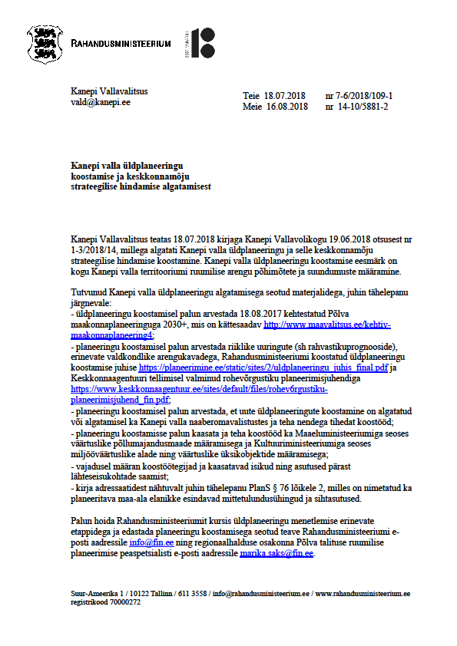
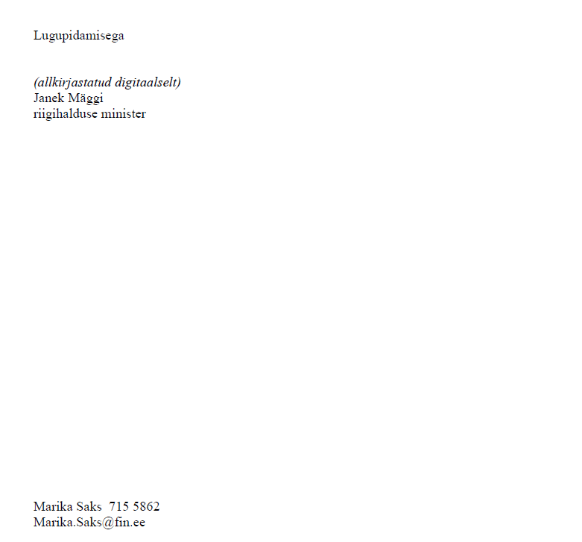

Lp Kadri Kaska
Kanepi vallavalitsus
797 6315 Teie 18.07.2018 nr 7-6/2018/109-1
kadri@kanepi.ee Meie 25.07.2018 nr 1.1-7/1749-1

Muinsuskaitseameti seisukoht Kanepi valla üldplaneeringu koostamise ja keskkonnamõju strateegilise hindamise algatamise kohta

Kanepi valla üldplaneeringu koostamisel tuleb mälestiste ja laiemalt pärandi teemat käsitleda üldplaneeringu osana. Kultuuripärandi käsitlemisel tuleb lähtuda 2018. aastal Rahandusministeeriumi koostatud juhises „Nõuandeid üldplaneeringu koostamiseks“ https://planeerimine.ee/static/sites/2/uldplaneeringu_juhis_final.pdf (ptk 4.7. „Kultuuripärandiga arvestamine“).

Lähtuda tuleb riikliku kaitse all olevatest kultuurimälestistest ja nende kaitsevöönditest. Mälestiste nimekiri on kättesaadav Kultuurimälestiste riiklikus registris, millel on olemas ristkasutus Maa-ameti põhikaardiga (https://register.muinas.ee). Vastavalt muinsuskaitseseaduse § 25 lg 3 on kinnismälestiste kaitsevöönd 50 meetri laiune maa-ala mälestise väliskontuurist juhul, kui ei ole määratud teisiti. Mälestisel ja mälestise kaitsevööndis kehtivad muinsuskaitseseadusest (§ 24 ja 25) tulenevad kitsendused. Muuhulgas on Muinsuskaitseameti ning linna- ja vallavalitsuse loata kinnismälestisel keelatud kinnistute piiride muutmine ja kruntimine, maakasutuse sihtotstarbe muutmine, teede rajamine ja remontimine, kaitsevööndis teede, kraavide ja trasside rajamine ning muud mulla- ja ehitustööd. Planeeringualale jäävate maa-alaliste arheoloogiamälestiste (asulakohad, maa-alused kalmistud, kalmed, muistsed põllud jms) väliskontuurid on nähtaval Maa-ameti põhikaardil kultuurimälestiste kihil.

Mälestised näitavad piirkonna ning kultuurmaastiku ajaloolist mitmekihilisust, mistõttu tuleb planeerimisel lähtuda mälestisi säästvast põhimõttest ning arvestada avalike huvidega. Mälestisi ümbritseva kaitsevööndi mõte on tagada mälestise säilimine ajalooliselt väljakujunenud maastikustruktuuris ja mälestist vääristavas keskkonnas, vältida mälestist ja ümbritsevat keskkonda kahjustavaid tegevusi. Õuealadest väljapoole jäävate mälestiste puhul tuleb tagada igaühe vaba juurdepääs mälestisele päikesetõusust loojanguni (muinsuskaitseseadus § 26 lg 2). Kuna Kanepi valla alale ei jää muinsuskaitsealasid, ei ole üldplaneeringule tarvis koostada eraldi üldplaneeringu muinsuskaitse eritingimusi.

Arheoloogiapärand. Üldplaneeringu koostamisel tuleb lisaks riikliku kaitse all olevatele arheoloogiamälestistele arvestada veel leidmata arheoloogiapärandiga. Lisaks on Kanepi vallas kokku 294 arheoloogiaobjekti, mis kõik ei ole riikliku kaitse all, kuid on Muinsuskaitseametile teada. Arheoloogiaobjektid, mis ei ole riikliku kaitse all, on Tartu Ülikooli arheoloogia kabinet kandnud kaardile arheoloogia arhiivi andmete põhjal. Arhiiviandmed on küll avalikult kultuurimälestiste riikliku registri lehel kättesaadavad (https://register.muinas.ee/public.php?menuID=placeinfo), kuid nende põhjal arendatud kaardirakendus koos otsingumootoriga on salastatud. Tuginedes muuhulgas Rahandusministeeriumi poolt koostatud nõuannetele üldplaneeringu koostamisel (ptk 4.7.1) palume üldplaneeringu koostamisse kaasata arheoloog.
Kuna Kanepi vald on arheoloogiarikas piirkond, palub Muinsuskaitseamet teada anda keskkonnamõjude strateegilise hindamise algatamisest või algatamata jätmisest ka juhtudel, kui alal ei ole riikliku kaitse all olevat kultuurimälestist. Selline tegutsemine annab meile võimaluse andmebaasist kontrollida, kas alale jääb arheoloogiaobjekte, mis on teada, kuid ei ole riikliku kaitse all.

Ehituspärand. Riiklike mälestiste ja muinsuskaitsealade muutmiseks või kaitse alt välja arvamiseks üldplaneeringuga ettepanekuid teha ei saa, kuid üldplaneeringu koostamisel on oluline neid käsitleda ja anda piirkonna arengu huvidest lähtuvad sisulised suunised. Üldplaneeringus käsitletav teema peaks olema ehitismälestiste kasutuses hoidmine ja kasutuseta mälestistele uue funktsiooni leidmine. Kasutus on ka eeldus pärandi pikaealiseks korrashoiuks ja säilimiseks, ehituspärandi kasutuseta jätmine võib kaasa tuua selle hävimise.
Samuti on oluline käsitleda ehituspärandi vahetut ümbrust ja maastikulist konteksti. Olulisemate mälestiste puhul on võimalik üldplaneeringuga määrata vaatesektoreid, mis on suuremad mälestise 50-meetrisest kaitsevööndist (vt lähemalt Rahandusministeeriumi nõuanded üldplaneeringu koostamisel, ptk 4.7.2).
Üldplaneeringus saab tähistada koos miljööväärtuslike aladega ka väärtuslikud maastikud ja üksikobjektid, võttes sisuliselt objektid kohaliku kaitse alla vähemalt planeeringu kehtivuse ajaks. Väärtuslike objektide määratlemiseks saab kasutada erinevaid avalikke registreid (vt allpool), samuti on soovitav läbi viia täiendavaid inventeerimisi, info kogumist kohaajaloolastelt jms.

Pakume Teile miljööväärtuslike alade ja väärtuslike üksikobjektide määramisel abimaterjaliks Muinsuskaitseameti poolt viimastel aastatel tellitud valdkondade inventeerimisi ja analüüse. Kõik need on saadaval Muinsuskaitseameti arhiivis Pikk tn 2 Tallinnas ja valdav enamus digitaalselt Muinsuskaitseameti kodulehelt ja registritest, sh:
Maaehituspärandi andmekogu https://register.muinas.ee/public.php?menuID=rehemaja&action=list
Matmispaikade register
https://register.muinas.ee/public.php?menuID=burialplace
Muistised ja pärimuspaigad
https://register.muinas.ee/public.php?menuID=placeinfo
20. sajandi väärtuslik arhitektuur:
https://register.muinas.ee/admin.php?menuID=architecture

Muinsuskaitseamet juhib tähelepanu järgmistele analüüsimist vajavatele teemadele ja vajadusele hinnata planeeringu elluviimisega kaasneda võivaid mõjusid:
– erinevate ajaperioodide kultuurpärandi kihistused ja nende väärtus. Väärtust võiks omistada ajaloosündmustega või kohapeal tuntud muistenditega seotud paikadele, kultuuritegelaste elu ja tegevusega seotud paikadele, kohalikele inimeste eneseteadvustamise ja samastumise kohtadele;
– võimalikud arheoloogiliselt väärtuslikud alad. Piirkondi, kus arheoloogiamälestiste kontsentratsioon on eriti suur, tuleb arvestada mälestistele sobiliku keskkonna säilitamisega ning asjaoluga, et muinas- ja keskaegsete asustuskeskuste läheduses võib olla veel leidmata kultuuriväärtusi (asulakohti, kalmeid, rauasulatuskohti jms). Mälestiste rühmale sobilik keskkond on traditsiooniline ajaloolise asustusstruktuuriga maastik;
– olemasolevad ja potentsiaalsed miljööväärtuslikud alad. Väärtuskriteeriumiteks võivad olla nii tüüpilisus kui erilisus. Et määrata küladesse ehitamise ja maakasutamise tingimused, soovitame analüüsida külade väljakujunenud struktuuri ja pidada oluliseks nende säilitamist. Oluliseks tuleb pidada väärtusliku miljööga külade krundi suurusi, hoonestuse ja kujundamise elemente, hoonestusstruktuuri ja maakasutust. Uut hoonestust ja maakasutust tuleb sobitada vanaga olemasolevaid väärtusi rikkumata. Väärtuslikud on piirkonnad, kus on algupäraselt säilinud taluarhitektuuri, on jälgitav ajalooline asustusstruktuur ja teedevõrk, traditsiooniline maakasutus;
– ajalooliselt väärtuslikud objektid, sh hooned, monumendid, sillad, teed, tähised jne ning nende säilimiseks vajalike tingimuste seadmine;
– maastikupilt, sh vaated kultuurilooliselt olulistele objektidele, vaatekoridoride määratlemine;
– väärtuslike maastike piiride täpsustamine. Keskkonna kultuuristamisel varasemate põlvkondade töö väärtustamine. Ajaloolise väärtusega on maastikumuster, kus võib leida muinas-, mõisa-, talu- ja kolhoosiaegseid maastikke. Väärtuslikud on maastikud, kus on kiviaiad, vared, lahtised madalad kraavid, alleed, veskite paisud, veskijärved jm kultuurilist eripära väljendavad objektid.

Täiendavate küsimuste korral palume pöörduda Muinsuskaitseameti Põlvamaa vaneminspektori poole.

Lugupidamisega

/allkirjastatud digitaalselt/
Anu Lepp
Põlvamaa vaneminspektor
Keskväljak 20-50, 63308, Põlva
E-post: anu.lepp@muinsuskaitseamet.ee, tel: 58669436

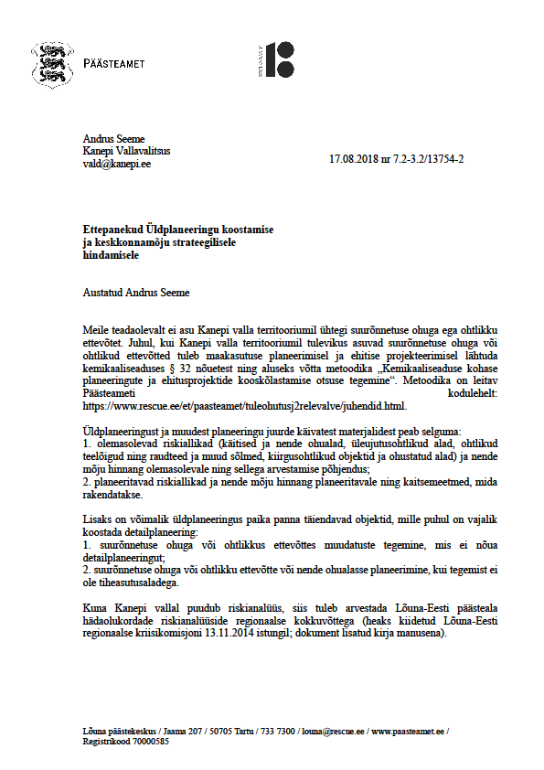
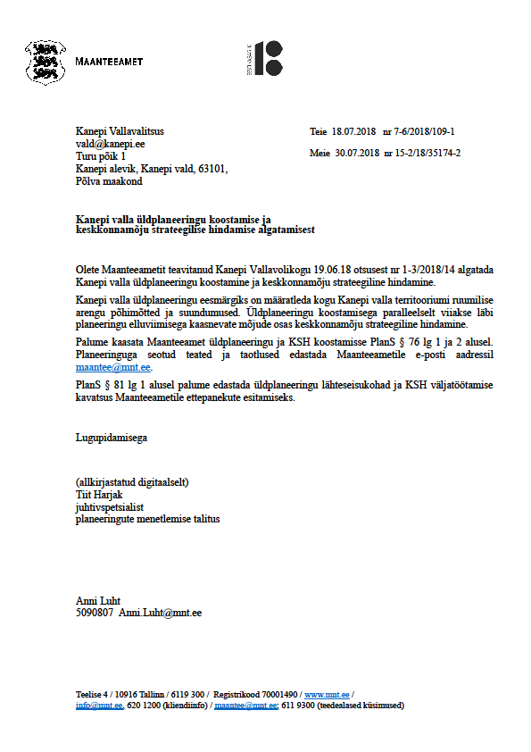

Lisa 2. LS ja KSH VTK eelnõule esitatud ettepanekud
Nr | Ettepaneku esitaja/ kirja kuupäev | Ettepanek | Vastusseisukoht
1. | Põllumajandusamet  15.10.2018 14.5-1/1557-1 | 1. Üldplaneeringu lähteseisukohtades peaks põhieesmärkidena arvestatud olema Põllumajandusameti tegevusvaldkonda jäävate teemadega (liigvee ära juhtimine maatulundusmaalt, väärtuslike põllumaade säilitamine). Põllumajandusameti jaoks on oluline, et üldplaneeringu koostamise ülesannetena ja lähteseisukohana oleks nimetatud olemasolevate maaparandussüsteemide toimimist tagavate meetmete määramine (süsteemide terviklikkuse säilitamine).  2. Lisame Teile abimaterjalina seadusega PMA-le pandud kohustused, mida peaks lihtsalt ja arusaadavalt üldplaneeringus kajastama:  Maa sihtotstarbe muutmine (ka kinnisasja ümber kruntimine, jagamine, ühendamine, liitmine või eraldamine)  Vastavalt maaparandusseaduse § 48 lg 1 tuleb maaparandussüsteemide maa-alal sihtotstarbe muutmine kooskõlastada PMA-ga.  Muu ehitise ehitamine maaparandussüsteemile  Vastavalt maaparandusseaduse § 47 lg 1 tuleb maaparandussüsteemide maa-alale muu ehitise ehitamine kooskõlastada PMA-ga.  Lisavee juhtimine maaparandussüsteemi  Tulenevalt maaparandusseaduse § 47 lg 1 ja Vabariigi Valitsuse 29.11.2012 määruse nr 99 „Reovee puhastamise ning heit- ja sademevee suublasse juhtimise kohta esitatavad nõuded, heit- ja sademevee reostusnäitajate piirmäärad ning nende nõuete täitmise kontrollimise meetmed“ § 5 lg 8 on lisavee (nt heit- või sadevee) juhtimiseks maaparandussüsteemi või selle koosseisu kuuluvasse vooluveekogusse vajalik saada kooskõlastus Põllumajandusametilt.  Maaparandushoid  Tulenevalt maaparandusseaduse § 45 lg 2 ja 3 peab maaparandussüsteemi omanik või isik, kes õigussuhte alusel kasutab maaparandussüsteemi oma valduses oleval kinnisasjal (edaspidi maavaldaja) maaparandussüsteemi ja selle maa-ala kasutamisel tegema vajalikke maaparandushoiutöid. Maavaldaja ei tohi maaparandushoiutöid tehes takistada veevoolu maaparandussüsteemis ega tekitada muu tegevusega kahju teistele maavaldajatele.  Maaparandushoiutöödele esitatavad nõuded on kehtestatud põllumajandusministri 25.07.2003 määrusega nr 75 „Maaparandushoiutöödele esitatavad nõuded“. | - Väärtuslike põllumajandusmaade ja maaparandussüsteemide alad näidatakse planeeringus ning tuuakse välja vastavad kaitse- ja kasutamistingimused.  Täiendatakse tabelit ptk 2.2 punkte 14 ja 28.  2. Võetakse teadmiseks. Üldise lähenemise järgi õigusaktidest tulenevaid tingimusi üldplaneeringus ei dubleerita.  LS ja KSH VTK parandamise vajadus puudub.
2. | Keskkonnaamet  22.10.2018 nr 6-5/18/12234-3 | - Eelnõu peatükis 3.2.4.1 on välja toodud, et reoveekogumisalad on määratud Kanepis, Põlgastes ning Savernas. Keskkonnaamet teeb ettepaneku täpsustada, et lisaks on keskkonnaministri 2. juuli 2009 käskkirja nr 1079 "Reoveekogumisalad reostuskoormusega üle 2000 ie" ja käskkirja nr 1080 „Reoveekogumisalad reostuskoormusega alla 2000 ie“ muutmine kohaselt kinnitatud reoveekogumisala ka Krootuse külas (keskkonnaregistri kood RKA0650597). | - Nõustume täpsustusega.  Korrigeeritakse LS ja KSH VTK ptk 3.2.4.1.
3. | Päästeamet  23.10.2018 nr 7.2-3.2/16698-2 | 1. Juhul, kui Kanepi valla territooriumil tulevikus planeeritakse suurõnnetuse ohuga või ohtlikud ettevõtted tuleb maakasutuse planeerimisel ja ehitise projekteerimisel lähtuda kemikaaliseaduses § 32 nõuetest ning aluseks võtta metoodika „Kemikaaliseaduse kohase planeeringute ja ehitusprojektide kooskõlastamise otsuse tegemine“. Metoodika on leitav Päästeameti kodulehelt: https://www.rescue.ee/et/paasteamet/tuleohutusj2relevalve/juhendid.html.  2. Üldplaneeringust ja muudest planeeringu juurde käivatest materjalidest peab selguma:  2.1. olemasolevad riskiallikad (käitised ja nende ohualad, üleujutusohtlikud alad, ohtlikud teelõigud ning raudteed ja muud sõlmed, kiirgusohtlikud objektid ja ohustatud alad) ja nende mõju hinnang olemasolevale ning sellega arvestamise põhjendus;  2.2. planeeritavad riskiallikad ja nende mõju hinnang planeeritavale ning kaitsemeetmed, mida rakendatakse.  2.3. Lisaks on võimalik üldplaneeringus paika panna täiendavad objektid, mille puhul on vajalik koostada detailplaneering:  - suurõnnetuse ohuga või ohtlikkus ettevõttes muudatuste tegemine, mis ei nõua detailplaneeringut;  - suurõnnetuse ohuga või ohtlikku ettevõtte või nende ohualasse planeerimine, kui tegemist ei ole tiheasutusaladega.  3. Kuna Kanepi vallal puudub riskianalüüs, siis tuleb arvestada Lõuna-Eesti päästeala hädaolukordade riskianalüüside regionaalse kokkuvõttega (heaks kiidetud Lõuna-Eesti regionaalse kriisikomisjoni 13.11.2014 istungil). Samas soovitame koostada Päästeameti Lõuna päästekeskuse metoodika alusel Kanepi valla riskianalüüs. | 1. Võetakse teadmiseks.  Metoodikale viitamist kaalutakse planeeringulahenduses.  LS ja KSH VTK parandamise vajadus puudub.  - Punktide 2.1.-2.3. esitatud ettepanekutele (esitatud kirjaga 17.08.2018 nr 7.2-3.2/13754-2) oleme vastusseisukohad andnud LS ja KSH VTK lisas 1. Jääme antud seisukohtade juurde ning selgitame, et teemasid käsitletakse ÜP täpsusastmes:  2.1. Planeeringus arvestatakse riskiallikatega, LS ja KSH VTK toob vastavates peatükkides välja olemasolevate riskiallikatega arvestamise vajaduse ÜP ja KSH protsessis (käitised, ohtlikud teelõigud ja üleujutusohuga alad).  2.2. Kavandatavad riskiallikad täpsustuvad planeeringu käigus. LS ja VTK täpsustamise vajadus puudub.  2.3. ÜP koostamise käigus täpsustatakse alad ja juhud kui DP koostamine on kohustuslik.  LS ja KSH VTK parandamise vajadus puudub.  3. Arvestatakse ÜP ja KSH koostamisel.  Nõustume, et Kanepi valla riskianalüüsi koostamine on oluline, samas vallavalitsus kaalub riskianalüüsi koostamist eraldi protsessi raames.  LS ja VTK täpsustamise vajadus puudub.
4. | Otepää Vallavalitsus  24.10.2018 nr 6-7/2134-1 | - Üldplaneeringuga lahendatavate ülesannete loetelust ei tule välja Põlva maakonnaplaneeringu 2030+ seatud ülesanded. Kas lähteseisukohtades välja toodud ülesanded arvestavad Põlva maakonnaplaneeringu 2030+ määratud ülesannetega (ptk 2.2.)?  - Ptk-s 2.4.1. kirjutate, et üldplaneering arvestab nii valla uue visiooni kui ka arengueesmärkidega. Dokumendist aga ei ilmne, milline on uus visioon ja arengueesmärgid. Eeldatavalt peaks uus visioon ja arengueesmärgid teada olema, kuna Eesti territooriumi haldusjaotuse seaduse § 14¹ lõike 5 kohaselt tuli arengukava ja eelarvestrateegia kinnitada hiljemalt 15. oktoobriks 2018. a. Palume neid võimalusel käsitleda.  - Soovitame ptk-s 3.3.2.1. kajastada rahvaarvu 2018.a oktoobrikuu seisuga. Otepää valla näitel on 10 kuuga rahvastiku arv muutunud ning andmed on täpsemad;  - Ptk-s 3.2.2.2. toote välja, et üldplaneeringu koostamisel on otstarbekas analüüsida erinevate teenuste kättesaadavaust valla erinevates osades ja teha vajadusel ettepanekud kättesaadavuse parandamiseks. Dokumendist aga ei ilmne, milliseid uuringuid/tegevusi on kavas analüüsi teostamisel kasutada/teostada.  - Palume kaasata Otepää Vallavalitsust üldplaneeringu eelnõu koostamisse, et lahendus moodustaks ühtse terviku ja jätkusuutlikkuse omavalitsuse üksuste piiride kokkusaamisel (maakasutus, kergliiklusteed, väärtuslikud põllumaad, rohealad, jms). Ptk-s 3.3.2. toote välja, et tuleb arvestada kehtivate Otepää valla ja Palupera valla üldplaneeringutega. Otepää Vallavolikogu on algatanud uue Otepää valla üldplaneeringu koostamise (teavitasime sellest Teid 19. oktoobril 2018 kirjaga nr 6-7/2277) ja seetõttu tuleb arvestada ka koostamisel oleva üldplaneeringuga. Oluline on, et nii uus Kanepi valla üldplaneering kui ka uus Otepää valla üldplaneering moodustaksid ühtse terviku ja ei läheks omavahel vastuollu. Ka ptk-s 4.1. toodud tabelis võiks olla välja toodud naaberomavalitsuste suurem sidusus üldplaneeringu ja KSH koostamisel.  - Ptk-s 4.2. on välja toodud tabel orienteeruva ajagraafikuga. Otepää Vallavalitsusel tekkisid järgmised ettepanekud:  - Tabelis on välja toodud I töökoosolek töögrupiga. Rohkem töökoosolekuid tabelisse märgitud ei ole. Kas on vajalik ja otstarbekas sel juhul vaid I töökoosoleku äramärkimine? Eeldatavalt toimub töökoosolekuid menetluse ajal ikka palju rohkem ja neid korraldatakse vastavalt vajadusele.  - Tabelis on välja toodud ÜP ja KSH aruande eelnõu avalikustamine mai - juuni 2019 ning seejärel ÜP ja KSH aruande eelnõu avaliku väljapaneku tulemuste avalik arutelu oktoober 2019. Siin on tekkinud Teil kindlasti eksitus, sest PlanS § 83 lõike 1 kohaselt tuleb ÜP ja KSH aruande eelnõu avaliku väljapaneku tulemuste avalik arutelu korraldada 45 päeva jooksul pärast avaliku väljapaneku lõppemist. Seega kui avalikustamine toimub mai – juuni 2019, siis arutelu peaks toimuma hiljemalt juuli/august 2019 (Teil on märgitud oktoober 2019). Sellest tulenevalt palume Teil orineteeruv ajagraafik terves ulatuses läbi vaadata ja vajadusel korrigeerida.  - Ptk-s 4.3. on välja toodud planeeringu/KSH töörühm. Kas töörühma tõesti ei kuulu Kanepi Vallavalitsuse poolt esindajat? Teeme ettepaneku töörühma koosseisu lisada vastavad ametnikud Kanepi Vallavalitsusest. | 1. Maakonnaplaneering annab suunised, ÜP ülesanded tulenevad otseselt PlanS-ist.  LS ja VTK täpsustamise vajadus puudub.  2. Ptk 2.4.1. toob välja, et valla uus arenguvisioon on väljatöötamisel arengukava koostamise raames. Käesolevalt on arengukava vastuvõetud, mistõttu viime sisse kinnitatud arengukavas toodud visiooni.  Täpsustatakse ptk 2.4.1.  3. Nõustume, et on tõenäoline, et ptk 3.3.2.1. toodud rahvaarv 1.01.2018 seisuga on tänaseks päevaks muutunud. Samas on üldplaneeringu täpsusastmes piisav Statistikaametis laialdaselt kasutatav 1.jaanuari markeering andmete esitamisel ja võrdlemisel.  LS ja KSH VTK täiendamise vajadus puudub.  4. Eraldiseisvaid uuringuid teenuste kättesaadavuse tagamise analüüsimiseks ÜP raames läbi ei viida.  Üldplaneeringu lahenduse väljatöötamise ja KSH raames tuginetakse olemasolevate uuringutele (nt Uuring era- ja avalike teenuste ruumilise paiknemise ja kättesaadavuse tagamisest ja teenuste käsitlemisest maakonnaplaneeringutes, Tartu Ülikooli RAKE 2015).  LS ja KSH VTK täiendamise vajadus puudub.  5. Nõustume ettepanekuga ning kaasame Otepää Vallavalitsuse planeeringulahenduse väljatöötamisse.  Täiendatakse ptk 4.1.  6. Nõustume.  Täpsustatakse ptk 4.2. toodud tabelit.  7. Selgitame, et lähtuvalt õigusaktides peab KSH VTK dokumentatsioon tõendama KSH konsultantide pädevust, mistõttu on toodud töögrupi liikmed ja juhteksperdi pädevused.  Valla esindajatele seadus samasuguseid nõudeid ei esita. Töögrupi nimetamine on vabatahtlik, tasakaalustamise huvides lisame vallapoolse juhtrühma liikmed.  Täiendatakse ptk 4.3.
5. | Põlva Vallavalitsus  16.10.2018 nr 7-6/18-2803-2 | - Põlva Vallavalitsus soovib olla kursis Kanepi valla üldplaneeringu koostamise ja keskkonnamõju strateegilise hindamise käiguga ning teha sisukat koostööd üldplaneeringute koostamisel.  - Kanepi valla üldplaneeringu lähteseisukohtade ja üldplaneeringu keskkonnamõju strateegilise hindamise väljatöötamise kavatsuse eelnõus on sedastatud, et üldplaneeringu koostamisel on soovitatav arvestada Põlva vallas kavandatud matka- ja kergliiklusteedega (lk 42-43). Oleme seisukohal, et üldplaneeringu koostamise käigus tuleb vallapiiri ületavate matkaradade ja kergliiklusteede vajadus ühiselt välja selgitada ning vajaduse ilmnemisel neid üldplaneeringutes kajastada. Piiriäärsetel aladel rohevõrgustiku piiride täpsustamisel arvestada Põlva valla samalaadsete tegevustega, et tagada võrgustiku terviklik toimimine. | - Nõustume, ÜP lahenduse väljatöötamisel arvestatakse Põlva valla kaasamisega.  Täiendatakse ptk 4.1.  - Nõustume, ettepanekutega arvestatakse planeeringulahenduse väljatöötamisel.  LS ja KSH VTK täiendamise vajadus puudub.
6. | Rahandusministeerium  29.10.2018 nr 14-11/7541-2 | - kui üldplaneeringu koostamisel käsitletakse elektroonilise side/lairiba taristuga seotud tegevusi, palume teha koostööd Tehnilise Järelevalve Ametiga;  - üldplaneeringu koostamisel palume käsitleda asulaid ümbritsevaid metsaalasid, vajadusel kaaluda nende määratlemist puhkemetsana ja nendel aladel lageraie keelamist. | - Võetakse teadmiseks.  - Ettepanekut kaalutakse ÜP koostamisel.  LS ja KSH VTK täiendamise vajadus puudub.
7. | Maaeluministeerium  31.10.2018 nr 4.1-5/4934-1 | 1. Esialgsete analüüside kohaselt on Eesti kaalutud keskmine boniteet 40 hindepunkti ja Põlva  maakonna kaalutud keskmine boniteet 39 hindepunkti. [,…] Palume Kanepi  valla üldplaneeringu koostamisel arvestada nimetatud tunnustele vastavate riikliku tähtsusega  väärtuslike põllumajandusmaadega ning nendele maadele eelnõus seatud piirangutega. Eelnõu  kohaselt võib kohaliku omavalitsuse üksus määrata planeeringuga ka kohaliku tähtsusega  väärtuslikke põllumajandusmaa massiive.  2. Põllumajandusmaa massiivide ruumiandmete õigsuse tagamiseks ning planeeringumenetluses  riikliku ja kohaliku tähtsusega väärtuslike põllumajandusmaade kaardistamisel palume teha  koostööd Põllumajandusuuringute Keskuse ja Põllumajandusametiga, kelle ülesandeks on  eelnõu kohaselt põllumajandusmaa massiivide ruumiandmete määramine ja riikliku tähtsusega  väärtuslikke põllumajandusmaid kehtestavate otsustuste tegemine.  - Palume üldplaneeringu koostajatel pöörata  erilist tähelepanu väärtusliku põllumajandusmaa kui taastumatu loodusressursi  kaitsemeetmetele (ehitamise, metsastamise ja sihtotstarbe muutmise piiramine). Kui neid  kaitsemeetmeid põhimõttekindlalt rakendatakse, on sellel vaieldamatult oluline mõju kõrge  viljakusega muldade pikaajalisele säilimisele ning selle kaudu kogu looduskeskkonnale ja meie tulevikule. | - ÜP käsitleb väärtuslikke põllumajandusmaid ning seab antud põllumaadele kasutamistingimused.  Kuna käesolevalt on seadus veel eelnõu faasis ei võeta eelnõu tingimusi üheselt üle. Juhul kui eelnõu vastu võetakse, lähtutakse õigusaktist.  Täpsustatakse LS ja KSH VTK peatükki 2.2. punkti 14.  - Võetakse teadmiseks.  - Võetakse teadmiseks. Õigusakti kehtestamisel kehtivad seal toodud kasutamist- ja kaitsetingimused.  LS ja KSH VTK täiendamise vajadus puudub.
8. | Maanteeamet  31.10.2018 nr 15-2/18/46895-2 | 1. Teedevõrgustiku, sealhulgas riigiteede ja kohalike teede üldise asukoha määramine:  1.1. Integreerida planeeringusse Põlva maakonnaplaneeringus kajastatud teedevõrgustik ja arendustegevuse tingimused.  1.2. Analüüsida kohaliku teedevõrgustiku piisavust juurdepääsude tagamisel ning määrata perspektiivsete kohalike teede (sealhulgas jalgratta- ja jalgteede) üldised asukohad.  Juhime tähelepanu, et tugiplaanil ei ole perspektiivse tee asukohad selgesti tuvastavad. Palume leida võimalus nende selgemaks eristamiseks muust informatsioonist.  1.3. Määrata olemasolevate ja kavandatud teede funktsioonid: näiteks kohalik tee, avaliku kasutusega eratee. Riigiteedeks määramine ja riigiteede kohalikeks teedeks määramine toimub koostöös Maanteeametiga.  2. Riigiteest tekkivate kitsenduste määramine, sealhulgas tänava kaitsevööndi laiendamine, riigitee kaitsevööndi vähendamine:  2.1. Riigitee kaitsevööndi laiuse käsitlemisel lähtuda EhS § 71 lõikest 2 ja tänava puhul sama paragrahvi lõikest 3.  2.2. Kanepi alevikku jäävatel riigiteedel nr 18166 kogu pikkuses, nr 18167 km 0,900-1,300 ja nr 18294 km 0,360-0,449 määrata riigitee kaitsevööndi laiuseks 30m. Nimetatud lõigud on EhS § 92 lg 3 mõistes tänavad ning kaitsevööndi laiuseks on EhS § 71 lg 3 alusel kuni 10 m. Maanteeamet teeb ettepaneku kaitsevööndi laiendamiseks lähtudes asjaolust, et nimetatud lõikudes ei ole hoonestusjoon riigitee kaitsevööndis välja kujunenud ning puudub linnalik keskkond.  2.3. Juhul kui olemasolev hoonestusjoon jätkub väljaspool alevikku, kaalub Maanteeamet kohaliku omavalitsuse põhjenduste alusel EhS § 71 lõikest 2 tuleneva kaitsevööndi laiuse vähendamist. Peale planeeringu kehtestamist tuleb kaitsevööndi laiuseid kajastav joonis esitada Maanteeametile GIS või CAD formaadis.  3. Planeeringuala üldiste kasutus- ja ehitustingimuste määramine:  3.1. Määrata tingimus, et riigitee kaitsevööndisse üldjuhul hooneid ei kavandata. Juhul, kui hoonete kavandamine on põhjendatud väljakujunenud hoonestusjoonega, määrata tingimus, et arendaja peab arvestama liiklusest tulenevate häiringute (müra, saaste, vibratsioon) kahjuliku mõjuga. Normidele vastavuse tagamine, leevendavate meetmete kasutusele võtmine ja finantseerimine on arendaja kohustus.  3.2. Soovitame müratundlikke alasid/objekte riigiteede mõjupiirkonda mitte planeerida.  3.3. Juurdepääsu tagamiseks riigiteele, määrata tingimus mitut kinnistut teenindava eratee avalikult kasutatavaks määramiseks, vajadusel transpordimaa kavandamiseks ja vastavalt EhS-le teeregistrisse kandmiseks.  3.4. Juurdepääsu tagamiseks riigiteele määrata tingimus, et kinnistute maakorralduslikul jagamisel tuleb juurdepääs tagada seni kinnistut teenindanud juurdepääsu kaudu ühiselt ning uutel moodustatavatel katastriüksustel puudub õigus igaühel eraldi juurdepääsu saamiseks riigiteelt.  3.5. Määrata tingimus, et riigiteega külgneva ehitustegevuse kavandamisel detailplaneeringu koostamise kohustuseta alal, tuleb reeglina kasutada juurdepääsuks kohalikke teid ja olemasolevaid ristumisi riigiteega.  3.6. Terviklike ruumilahenduste saavutamiseks riigiteedelt juurdepääsude kavandamisel selgitada välja avalik huvi, määrata kohustus detailplaneeringu koostamiseks juhul kui arendusalale puudub olemasolev juurdepääs ja / või on vajalik juurdepääsude tagamine / säilitamine avalikult kasutatavalt teelt ala lähinaabritele.  3.7. Jalgratta- ja jalgteed tuleb üldjuhul kavandada väljapoole riigitee transpordimaad. Juhul kui üldplaneering ei täpsusta ruumivõimalusi kergliiklustee rajamiseks eramaadel, määrata tingimus, et projekteerimistingimused kergliiklustee rajamiseks antakse läbi avatud menetluse.  3.8. Määrata tingimus, et põhjendatud juhul tuleb suurendada kaevandatavatele aladele juurdepääsuteede, kaasa arvatud riigiteede, kandevõimet või viia neid muul moel liikluskoormusega vastavusse.  3.9. Määrata rajatise asukoha kooskõlastamise vajadus riigitee omanikuga juhul, kui rajatise kõrgus (tuulikute puhul lisada labade pikkus) on suurem kui kaugus äärmise sõiduraja välimisest servast.  3.10. Integreerida planeeringusse Põlva maakonnaplaneeringuga kavandatud tehnoloogiline vöönd, sh seatud tingimused.  3.11. Uute arendus- ja elamualade kavandamisel analüüsida olemasoleva teedevõrgu võimekust ja vastavust. Tingimuste määramisel lähtuda asjaolust, et Maanteeamet ei võta arendustegevuse vajadustest tingitud uute teelõikude rajamise ja riigiteede ümberehitamise kohustust. Tingimuste määramisel tagada ühistranspordiga ligipääsetavus.  3.12. Tingimuste määramisel lähtuda asjaolust, et riigitee kui rajatise püsivuse ja toimimise tagamiseks üldjuhul ei juhita arendusalade sademevett riigitee kraavidesse.  3.13. Tehnovõrkude kavandamist riigitee transpordimaale tuleb vältida kuna transpordimaa on vajalik eelkõige tee ja selle koosseisu kuuluvate rajatiste paigutamiseks.  3.14. Planeeringu koostamisel lähtuda eesmärgist soodustada ühissõidukite eeliskasutamist, vähendades sellega transpordi negatiivset mõju keskkonnale ja sellest põhjustatud tervisekahjustusi ning aidates kaasa liiklusõnnetuste ja liiklusummikute ärahoidmisele;  4. Liikluskorralduse üldiste põhimõtete määramine:  4.1. Lähtuda riigitee funktsioonist teenindada eelkõige läbivat liiklust ja arvestada, et kohalikku liiklust teenindab eelkõige kohalik tee. Planeeringulahendusega vältida kohaliku liikluse suunamist transiitliiklusega teele.  Arendusalade juurdepääsud lahendada läbi kogujateede, mis on ühendatud riigiteega ühise ristumiskoha kaudu. Määrata perspektiivse ja olemasoleva suletava juurdepääsu asukoht avalikult kasutatavale teele.  4.3. Pendelliikluse vältimiseks on soovitav kavandada piirkonna liiklussagedust suurendavad arendused keskustesse.  4.4. Vältida planeeringulahendust, mis tingib vajaduse hajaasustusega piirkonnas riigitee pidevaks ületamiseks.  4.5. Planeeringus määrata põhimaanteega nr 2 külgnevate arendusalade juurdepääs olemasolevate teede ja tänavate ristumiskohtade kaudu. Planeeringus näidata arendusalade toimimiseks perspektiivsete kohalike teede/tänavate/kogujateede asukohad. Põhimaanteele võib uusi ristumiskohti planeerida ainult erandkorras ja lähtudes tee ohutuse põhimõtetest. Olemasolevad üksikute kinnistute ristumiskohad säilivad senise maakasutuse tarbeks juhul, kui ristumiskoht ei halvenda põhitee ohutust.  4.6. Liiklejate ohutuse tagamiseks ja riigitee korrakohaseks kasutamiseks ei ole parkimine riigiteel lubatud. Arendusalade, sh avaliku kasutusega alade, planeerimisel (puhkealad, supluskohad jm) kavandada lahendus, kus parkimine toimub väljaspool riigiteed ja alaga samal teepoolel.  5. Märkused KSH väljatöötamise kavatsusele:  5.1. KSH käigus hinnata riigiteede liiklusest tulenevaid negatiivseid mõjusid (müra, vibratsioon, visuaalne häiring, vms) elanikkonna heaolule ja tervisele lähtudes kavandatavast üldplaneeringu lahendusest.  5.2. KSH aruandes palume välja tuua ka müratundlike alade arendamisel või laiendamisel arendaja kohustused vastavalt atmosfääriõhu kaitse seadusele ja keskkonnaministri 16.12.16 määrusele nr 71 „Välisõhus leviva müra normtasemed ja mürataseme mõõtmise, määramise ja hindamise meetodid.  5.3. Käsitleda müratasemete suurenemist kvantitatiivselt liiklussageduse kasvades, kuna see teema on KSH väljatöötamise kavatsuses tõstatatud.  5.4. Nimetada KSH väljatöötamise kavatsuses riigiteed, mille äärde jalgratta- ja jalgteesid kavandatakse. Lisame, et tugiplaanile on perspektiivsed jalgratta- ja jalgteed näidatud.  5.5. Nimetada KSH väljatöötamise kavatsuses, missugused riigiteed vajavad rekonstrueerimist. Lisame, et tugiplaanil on mõned riigiteed ette nähtud viia asfalt või mustkatte alla.  5.6. Käsitleda KSH-s tööstuse- ja kaevandamisega seotud objektid ning analüüsida võimalike väljaveoteede, sh riigiteede vastavust kavandatavale tegevusele. Analüüsist lähtuvalt näha ette teede kandevõime tõstmine, meetmed liiklusohutuse tagamiseks vms meetmed.  5.7. Analüüsida, kas lisaks KSH väljatöötamise kavatsusele on Kanepi vallas veel piirkondi, kus peale mõjude hindamist ja majanduslikke analüüse on vajadusel võimalik rajada uusi kaevandamisalasid. Juhul kui vajadus ilmneb piisab kui nimetatakse piirkond, aga mitte konkreetne koht.  6. Palume planeeringus kasutada riikliku teeregistri põhiseid teede nimetusi ja numbreid (vt link allpool).  7. Planeering kooskõlastada Maanteeametiga. Kooskõlastamisel palume esitada meie kirjale vastava ülesehitusega ülevaade (näiteks tabelina) Maanteeameti ettepanekute arvestamise kohta planeeringulahenduse väljatöötamisel. | - ÜPs kajastatakse Põlva MP teedevõrgustik. Kuna MP on oma olemuselt suuniseid andev dokument, kaalutakse ÜP protsessi käigus kõikide MPs toodud tingimuste rakendamise otstarbekus.  - Ettepanekuga arvestatakse ÜP lahenduse väljatöötamise käigus. Tugiplaani täpsustatakse.  - ÜP lähtub PlanS’is määratud ülesannete lahendamisest.  LS ja KSH VTK täiendamise vajadus puudub, täpsustatakse tugiplaani.  2.  2.1. Võetakse teadmiseks.  2.2. Toote oma kirjas välja, et nimetatud teelõigud on EhS järgi tänavad ja nende kaitsevöönd on 10 m. Vallavalitsus ei pea ettepanekut piisavalt põhjendatuks.  2.3. Võetakse teadmiseks.  LS ja KSH VTK täiendamise vajadus puudub.  3-4. Esitatud tingimusi kaalutakse ÜP lahenduse väljatöötamisel, arvestades ÜP-le PlanS’iga seatud ülesannetega. Seejuures soovime välja tuua, et eriti MP-s toodud tingimused on suuniseid andvad ja neid kaalutakse ÜP raames, kuna MP näol ei ole tegemist õigusaktiga.  ÜP eesmärk on tagada jätkusuutliku ruumi kujundamine, mis muuseas arvestab väikeasulates väljakujunenud struktuuriga: teedevõrgu ja hoonestuse paiknemisega. ÜP tasemel käsitletakse teedevõrku terviklikult, st teede omandivormi käsitletakse vaid õigusaktidest tulenevate kitsenduste puhul.  LS ja KSH VTK täiendamise vajadus puudub.  5. KSH raames hinnatakse kavandatava tegevuse mõju vastavalt ÜP täpsusastmele.  Selgitame, et KSH VTK etapis on võimalik perspektiivsed teed välja tuua välja vaid Kanepi vallaosa kohta. Kanepi vallaosale on hiljuti (2017.a) kehtestatud uus üldplaneering, mistõttu ala lahendus on kaasaegne ning olulisi muudatusi käesoleva kogu valla ÜP raames antud territooriumil ei kavandata. Tugiplaanil on perspektiivsed teed näidatud vaid Kanepi vallaosa selgitavas legendis.  Teistes vallaosades tuleb perspektiivsed teed määrata ÜP väljatöötamise käigus.  Punkti 5.6 osas soovime täpsustada, et ettepanek väljub ÜP tasemel kavandatava täpsusastmest, kuna ÜP väljatöötamisel puudub teadmine kaevandamise mahtudest ja seega teede kandevõime tõstmisest.  LS ja KSH VTK täiendamise vajadus puudub.  6. Nõustume ettepanekuga.  LS ja KSH VTK täiendamise vajadus puudub.  7. Kooskõlastamisel lähtutakse õigusaktide nõuetest ning kooskõlastajaid koheldakse võrdselt – s.o Maanteeametile eraldi tabelülevaadet ei koostata.  LS ja KSH VTK täiendamise vajadus puudub.
9. | Kaitseministeerium  31.10.2018 nr 12-3/18/4243 | 1. Üldplaneeringu lähteseisukohtade ja keskkonnamõju strateegilise hindamise väljatöötamise  kavatsuse peatükis 3.3 on kirjutatud, et vähesel määral ulatub valda ka riigikaitselise ehitise  piiranguvöönd (Tõikamäe linnak). Palume seda täiendada ning lisada, et Tõikamäe linnaku  piiranguvööni ulatuseks on 2000 m.  - Lisaks palume Kanepi valla üldplaneeringus käsitleda ja arvestada järgmiseid riigikaitselisi  teemasid ja üldtingimusi:  · Riigikaitseline ehitis ja selle piiranguvöönd. Kanepi valla territooriumil asub osaliselt  riigikaitselise ehitise Tõikamäe linnaku piiranguvöönd, mille ulatuseks on 2000 m. Palume  üldplaneeringus kajastada riigikaitselise ehitise piiranguvööndit planeeringu seletuskirjas ja  joonistel.  · Riigikaitselise ehitise piiranguvööndisse kavandatavad ehitised võivad mõjutada  riigikaitselise ehitise töövõimet.  Üle 28 m kõrged ehitised ning mistahes kõrgusega tuulikud ja tuulepargid kogu valla  territooriumil võivad mõjutada riigikaitseliste ehitiste töövõimet.  · Juhindudes seadustest tuleb Kaitseministeeriumiga kooskõlastada kõik riigikaitselise  ehitise piiranguvööndisse jäävad ja ulatuvad planeeringud ja projekteerimistingimused või  nende andmise kohustuse puudumisel ehitusloa eelnõud või ehitusteatised. Väljaspool  riigikaitseliste ehitiste piiranguvööndeid tuleb Kaitseministeeriumiga kooskõlastada kõigi  mistahes kõrgusega tuulegeneraatorite ja tuuleparkide ning üle 28 m kõrguste ehitiste  planeeringud, projektid, projekteerimistingimused või nende andmise kohustuse puudumisel  ehitusloa eelnõud või ehitusteatised. Seejuures on koostööd Kaitseministeeriumiga soovitatav  alustada võimalikult varases etapis.  · Kaitsevägi ja Kaitseliit kasutavad metsaseaduse § 36 alusel metsaalasid riigikaitselise  väljaõppe korraldamiseks ka väljaspool harjutusvälju. Väljaõppe ajal tuleb ümbritsevate alade  elanikel ja kasutajatel arvestada teatud müra leviku ning raskesõidukite ja inimeste liikumisega.  Seetõttu palume valla üldplaneeringus käsitleda riigkaitselise väljaõppe toimumist väljaspool  riigikaitselisi ehitisi. | - Nõustume täiendusega.  LS ja KSH VTK ptk 3.3. täiendatakse.  - Vastavaid tingimusi käsitletakse planeeringulahenduses.  LS ja KSH parandamise vajadus puudub.
10. | Lennuamet  02.11.2018 nr 4.6-8/18/5256-2 | - Kanepi valla kagunurka ulatub Ridali lennuvälja lähiümbruse kooniline ja horisontaalne piirangupind, mille absoluutkõrgus on valla piires 145 kuni 220 meetrit. Piirangupindade täpsema ulatusega saab tutvuda Maa-ameti geoportaali lennunduskaardi rakenduses.  - Lähtuvalt lennundusseaduse § 35 lg 2 ja lg 4 tuleb Lennuametiga kooskõlastada üle 45 m kõrgust ehitist hõlmavad detailplaneeringud ja ehitusprojektid. | - Võetakse teadmiseks, piirangupindasid kajastatakse planeeringulahenduses.  - Võetakse teadmiseks, Lennuametiga kooskõlastamise vajadus selgub planeeringu väljatöötamise käigus.  LS ja KSH VTK täiendamise vajadus puudub.
11. | Terviseamet  06.11.2018 nr 9.3-4/7814 | - Joogivee kvaliteet. Kanepi vallas on ühisveevärgi ja kanalisatsioonisüsteemid välja arendatud Kanepi alevikus, Põlgaste, Soodoma, Hurmi, Magari, Erastvere, Krootuse, Ihamaru, Saverna, Maaritsa ja Valgjärve külades. Veevärgi süsteemid on olemas ka väiksemates külades (Prangli, Pikajärve ja Aiaste), kus tarbijaid on alla 50.  Hajaasustuses toimib veevarustus individuaalsetest salv- või puurkaevudest. Reoveekäitluseks on hajaasustuses erinevaid võimalusi: immutamine, omapuhasti rajamine või reovee kogumismahuti paigutamine. Salvkaevude reostustundlikkuse tõttu ei soovita amet planeerimisel uute salvkaevude rajamist joogiveeallikatena.  - Kui piirkonnas asuvad veekogud, mida kasutatakse elanike poolt suveperioodil suplemiseks siis, supluskohad, nii ametlikud kui ka mitteametlikud peavad vastama Vabariigi Valitsuse 03.04.2008 määruse nr 74 „Nõuded suplusveele ja supelrannale“ nõuetele. Vastavalt Euroopa Direktiivi nõuetele ja eeltoodud määruse §-le 5 korraldab supluskoha omanik või valdaja suplusvee seire vastavalt seirekalendrile. Kui supluskohas ei teostada suplusvee uuringuid, siis tuleks suplejaid teavitada, et kasutatav veekogu ei ole enam supluskoht ning suplusvee kvaliteeti ei kontrollita. Kui supluskoht on juba pikaajalisel kasutusel, jääb see omaniku vastutusalasse. Supluskoha omanik või valdaja korraldab suplusvee seiret ning andmed veekvaliteedi kohta kuuluvad avalikustamisele. Üldsusele ettenähtud teabe kättesaadavuse supluskohas tagab supluskoha omanik või valdaja. Üldsuse teavitamise nõue kehtib ka mitteametlike supluskohtade kohta. Täpsustada Kanepi valla supluskohtadega seonduvat.  Maakasutuse kavandamisel tuleb silmas pidada, et tegevuste planeerimisel ei halvendata seisu-ja vooluveekogude seisundit.  - Liiklusmüra. Välisõhus levivat müra reguleerib atmosfääriõhu kaitse seadus (edaspidi AÕKS) ja müra normtasemeid sama seaduse § 56 lg 4 alusel kehtestatud keskkonnaministri 16.12.2016. a määrus nr 71 „Välisõhus leviva müra normtasemed ja mürataseme mõõtmise, määramise ja hindamise meetodid”, mis jõustus 01.02.2017. Määrata Kanepi valla maa-alal AÕKSi § 7 järgsed mürakategooriad ning alad, kus tuleb tagada liiklusmüra siht-ning piirväärtused.  - Müra- ja saatetundlikud objektid. Amet ei soovita müra- ja saatetundlike objektide (elamud, mänguväljakud, lasteasutused, koolid, hooldekodud) planeerimist tiheda liiklussagedusega teede (maantee, raudtee, tänav) lähedusse.  Uute teede projekteerimisel arvestada liiklusest tulenevate negatiivsete mõjudega ning et tagatud oleksid kehtivad müra-, õhusaaste ja vibratsiooni normid.  Uute sotsiaalobjektide (haridusasutused, tervishoiu- ja sotsiaalhoolekande asutused) planeerimisel hinnata, millised piirkonnad ja keskkonnatingimused sobivad objektide rajamiseks. Võimalusel märkida sobivad piirkonnad üldplaneeringu joonistele.  - Tootmistegevuse negatiivsed mõjud. Ameti  varasemale kogemusele tuginedes juhime tähelepanu, et ka keskkonnasõbraliku tootmise puhul on tootmisprotsesse, mida tehakse tootmisettevõtte territooriumil: kauba või toorme toomine, ladustamine, suuremõõduliste detailide kokkupanek või töötlemine, jäätmete ja valmistoodangu laadimine, väljavedu ja muud müra ning õhusaastet põhjustavad tegevused.  Tootmistegevuse müra on reeglina kaootiline ja keeruline hinnata. Ühekordsed mürasündmused ja müra muutlik iseloom võivad lähipiirkonna elanikele häiringuid põhjustada isegi siis, kui tööstusmüra vastab normtasemetele. Seetõttu soovitab amet uute objektide planeerimisel mainitud olukordade teket ennetada ning vältida tootmisalade ja müratundlike alade (eeskätt elamualade) kõrvuti planeerimist ka siis, kui tegemist on keskkonnasõbraliku tootmistegevusega.  Amet on seisukohal, et elamu- ja tööstusala vahele tuleks planeerida piisav puhverala, mis leevendaks tootmisest põhjustatud negatiivseid mõjusid ning tagaks elamualal normeeritud müra- ja välisõhu saastatuse tasemed. Õhusaaste puhul peab arvestama mitmest saasteallikast tuleneva võimaliku koosmõjuga. Puhverala võib olla kõrghaljastusega haljasala, äri- või muu müra suhtes mittetundlike hoonete ala. Ühtlasi tuleb arvestada, et ühe- või kaherealine kõrghaljastus ei oma puhveralana müra vähendamisel praktilist väärtust, vaid on pigem visuaalse leevendusefektiga. Müra vähendamise eesmärgil rajatav kõrghaljastus peaks puhveralana olema vähemalt 30-50 meetri laiune, et omada müra leevendavat efekti.  - Valgusreostus. Uute kergliiklusteede planeerimisel arvestada võimaliku valgusreostusega ja vajadusel kavandada leevendavaid meetmeid.  - Kaitsevööndid. Tervist toetava ja parendava elukeskkonna loomisel soovitame lähtuda põhimõttest, et kaitsevöönditesse (riigimaanteed, kohalikud teed, elektriliinid jne) ei planeeritaks uusi elamuid ega sotsiaalobjekte. | - Võetakse teadmiseks.  LS ja KSH VTK täiendamise vajadus puudub.  - ÜP raames täpsustatakse supluskohtade temaatikat.  LS ja KSH VTK täiendamise vajadus puudub.  - Müratasemeid käsitletakse vastavalt PlanS’ile ja ÜP ülesannete täpsusastmele.  LS ja KSH VTK täiendamise vajadus puudub.  - Võetakse teadmiseks. ÜP koostamisel arvestatakse müratundlike objektide kavandamisel heade tingimuste loomusega.  LS ja KSH VTK täiendamise vajadus puudub.  - Võetakse teadmiseks. Tootmismaade kavandamisel arvestatakse nende võimalike mõjudega, vajadusel töötatakse välja leevendusmeetmed (nt puhveralad).  LS ja KSH VTK täiendamise vajadus puudub.  - Võetakse teadmiseks. Ettepanekut kaalutakse ÜP koostamise käigus.  LS ja KSH VTK täiendamise vajadus puudub.  - Võetakse teadmiseks. Ettepanekut kaalutakse ÜP koostamise käigus.  LS ja KSH VTK täiendamise vajadus puudub.
12. | Maa-amet  06.11.2018nr 6-3/18/14758-2 | - Üldplaneeringu KSH väljatöötamise kavatsuse eelnõu peatükis 3.2.6.1. Geoloogia ja maavarad on kirjeldatud(tsiteerin): „Maavara kaevandamine toimub Kolleri-Saverna, Lajavangu ja Saverna kruusamaardlates. Liiva kaevandatakse Krüüdneri, Sõreste, Voorepalu, Kangru, Tornimäe ja Postisaare liivamaardlates“. Palume parandada kirjavea Laiavangu kruusamaardla nimes. Lisaks täpsustame, et Keskkonnaameti 31.08.2018 korraldusega nr 1-3/18/2182 anti kaevandamise luba ka Abissaare liivamaardlas Abissaare II liivakarjääri mäeeraldisel.  - Eelnõupeatükis 3.2.6.1. Geoloogia ja maavarad on kirjeldatud Kanepi valda jäävate maardlate varukogused, mis on saadud eesti maavarade 2017.aasta koondbilansist. Märgime, et varukoguste kirjeldamisel esines mitmeid erinevusi, mis tulenevad sellest, et maardlates esineb mitme kasutusalaga maavara. Saverna, Kolleri-Saverna ja Abissaare maardlates on kirjeldatud ehituskruusa varukogused, kuid kirjeldamata on maardlates arvel olevad ehitusliiva ja täiteliiva varukogused. Krüüdneri ja Sõreste maardlas on kirjeldatud ehitusliiva varukogused, kuid kirjeldamata on maardlates arvel olevad ehituskruusa ja täiteliiva kogused. Voorepalu maardlas on kirjeldatud ehitusliiva varukogus, kuid puuduvad täiteliiva andmed. Kangru maardlas on kirjeldatud ehituskruusa varu, kuid puuduvad ehitusliiva andmed. Tornimäe maardlas on märgitud aktiivse tarbevaru koguseks 658,0 tuh m3. Eesti maavarade 2017.aasta koondbilansi andmetel on Tornimäe liivamaardlas täiteliiva varu kogus 814,6 tuh m3.  - Eelnõu peatükis 3.2.6.1. Geoloogia ja maavarad on kirjeldatud (tsiteerin): „Himo (reg kaart 146) – pindala 106,27 ha; aR 361,0 tuh m3, pR 16 tuh m3“. Himo turbamaardlas on 2017.aasta koondbilansi andmetel arvel hästilagunenud turba aktiivset reservvaru 336,0 tuh t ja passiivset reservvaru 16,0 tuh t ning vähelagunenud turba aktiivset reservvaru 25,0 tuh t. Lisaks märgime, et turba varu ühikutena on kasutusel tuh t, mitte tuh m3 ning Himo maardla registrikaardi numbriks on maardlate nimistus 487, mitte 146. Palume KSH väljatöötamise kavatsuse eelnõus Kanepi vallas asuvate maardlate andmeid täpsustada.  - Palume planeeringus anda mäetööstusmaa juhtotstarve olemasolevate mäeeraldiste ja nende teenindusmaade aladele ja reserveeritava mäetööstusmaa juhtotstarve nendele aladele, kus on menetluses maavara kaevandamise loa taotlus. Vajadusel võib mäetööstusmaade juhtotstarbest eraldada turbatööstusmaa juhtotstarbe. | - Nõustume parandusega.  Täpsustatakse ptk 3.2.6.1.  - Kuna ÜP kaartidel ei kajastada maardlate infot varu suuruse järgi, vaid ainult maardla piiridega, eemaldame ptk 3.2.6.1.varude detailse info.  Täpsustatakse ptk 3.2.6.1.  - Eemaldame varude detailsed andmed ja muudame Himo maardla registrikaardi numbrit.  Täpsustatakse ptk 3.2.6.1.  - ÜP lahenduse väljatöötamisel käsitletakse mäetööstuse maa-ala juhtfunktsiooni määramist.  LS ja KSH VTK täiendamise vajadus puudub.

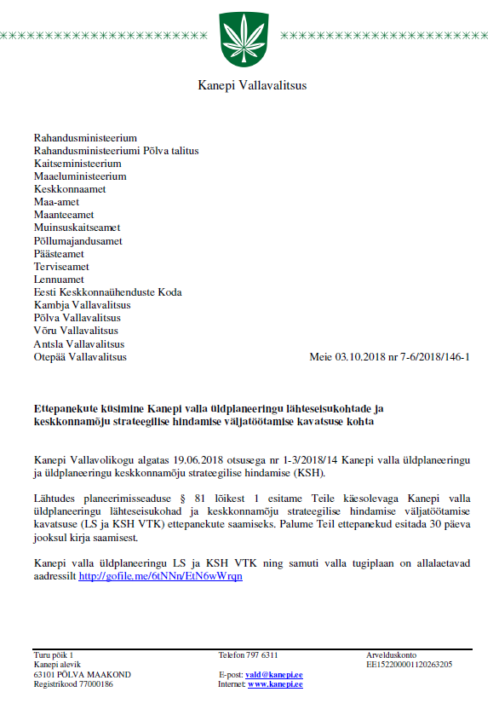

Sama kiri saadetud ka:

Eesti Lairiba Arenduse SA
info@elasa.ee
Võru Vesi AS
voru.vesi@voruvesi.ee
MTÜd ja kogukondade eestvedaja
kogukond@kanepi.ee

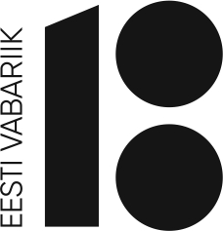
Andrus Seeme  Kanepi Vallavalitsus  Turu põik 1  63101,Kanepi alevik  Põlvamaa | Teie: 03.10.2018 nr 7-6/2018/146-1  Meie: 14.5-1/1557-1
Ettepanekud üldplaneeringu koostamise ja keskkonnamõju strateegilise hindamise algatamisest.
Teavitasite Põllumajandusameti (PMA) Põlva keskust Kanepi Vallavolikogu 10.06.2018. a otsusega nr 1-3/2018/14 Kanepi valla üldplaneeringu lähteseisukohtade ja keskkonnamõju strateegilise hindamise väljatöötamise kavatsuse kohta.

Üldplaneeringu lähteseisukohtades peaks põhieesmärkidena arvestatud olema Põllumajandusameti tegevusvaldkonda jäävate teemadega (liigvee ära juhtimine maatulundusmaalt, väärtuslike põllumaade säilitamine). Põllumajandusameti jaoks on oluline, et üldplaneeringu koostamise ülesannetena ja lähteseisukohana oleks nimetatud olemasolevate maaparandussüsteemide toimimist tagavate meetmete määramine (süsteemide terviklikkuse säilitamine).

Lisame Teile abimaterjalina seadusega PMA-le pandud kohustused, mida peaks lihtsalt ja arusaadavalt üldplaneeringus kajastama:
Maa sihtotstarbe muutmine (ka kinnisasja ümber kruntimine, jagamine, ühendamine, liitmine või eraldamine)
Vastavalt maaparandusseaduse § 48 lg 1 tuleb maaparandussüsteemide maa-alal sihtotstarbe muutmine kooskõlastada PMA-ga.
Muu ehitise ehitamine maaparandussüsteemile
Vastavalt maaparandusseaduse § 47 lg 1 tuleb maaparandussüsteemide maa-alale muu ehitise ehitamine kooskõlastada PMA-ga.
Lisavee juhtimine maaparandussüsteemi
Tulenevalt maaparandusseaduse § 47 lg 1 ja Vabariigi Valitsuse 29.11.2012 määruse nr 99 „Reovee puhastamise ning heit- ja sademevee suublasse juhtimise kohta esitatavad nõuded, heit- ja sademevee reostusnäitajate piirmäärad ning nende nõuete täitmise kontrollimise meetmed“ § 5 lg 8 on lisavee (nt heit- või sadevee) juhtimiseks maaparandussüsteemi või selle koosseisu kuuluvasse vooluveekogusse vajalik saada kooskõlastus Põllumajandusametilt.
Maaparandushoid
Tulenevalt maaparandusseaduse § 45 lg 2 ja 3 peab maaparandussüsteemi omanik või isik, kes õigussuhte alusel kasutab maaparandussüsteemi oma valduses oleval kinnisasjal (edaspidi maavaldaja) maaparandussüsteemi ja selle maa-ala kasutamisel tegema vajalikke maaparandushoiutöid. Maavaldaja ei tohi maaparandushoiutöid tehes takistada veevoolu maaparandussüsteemis ega tekitada muu tegevusega kahju teistele maavaldajatele.
Maaparandushoiutöödele esitatavad nõuded on kehtestatud põllumajandusministri 25.07.2003 määrusega nr 75 „Maaparandushoiutöödele esitatavad nõuded“.

Maaparandussüsteemi (ehitamine ja) rekonstrueerimine
Vastavalt maaparandusseaduse § 7 lg 1 tuleb enne ehitusprojekti koostamist esitada Põllumajandusametile maaparandussüsteemi projekteerimistingimuste taotlus (vastavalt maaparandusseaduse § 5 lg 1 loetakse ka maaparandussüsteemi rekonstrueerimine ehitamiseks).
Veeseadusest tulenev veekaitsevöönd
§ 29 lg 1 ja 2 Vee kaitsmiseks hajureostuse eest ja veekogu kallaste uhtumise vältimiseks moodustatakse veekogu kaldaalal veekaitsevöönd. Veekaitsevööndi ulatus tavalisest veepiirist on maaparandussüsteemide eesvooludel – 10 m, maaparandussüsteemide eesvooludel valgalaga alla 10 km²– 1 m.
Uus maaparandusseadus hakkab kehtima 1. jaanuarist 2019. Uue maaparandusseadusega kehtestatakse eesvooludele kaitsevöönd, mille ulatus määratakse määrusega: eesvoolu kaitsevööndi ulatus ja kaitsevööndis tegutsemise kord.
Määrusega kehtestatakse maaparandussüsteemi eesvoolude ja nendel paiknevate maaparandussüsteemi keskkonnarajatiste kaitsevööndi ulatus tulenevalt eesvoolu tüübist ja valgala suurusest ning kehtestatakse kaitsevööndis tegutsemise kord.
Määrus on alles koostamisel ja väga tõenäoliselt valmib see enne planeeringu vastuvõtmist.
Väärtuslik põllumajandusmaa
Kõik põllumajandusmassiivid (PMM) pindalaga alates 2,0 ha kaardistatakse ja kantakse loodavasse põllumajandusmassiivide registrisse. Neile määratakse boniteet, mille põhjal arvutatakse ka maakonna ja eesti kaalutud keskmine boniteet. Kõik PMM pindalaga alates 2,0 ha, mille boniteet ületab eesti (või mõningal juhul maakonna) kaalutud keskmist boniteeti on automaatselt riikliku tähtsusega väärtuslikud põllumajandusmaa massiivid (RVPMM) ja nendele ehitamine ning maa sihtotstarbe muutmine on keelatud (on ka mõned erisused). Neid maid ei või ka metsastada. Seda kõike hakkab jälgima Põllumajandusamet.

Koostatavate piirangut põhjustavate objektide kaartidele lisada maaparandussüsteemi rajatiste asukohad, mis selgitaksid kitsenduste asukohta. Üldplaneeringu koostamisel pakkuda välja millised on ruumilise arengu põhimõtted ja suundumused maaparandushoiualadel, eelkõige nendel aladel, kus kavandatakse maakasutuse ning ehitusõiguse muutmist.

Palun hoida Põllumajandusametit kursis üldplaneeringu menetlemise erinevate etappidega ja edastada planeeringu koostamisega seotud teave Põllumajandusameti Põlva keskuse e-posti aadressil polva@pma.agri.ee.

Lugupidamisega

(allkirjastatud digitaalselt)

Peeter Protsin
Juhataja asetäitja
Põlva keskus
+372 53338594
peeter.protsin@pma.agri.ee

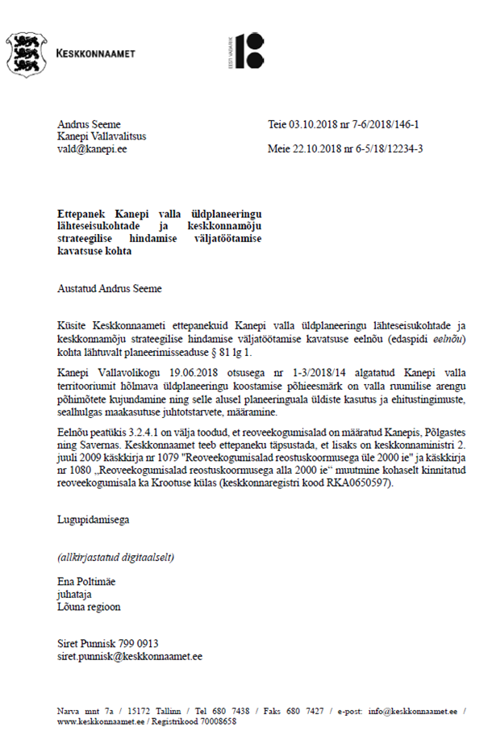
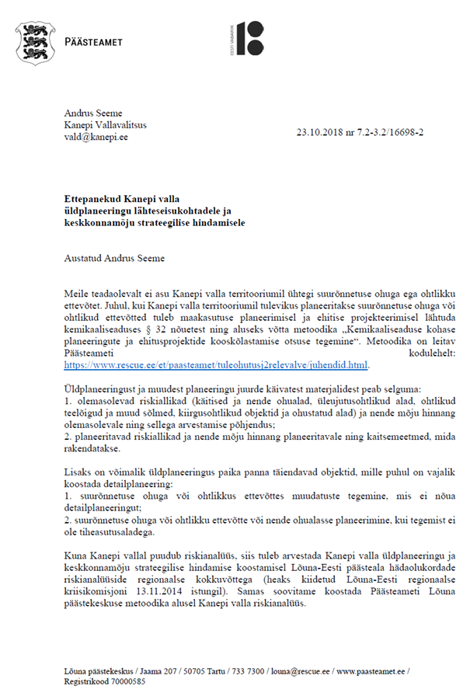

Lipuväljak 13, 67405 OTEPÄÄ Tel. +372 766 4800 http://www.otepaa.ee EE351010202008200001
Registrikood 75001566 Fax +372 766 1214 E-post: vald@otepaa.ee IBAN

OTEPÄÄ VALLAVALITSUS

Lp Andrus Seeme  Kanepi Vallavalitsus  vald@kanepi.ee | Teie 03.10.2018 nr 7-6/2018/146-1  Meie 24.10.2018 nr 6-7/2134-1

Ettepanekute tegemine Kanepi valla üldplaneeringu lähteseisukohtadele ja KSH väljatöötamise kavatsusele

Austatud vallavanem

Esitasite meile 3. oktoobril 2018. a kirjaga nr 7-6/2018/146-1 (registreeritud dokumendiregistris 4. oktoobril 2018. a nr 6-7/2134 all) Kanepi valla üldplaneeringu LS ja KSH VTK ettepanekute tegemiseks.

Otepää Vallavalitsus esitab dokumendile järgmised ettepanekud:
- Üldplaneeringuga lahendatavate ülesannete loetelust ei tule välja Põlva maakonnaplaneeringu 2030+ seatud ülesanded. Kas lähteseisukohtades välja toodud ülesanded arvestavad Põlva maakonnaplaneeringu 2030+ määratud ülesannetega (ptk 2.2.)?
- Ptk-s 2.4.1. kirjutate, et üldplaneering arvestab nii valla uue visiooni kui ka arengueesmärkidega. Dokumendist aga ei ilmne, milline on uus visioon ja arengueesmärgid. Eeldatavalt peaks uus visioon ja arengueesmärgid teada olema, kuna Eesti territooriumi haldusjaotuse seaduse § 14¹ lõike 5 kohaselt tuli arengukava ja eelarvestrateegia kinnitada hiljemalt 15. oktoobriks 2018. a. Palume neid võimalusel käsitleda.
- Soovitame ptk-s 3.3.2.1. kajastada rahvaarvu 2018.a oktoobrikuu seisuga. Otepää valla näitel on 10 kuuga rahvastiku arv muutunud ning andmed on täpsemad;
- Ptk-s 3.2.2.2. toote välja, et üldplaneeringu koostamisel on otstarbekas analüüsida erinevate teenuste kättesaadavaust valla erinevates osades ja teha vajadusel ettepanekud kättesaadavuse parandamiseks. Dokumendist aga ei ilmne, milliseid uuringuid/tegevusi on kavas analüüsi teostamisel kasutada/teostada.
- Palume kaasata Otepää Vallavalitsust üldplaneeringu eelnõu koostamisse, et lahendus moodustaks ühtse terviku ja jätkusuutlikkuse omavalitsuse üksuste piiride kokkusaamisel (maakasutus, kergliiklusteed, väärtuslikud põllumaad, rohealad, jms). Ptk-s 3.3.2. toote välja, et tuleb arvestada kehtivate Otepää valla ja Palupera valla üldplaneeringutega. Otepää Vallavolikogu on algatanud uue Otepää valla üldplaneeringu koostamise (teavitasime sellest Teid 19. oktoobril 2018 kirjaga nr 6-7/2277) ja seetõttu tuleb arvestada ka koostamisel oleva üldplaneeringuga. Oluline on, et nii uus Kanepi valla üldplaneering kui ka uus Otepää valla üldplaneering moodustaksid ühtse terviku ja ei läheks omavahel vastuollu. Ka ptk-s 4.1. toodud tabelis võiks olla välja toodud naaberomavalitsuste suurem sidusus üldplaneeringu ja KSH koostamisel.
- Ptk-s 4.2. on välja toodud tabel orienteeruva ajagraafikuga. Otepää Vallavalitsusel tekkisid järgmised ettepanekud:
  - Tabelis on välja toodud I töökoosolek töögrupiga. Rohkem töökoosolekuid tabelisse märgitud ei ole. Kas on vajalik ja otstarbekas sel juhul vaid I töökoosoleku äramärkimine? Eeldatavalt toimub töökoosolekuid menetluse ajal ikka palju rohkem ja neid korraldatakse vastavalt vajadusele.
  - Tabelis on välja toodud ÜP ja KSH aruande eelnõu avalikustamine mai - juuni 2019 ning seejärel ÜP ja KSH aruande eelnõu avaliku väljapaneku tulemuste avalik arutelu oktoober 2019. Siin on tekkinud Teil kindlasti eksitus, sest PlanS § 83 lõike 1 kohaselt tuleb ÜP ja KSH aruande eelnõu avaliku väljapaneku tulemuste avalik arutelu korraldada 45 päeva jooksul pärast avaliku väljapaneku lõppemist. Seega kui avalikustamine toimub mai – juuni 2019, siis arutelu peaks toimuma hiljemalt juuli/august 2019 (Teil on märgitud oktoober 2019). Sellest tulenevalt palume Teil orineteeruv ajagraafik terves ulatuses läbi vaadata ja vajadusel korrigeerida.
- Ptk-s 4.3. on välja toodud planeeringu/KSH töörühm. Kas töörühma tõesti ei kuulu Kanepi Vallavalitsuse poolt esindajat? Teeme ettepaneku töörühma koosseisu lisada vastavad ametnikud Kanepi Vallavalitsusest.

Otepää Vallavalitsus soovib jõudu Kanepi valla üldplaneeringu koostamisel!

Lugupidamisega

(allkirjastatud digitaalselt)
Kaido Tamberg
Vallavanem

Enelin Alter 7664820, enelin.alter@otepaa.ee
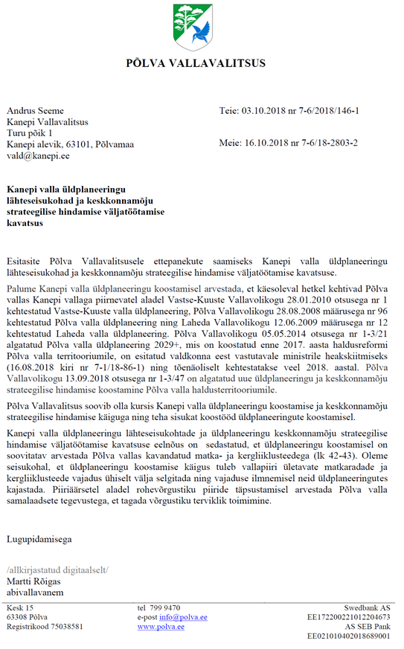
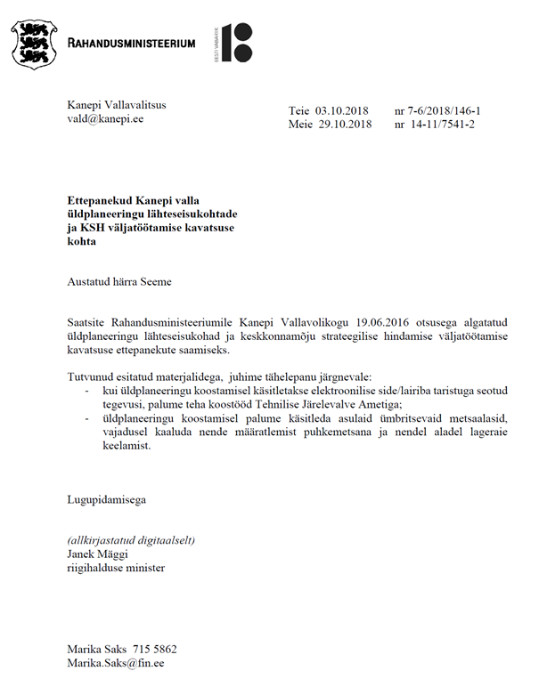
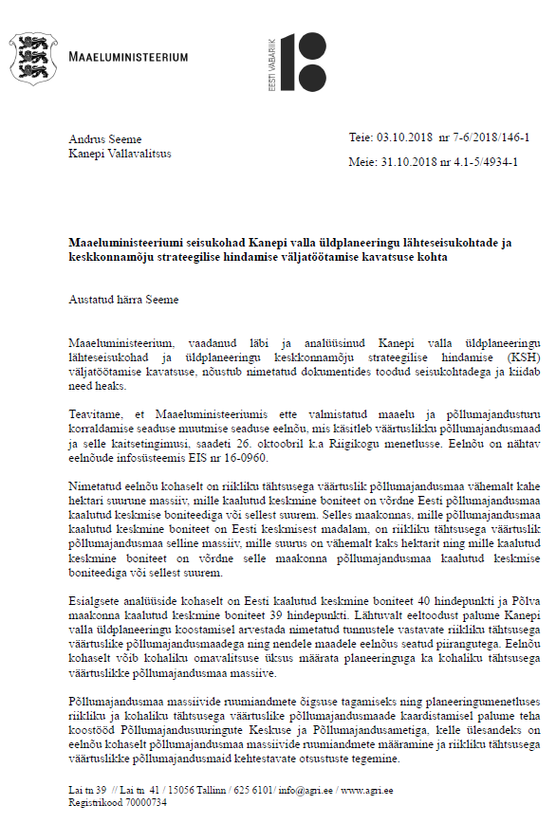
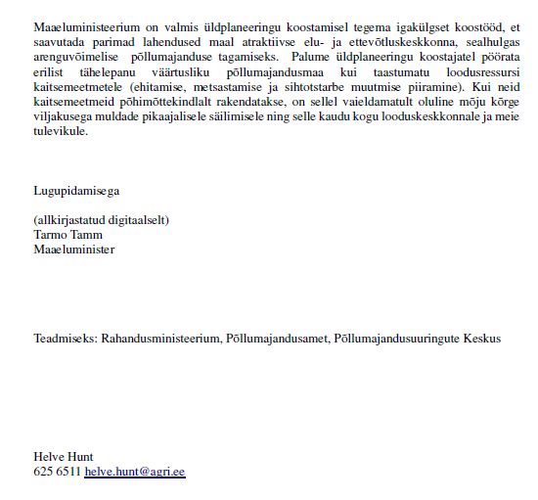
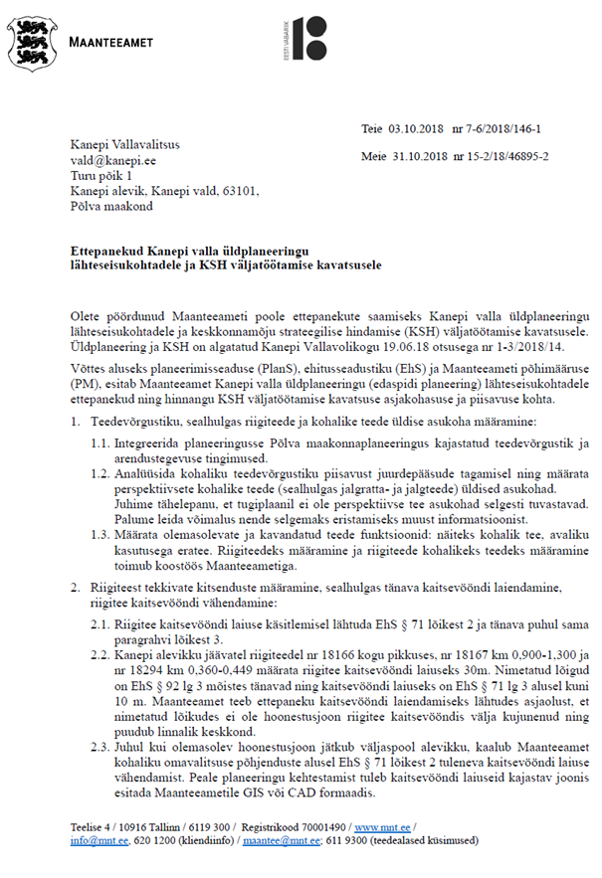

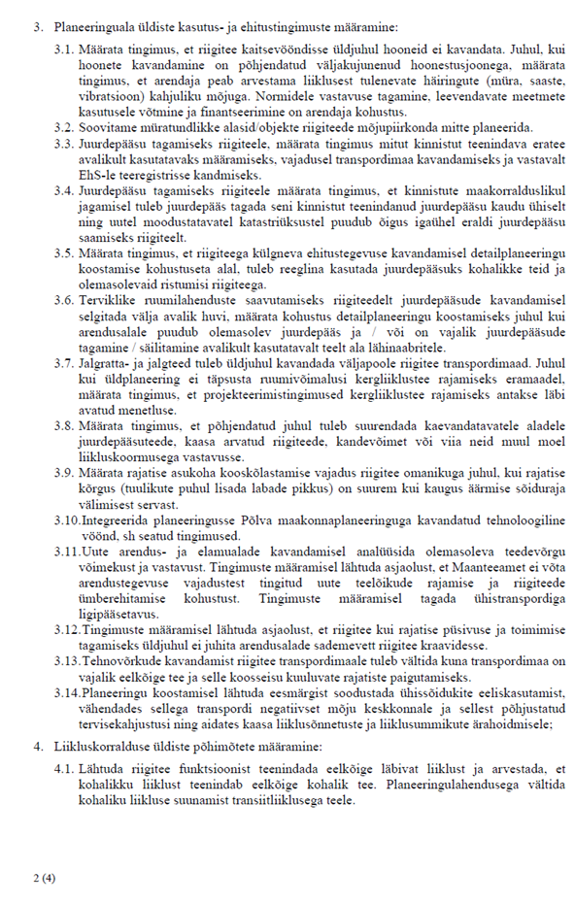
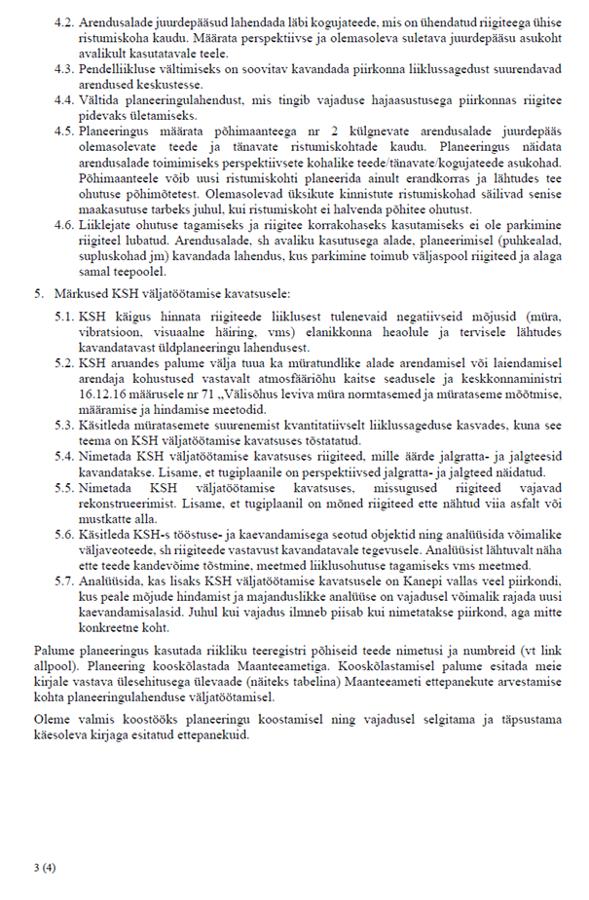
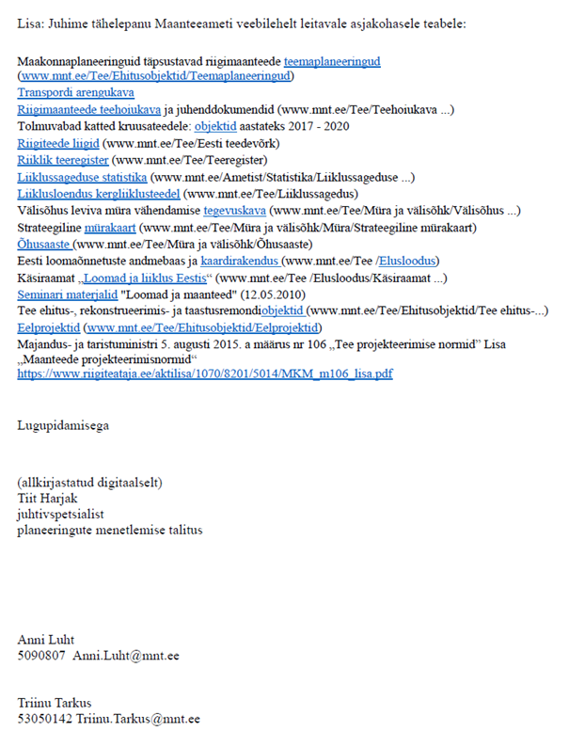
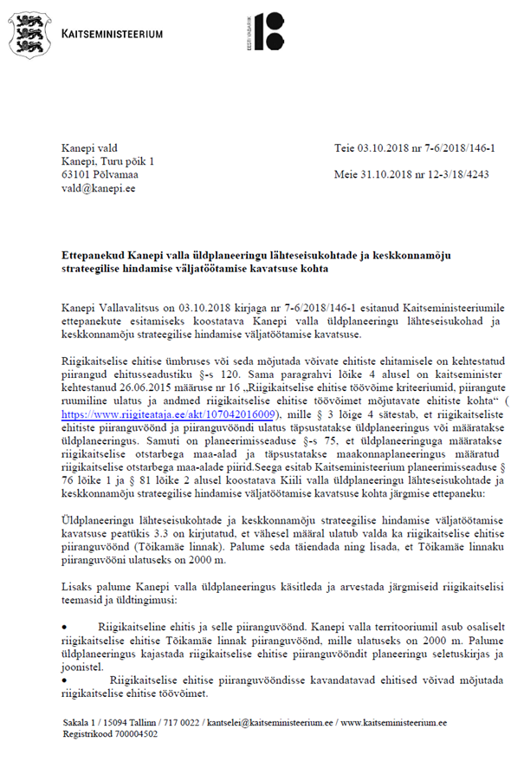

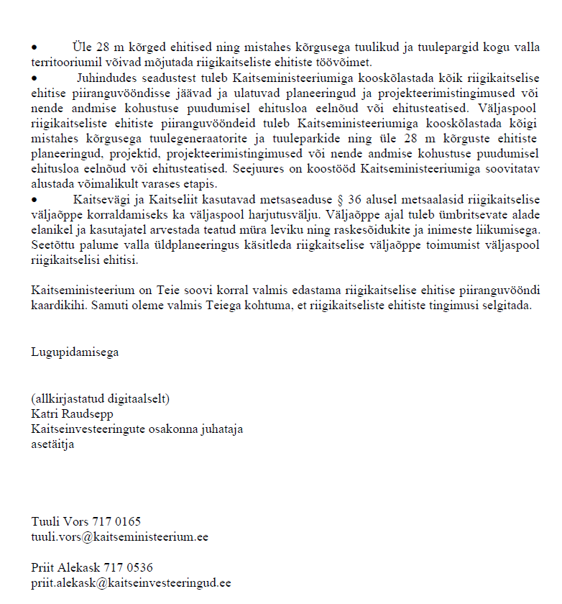
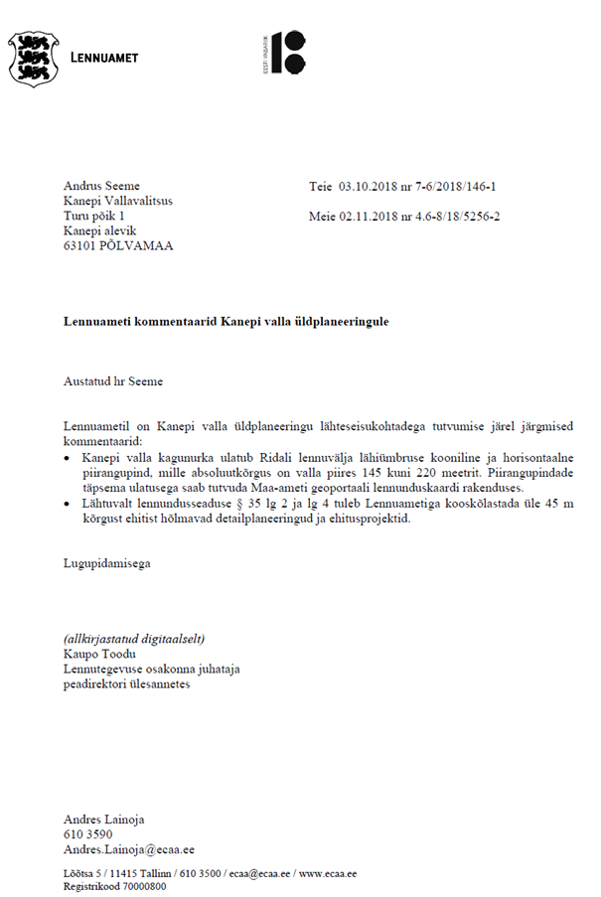
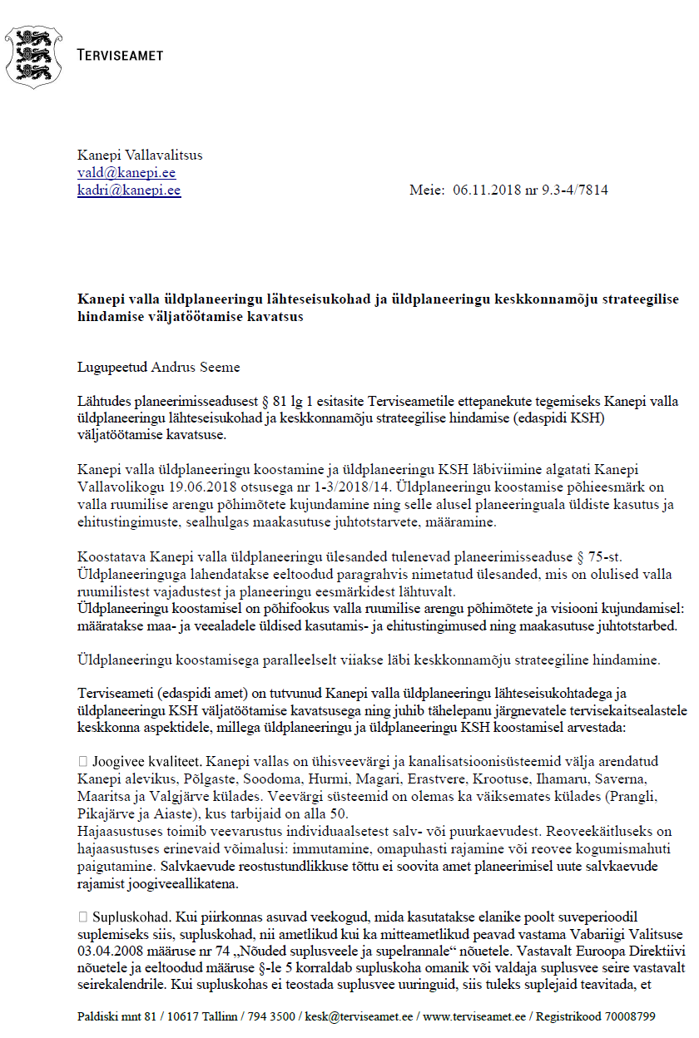
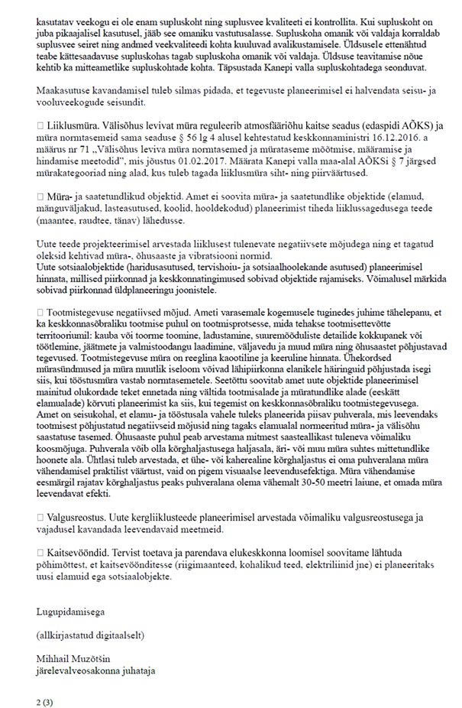
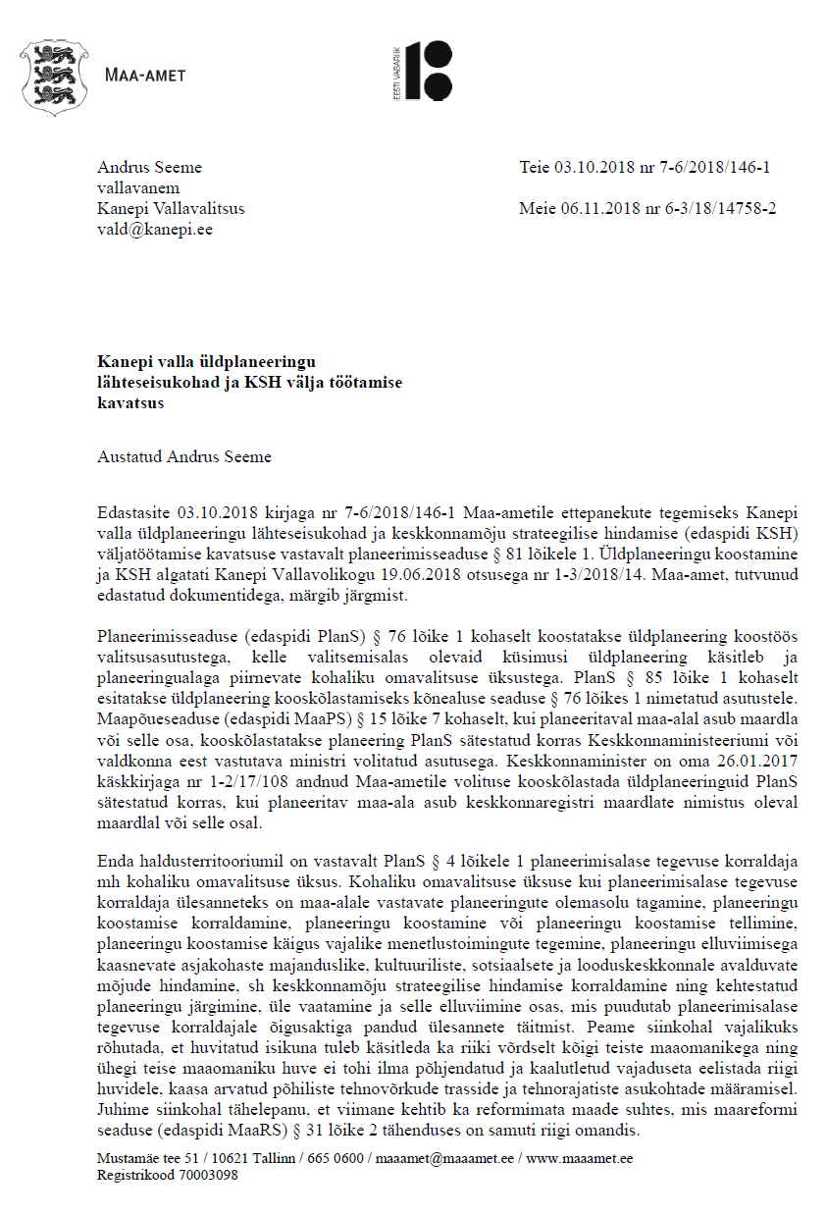
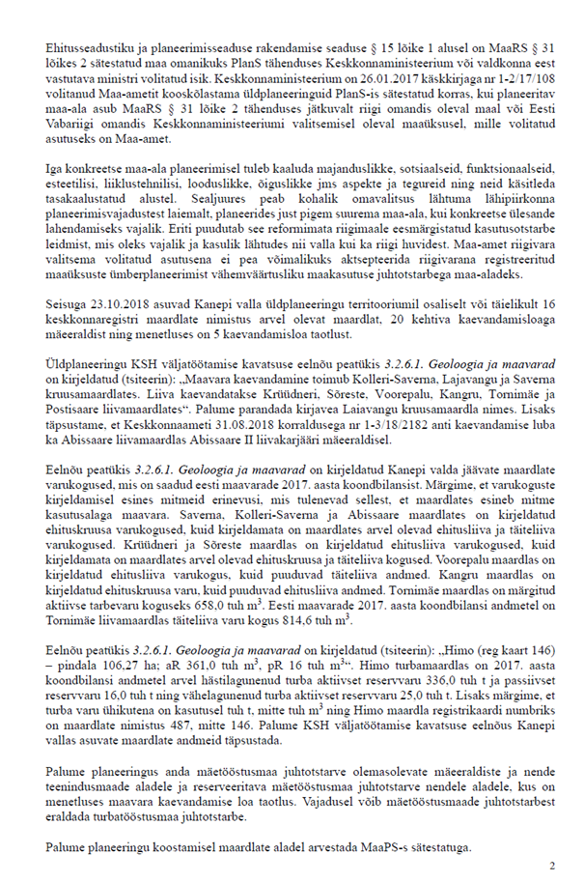

Nõuandeid üldplaneeringu koostamiseks, Rahandusministeerium, mai 2018
Allikas: Statistikaamet
Tammur, A., Tiit, E-M., Rahvastikuprognoos kohaliku omavalitsusüksuste rühmades. Klasteranalüüs. Statistikaamet 2015.
Majanduslikult aktiivsete üksuste (äriühingute, füüsilisest isikust ettevõtjate, asutuste, mittetulundusühingute) kogum, mida Statistikaamet kasutab majandusstatistika üldkogumina 1994. aastast. Hõlmab ainult tegutsevate üksuste andmeid.
Üldplaneeringu täpsusastmes ei käsitleta vallasmälestisi.
Allikas: Kultuurimälestiste riiklik register, XX sajandi arhitektuuri alamregister http://register.muinas.ee/public.php?menuID=architecture (seisuga 27.08.2018)
Nt maaehituspärand jt
https://geoportaal.maaamet.ee/docs/geoloogia/koondbilanss_2017.pdf?t=20180627085517
Veekogumite koondseisund 2016, Keskkonnaagentuur
„Põlva maakonnaplaneering 2030+“, kehtestatud Põlva maavanema 18.08.2017 korraldusega nr 1-1/17/676. Allikas: http://www.maavalitsus.ee/183
Kanepi valla üldplaneering, kehtestatud 15.08.2017 (üldplaneering enne haldusreformi –Kõlleste ning Valgjärve valdadega liitumise eelselt )
Rohevõrgu planeerimisjuhend https://www.keskkonnaagentuur.ee/sites/default/files/rohev6rgustiku-planeerimisjuhend_fin.pdf
Nt teenust ei pea tingimata kohapeal looma, teenust võib perioodiliselt tuua inimeseni või viia inimene teenuseni.
Väärtusliku põllumajandusmaa täpsem kaardikiht ja kasutamistingimused selguvad menetluses oleva väärtusliku põllumajandusmaa kasutamist reguleeriva seaduseelnõu jõustumisel.
Sõmerpalu valla üldplaneering ei ole käesoleva dokumendi koostamise ajal avalikult kättesaadav.

